福建省宁化县马家围矿区建筑用砂岩矿

矿区生态修复方案

2026年2月

福建省宁化县马家围矿区建筑用砂岩矿

矿区生态修复方案

编制单位：福建省闽西地质大队
法定代表人：方黎闽
项目负责人：张火亮
主要编制人员：陈吉财 张火亮 胡 超

矿区生态修复方案编写人员名单表
方案负责人
姓名 | 职务 | 专业 | 技术职称 | 签名
张火亮 | 项目负责 | 水文地质与  工程地质 | 高级工程师
方案主要编写人员
序号 | 编写人 | 专业 | 技术职称 | 签名
1 | 陈吉财 | 地质矿产 | 工程师
2 | 张火亮 | 水文地质与  工程地质 | 高级工程师
3 | 胡超 | 地质矿产 | 工程师

矿区生态修复方案编制信息及承诺书
修复方案名称 |  | 福建省宁化县马家围矿区建筑用砂岩矿矿区生态修复方案
矿业权人 | 名称 | /
矿业权人 | 通信地址 | / |  |  |  |  |  |  | 邮政编码 |  |  | /
矿业权人 | 联系人 | / |  | 联系电话 |  | / |  | 传真 |  |  | /
矿业权人 | 电子邮箱 | /
编制单位 | 名称 | 福建省闽西地质大队
编制单位 | 通信地址 | 福建省三明市富兴路50号 |  |  |  |  |  |  | 邮政编码 |  |  | 365001
编制单位 | 联系人 | 张火亮 |  | 联系电话 |  | 15859295580 |  | 传真
编制单位 | 电子邮箱 | 148115298@qq.com
编制单位 | 主要编制人员 | 姓名 |  |  | 职称 |  | 专业 |  |  | 签名
编制单位 | 主要编制人员 | 陈吉财 |  |  | 工程师 |  | 地质矿产
编制单位 | 主要编制人员 | 张火亮 |  |  | 高级工程师 |  | 水文地质与  工程地质
编制单位 | 主要编制人员 | 胡超 |  |  | 工程师 |  | 地质矿产
修复方案编制情形 |  | ☑ 首次申请采矿许可证 □延续申请采矿许可证  □变更开采区域 □变更开采方式  □变更主要开采矿种 □地表功能区重大调整  □其他
矿业权信息 |  | 探矿权信息 | 探矿权人 |  |  |  | /
 |  | 探矿权信息 | 不动产权证书(探矿权)证号 |  |  |  | /
 |  | 探矿权信息 | 探矿权有效期 |  |  |  | /
 |  | 采矿权信息 | 矿业权人 |  |  |  | /
 |  | 采矿权信息 | 不动产权证书(采矿权)证号 |  |  |  | /
 |  | 采矿权信息 | 采矿权有效期 |  |  |  | /
矿业权人承诺 |  | 我单位已按要求编制矿区生态修复方案，现承诺如下：  1.方案内容真实，符合技术规范要求。  2.将按照本方案做好矿区生态修复工作，坚持优先采用“边开采、边修复”的原则，切实做好地质环境恢复治理、地貌重塑、植被恢复、土地复垦等工作，确保修复效果达到方案预期目标和国家规定的标准。自觉接受相关部门监督管理。  3.严格遵守矿产资源法律法规、相关矿业权管理、生态修复等政策，确保生态修复资金投入，保障修复工程顺利实施，切实履行矿山企业生态环境保护与修复的主体责任。  矿业权人（盖章）：
目录
前 言 1
一、编制背景 1
二、编制依据 1
三、方案适用年限 7
第一章 矿山基本情况 8
一、矿山简介 8
二、采矿权(采矿许可证)设置情况 9
三、矿山开采方案概述 10
四、矿山开采历史 21
第二章 矿区基础信息 23
一、矿区自然条件 23
二、社会经济概况 25
三、矿区地质环境背景 26
四、矿区土地利用现状 43
五、区域环境条件 46
六、矿区生态修复工作情况 46
第三章 问题识别诊断 48
一、现状问题 48
二、受损预测情况 55
三、诊断评价结果 66
第四章 矿区生态修复可行性分析 67
一、土地复垦适宜性评价 67
二、各功能区修复方向及目标 70
三、生态修复单元及标准 74
第五章 矿区生态修复措施与工程 78
一、保护与预防控制措施 78
二、修复措施 80
三、主要工程 82
第六章 监测与管护 84
一、目标任务 84
二、监测措施 84
三、管护措施 86
第七章 工作部署 88
一、总体部署 88
二、阶段安排 91
第八章 矿区生态修复经费估算 94
一、工程经费估算 94
二、年度经费安排 104
第九章 保障措施与公众参与 110
一、保障措施 110
二、公众参与 113
三、效益分析 113
第十章 结论与建议 115
一、结论 115
二、建议 118
附件和附图 119

前 言

一、编制背景
为满足宁化县经济建设需要，宁化县自然资源局开展宁化县马家围矿区建筑用砂岩矿普查工作及后续生态修复方案编制，并委托福建中博致远招标项目管理有限公司对项目招标（项目编号：[350424]ZBZY[GK]2024005），2024年6月3日福建省闽西地质大队通过中标取得该项目，并于6月24日双方签订合同。
根据合同及福建省宁化县人民政府发布的招标文件，福建省闽西地质大队开展宁化县马家围矿区建筑用砂岩矿普查工作。2025年3月编制提交了《福建省宁化县马家围矿区建筑用砂岩矿普查报告》，该报告通过福建省自然资源评审中心评审。
按照新建矿山建设要求，由福建省闽西地质大队对宁化县马家围矿区建筑用砂岩矿项目，开展开采方案和生态修复方案编制工作，为下一步办理采矿许可证及其它相关事宜提供地质资料依据。
本方案以福建省闽西地质大队编制提交的《福建省宁化县马家围矿区建筑用砂岩矿普查报告》及其评审意见书(闽自然资储审字〔2026〕1号)为依据，按照《福建省矿区生态修复方案临时编制指南》要求，由福建省闽西地质大队独立编制《福建省宁化县马家围矿区建筑用砂岩矿矿区生态修复方案》。

二、编制依据

(一)法律、法规、规章
1、《中华人民共和国矿产资源法》(2024年11月8日修正)；
2、《中华人民共和国矿山安全法》(2009年8月27日修改)；
3、《中华人民共和国安全生产法》(2021年6月10日修改)；
4、《中华人民共和国环境保护法》(2014年4月24日修订)；
5、《中华人民共和国水土保持法》(2010年12月25日修订)；
6、《中华人民共和国土地管理法》(2019年8月26日修正)；
7、《中华人民共和国森林法》(2019年12月28日修订)；
8、《中华人民共和国固体废物污染环境防治法》(2020年4月29日修订)；
9、《中华人民共和国水污染防治法》(2017年6月27日修改)；
10、《中华人民共和国大气污染防治法》(2018年10月26日修正)；
11、《中华人民共和国噪声污染防治法》(2021年12月24日修订)；
12、《地质灾害防治条例》(2004年3月1日起施行)；
13、《土地复垦条例》(2011年3月5日起施行)；
14、《民用爆炸物品安全管理条例》(2014年7月29日修正)；
15、《中华人民共和国土地管理法实施条例》(2021年7月2日修订)；
16、《基本农田保护条例》(2011年01月08日发布)；
17、《公路安全保护条例》(2011年7月1日起施行)；
18、《土地复垦条例实施办法》(2019年7月16日修正)；
19、《矿山地质环境保护规定》(2019年7月16日修正)；
20、《福建省安全生产条例》(2024年9月1日起施行)；
21、《福建省生态公益林条例》(2018年11月1日起施行)；
22、《福建省流域水环境保护条例》(2011年12月2日起施行)；
23、《福建省水土保持条例》(2014年7月1日起施行)；
24、《福建省电力设施建设保护和供用电秩序维护条例》(2015年12月1日起实施)；
25、《福建省土地管理条例》(2022年7月1日起实施)。

(二)政策文件
1、《中共中央办公厅 国务院办公厅关于进一步加强矿山安全生产工作的意见》(2023年9月6日)；
2、《自然资源部 生态环境部 国家林业和草原局关于加强生态保护红线管理的通知(试行)》(自然资发〔2022〕142号)；
3、《自然资源部关于进一步完善矿产资源勘查开采登记管理的通知》(自然资规〔2023〕4号)；
4、《自然资源部关于深化矿产资源管理改革若干事项的意见》(自然资规〔2023〕6号)；
5、《自然资源部关于规范和完善砂石开采管理的通知》(自然资发〔2023〕57号)；
6、《自然资源部、生态环境部、财政部国家市场监督管理总局、国家林业和草原局<关于进一步加强绿色矿山建设>的通知》(自然资规[2024]1号)；
7、《自然资源部办公厅关于印发矿产资源(非油气)开发利用方案编制指南的通知》(自然资办发〔2024〕33号)；
8、自然资源部矿业权管理司《关于核实规范矿业权登记坐标数据的函》(自然资矿业权函[2024]28号)；
9、国家矿山安全监察局《关于印发〈关于加强非煤矿山安全生产工作的指导意见〉的通知》(矿安〔2022〕4号)；
10、《福建省人民政府办公厅关于进一步加强矿产资源管理促进矿业高质量发展的通知》(闽政办〔2024〕24号)；
11、《福建省应急管理厅 福建省自然资源厅 国家矿山安监局福建局关于进一步加强矿产资源安全监督管理联动的通知》(闽应急〔2022〕68号)；
12、《福建省国土资源厅关于印发矿山地质环境治理恢复措施部署标准(试行)的通知》(闽国土资综〔2018〕23号)；
13、《福建省矿山地质环境治理恢复基金管理办法(试行)》(闽自然资发〔2020〕15号)；
14、《福建省自然资源厅关于做好<矿产资源法>衔接过渡期矿产资源勘查方案、开采方案、矿区生态修复方案编制及评审工作的公告》；
15、《福建省自然资源厅关于印发福建省规范和完善砂石开采管理暂行规定的通知》(闽自然资发〔2023〕51号)；
16、《福建省应急管理厅 国家矿山安全监察局福建局 福建省自然资源厅 福建省公安厅 贯彻<中共中央办公厅 国务院办公厅关于进一步加强矿山安全生产工作的意见><福建省进一步加强矿山安全工作的若干措施>有关事项的通知》(闽应急〔2025〕9号)；
17、《三明市自然资源局 三明市应急管理局 关于进一步规范金属非金属矿山建设项目的通知》(明自然资发[2020]5号)。

(三)规范、规程、标准
1、《金属非金属矿山安全规程》(GB 16423—2020)；
2、《工业企业总平面设计规范》(GB 50187—2012)；
3、《厂矿道路设计规范》(GBJ 22—87)；
4、《建筑抗震设计规范(2016年版)》(GB 50011—2010)；
5、《构筑物抗震设计规范》(GB 50191—2012)；
6、《建筑边坡工程技术规范》(GB 50330—2013)；
7、《中国地震动参数区划图》(GB 18306—2015)；
8、《机制砂石骨料工厂设计规范》(GB 51186—2016)；
9、《一般工业固体废物贮存和填埋污染控制标准》(GB 18599—2020)；
10、《建设用卵石、碎石》(GB/T 14685—2022)；
11、《建设用砂》(GB/T 14684—2022)；
12、《爆破安全规程》(GB 6722—2014)；
13、《土地利用现状分类》(GB/T 21010—2017)；
14、《矿区水文地质工程地质勘查规范》(GB/T 12719—2021)；
15、《生产建设项目水土保持技术标准》(GB 50433—2018)；
16、《造林技术规程》(GB/T 15776—2023)；
17、《防洪标准》(GB 50201—2014)；
18、《渠道防渗衬砌工程技术标准》(GB/T 50600—2020)；
19、《土壤环境质量 农用地土壤污染风险管控标准(试行)》(GB 15618—2018)；
20、《土壤环境质量 建设用地土壤污染风险管控标准(试行)》(GB 36600—2018)；
21、《冶金矿山排土场设计规范》(GB 51119—2015)；
22、《矿产资源综合利用技术指标及其计算方法》(GB/T 42249—2022)；
23、《地质灾害危险性评估规范》(GB/T 40112—2021)；
24、《滑坡防治工程设计与施工技术规范》(DZ/T 0219—2006)；
25、《崩塌、滑坡、泥石流监测规范》(DZ/T 0221—2006)；
26、《矿山地质环境保护与恢复治理方案编制规范》(DZ/T 0223—2011)；
27、《泥石流灾害防治工程设计规范》(DZ/T 0239—2004)；
28、《矿山地质环境监测技术规程》(DZ/T 0287—2015)；
29、《砂石行业绿色矿山建设规范》(DZ/T 0316—2018)；
30、《矿产资源储量规模划分标准》(DZ/T 0400—2022)；
31、《矿产资源“三率”指标要求 第14部分：饰面石材和建筑用石料矿产》(DZ/T 0462.14—2023)；
32、《土地复垦质量控制标准》(TD/T 1036—2013)；
33、《土地开发整理标准》(TD/T 1011～1013—2000)；
34、《土地复垦方案编制规程—通则》(TD/T 1031.1—2011)；
35、《耕地后备资源调查与评价技术规程》(TD/T 1007—2003)；
36、《矿山生态修复技术规范第1部分：通则》(TD/T 1070.1—2022)；
37、《国土空间生态保护修复工程实施方案编制规程》(TD/T 1068—2022)；
38、《国土空间生态保护修复工程验收规范》(TD/T 1069—2022)；
39、《金属非金属矿山排土场安全生产规则》(KA 23—2025)；
40、《地下水环境监测技术规范》(HJ 164—2020)。

(四)基础资料
1、《福建省宁化县马家围矿区建筑用砂岩矿普查报告》(福建省闽西地质大队，2025年3月)；
2、《<福建省宁化县马家围矿区建筑用砂岩矿普查报告>矿产资源储量评审意见书》(闽自然资储审字〔2026〕1号)(福建省自然资源评审中心，2026年1月16日)；
3、《福建省宁化县矿产资源总体规划(2021—2025年)》；
4、《宁化县国土空间总体规划(2020—2035年)》；
5、宁化县自然资源局提供的矿区及周边土地利用现状图；
6、其它相关资料。

三、方案适用年限
根据矿区已探明的资源储量和矿山的生产规模，本矿的开采服务年限约23年；矿山闭坑或停止开采后1年内完成生态修复工程，加上管护期3年，则生态修复方案适用年限为27年。

第一章 矿山基本情况

一、矿山简介
矿区位于宁化县城关161°方向，直距约21km处，拟申请矿区面积1.4040km²。行政区划隶属宁化县安乐镇马家围村管辖。矿区北西部已有约3km简易公路与省道S205线连接，经S205线至安乐镇约2km，至宁化县城约23km。宁化县内兴泉铁路、浦梅铁路及莆炎高速、泉南高速互联互通，与204省道、205省道、307省道交通网相连接，区内交通便捷。
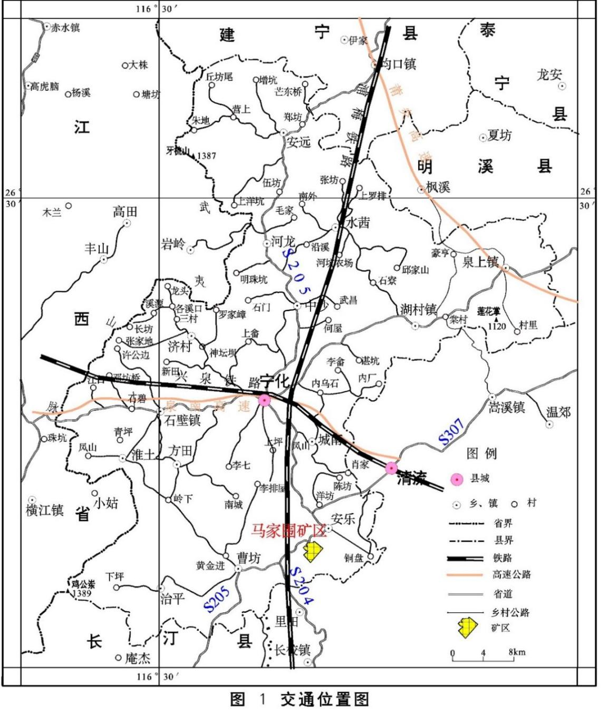

图1-1 交通位置图

二、采矿权(采矿许可证)设置情况
本次拟申请的矿区范围包括开采区域和工业场地、办公生活区等，其各拐点坐标见表1-1，拟设开采范围拐点坐标见表1-2。
表1-1 拟申请矿区范围拐点坐标表
拐点号 | X坐标 | Y坐标 | 拐点号 | X坐标 | Y坐标
1 | 2883470.76 | 39472513.07 | 11 | 2885253.18 | 39471974.25
2 | 2884397.55 | 39473329.53 | 12 | 2884946.79 | 39471609.32
3 | 2884862.54 | 39472749.96 | 13 | 2884645.83 | 39471602.72
4 | 2884781.73 | 39472688.81 | 14 | 2884638.58 | 39471991.50
5 | 2884802.26 | 39472459.78 | 15 | 2884594.09 | 39472043.61
6 | 2884869.32 | 39472481.06 | 16 | 2884435.27 | 39472042.10
7 | 2884961.13 | 39472474.02 | 17 | 2884273.20 | 39472192.87
8 | 2885078.08 | 39472356.01 | 18 | 2884234.28 | 39472352.63
9 | 2885063.66 | 39472304.58 | 19 | 2883967.59 | 39472063.74
10 | 2885231.22 | 39472220.29
开采标高+730m～+532m，面积1.4040km²(2000国家大地坐标系)。
表1-2 拟设开采范围拐点坐标表
拐点号 | X坐标 | Y坐标 | 拐点号 | X坐标 | Y坐标
1 | 2883470.76 | 39472513.07 | 23 | 2884591.33 | 39472263.87
2 | 2884397.55 | 39473329.53 | 24 | 2884503.48 | 39472299.82
3 | 2884862.54 | 39472749.96 | 25 | 2884555.32 | 39472145.30
4 | 2884781.73 | 39472688.81 | 16 | 2884435.27 | 39472042.10
20 | 2884744.76 | 39472405.46 | 17 | 2884273.20 | 39472192.87
21 | 2884777.06 | 39472338.46 | 18 | 2884234.28 | 39472352.63
22 | 2884628.90 | 39472218.10 | 19 | 2883967.59 | 39472063.74
开采标高+730m～+532m，面积0.9677km²。

三、矿山开采方案概述

（一）开采范围
开采对象为拟申请采矿许可证范围内开采区的建筑用砂岩矿体，设计为一个露天采场，受地形条件的限制3线与7线之间地表高程高于最高开采标高+730m水平，无法形成一个采场，且资源量较少，因此设计南侧开采至3线以南约80m处的山顶，拟设露天采场开采境界面积约为383078m²；设计开采标高+730m～+532m。

（二）开采方式
设计开采拟设矿区范围内圈定建筑用砂岩矿体，矿体赋存于早—晚寒武世林田组变质长石石英杂砂岩中，总体呈北东向，岩体长轴受地层走向控制，隐伏于地表风化层以下的新鲜基岩，矿体走向、倾向与林田组走向、倾向一致，大致走向16～75°，倾向106～165°，倾角30～65°。
Ⅰ号矿体为砌石用砂岩矿体，主要由ZK804、ZK805、ZK003、ZK004、SZK005、ZK006、ZK703、ZK704、ZK705、BT401控制，分布面积约0.2423km²，长约1000m，宽197～318m，真厚度12.23～120.20m，平均厚度62.21m，矿体赋存标高+532m～+673m，矿体形态规则、规模大小受拟设采区范围限制，矿体沿走向、倾向变化不大。
Ⅱ号矿体为碎石用砂岩矿体，主要由ZK804、ZK004、BT401、ZK304、ZK704控制，分布面积约0.1107km²，长约1000m，宽76～172，真厚度17.04～27.14m，平均厚度21.73m，矿体赋存标高+532m～+623m，矿体形态规则、规模大小受拟设采区范围限制，矿体沿走向、倾向变化不大。
区内矿体覆盖层及风化层厚度为2.54～65.55m，平均厚度32.82m。
矿区水文地质条件简单，工程地质条件中等，地质环境质量良好，矿床属工程地质问题为主的开采技术条件中等类型（Ⅱ-2型）。
综上所述，该矿床采用露天开采方式明显优于采用地下开采方式，因此，设计矿床开采方式推荐采用露天开采。

（三）开采矿种
根据地质报告，圈定砌石用砂岩矿体和碎石用砂岩矿体各1个，编号分别为Ⅰ号、Ⅱ号矿体，因此设计开采矿种为建筑用砂岩矿。

（四）采矿方法
根据矿体赋存条件、矿床开拓方式，本次设计矿山开采遵循安全高效，经济合理的总原则，以成熟、先进、安全可靠的生产工艺，矿山自上而下分台阶进行开采。
1、采剥工艺
根据矿山的有关条件、生产规模并参照国内类似矿山的相关情况，本次设计矿山采用机械化开采工艺，以达到较好效果，满足矿山生产需要。
设计开采矿区范围内为建筑用砂岩矿，要求开采前先将地表覆盖土超前剥离；矿体采用潜孔钻机凿岩，中深孔爆破，爆破后的矿石用挖掘机装入自卸汽车运输。
采剥工艺：剥离—穿孔—爆破—各台阶清理—铲装—运输—排卸。
2、采剥工作面主要结构参数
生产台阶高度：15m（仅最低的+532m台阶高度为18m，要求分两个作业台阶进行开采，终了时并段成一个18m高的台阶）；
作业台阶坡面角：75°；
最小工作平台宽度：50m；
同时作业台阶数：2～3个(上下台阶同时作业时上台阶超前下台阶50m以上)；
工作帮坡角：15°(上下台阶同时作业时)；
挖掘机最小工作线长度：60m；
开采顺序：自上而下；
矿石回采率：98%；
矿石贫化率：2%。
3、主要装备
⑴穿孔设备
采剥工程配备潜孔钻车及配备空压机。中深孔爆破产生的大块，采用移动式液压碎石机进行二次破碎。
钻孔布置网度：孔间距为5m，排间距为4.0m，斜孔超钻2.0m（以初步设计为准）。
⑵采装设备
配备液压挖掘机、装载机以及运输汽车作为铲装运设备。
⑶爆破警戒线及起爆器材确定
本次设计拟采用深孔凿岩爆破，根据爆破安全规程规定，深孔爆破安全警戒线为不小于200m，顺坡方向为不小于300m。
起爆方式采用数码电子雷管微差起爆，每个炮孔内装2个起爆药包，孔内延期，专用起爆器起爆。为确保起爆网路的安全传爆、改善爆破质量、减少爆破危害、方便施工操作，本工程需优先采用数码电子雷管起爆网络，采用数码电子雷管孔内延期微差爆破。
⑷最终边坡处理
为了保证露天采场最终边帮的平整和提高边帮的安全稳定性，设计在靠近采场终了边坡处采用光面控制爆破。
⑸矿区开采总顺序
本次设计开采对象为拟设开采范围内的建筑用砂岩矿体，采用自上而下顺序开采，设计第一开采水平为+655m水平。

（五）开拓运输
根据矿山地形、地貌以及矿体的赋存情况，经综合分析比较，设计采用公路开拓、汽车运输。
根据现场勘查，目前矿山道路已至采场中部和北侧+600m水平附近，设计要求从矿区北侧+600m水平开拓运输道路至采场上部+715m水平进行基建剥离工作，基建终了时，运输道路修建至+655m平台即可；新开拓的矿山公路按矿山Ⅲ级公路进行开拓，设计矿山运输道路为双车道路面，按三类车宽选型，设计路面宽9.0m，最大纵坡≤9%，平均纵坡6.5%，最小转弯半径≥15m，行车速度≤25km/h，道路结构应满足载重量50t自卸汽车行驶的要求，并在山坡填方的弯道、坡度较大的填方地段以及高堤路基路段的外侧设置1.0m挡车墙；靠近山体一体设置排水沟，其规格为宽0.6m、深0.4m；考虑运输道路晴天扬尘较大，设计要求沿运输道路一侧设置喷淋装置，以减少道路粉尘对周边的影响。

（六）露天采场最终边坡要素和开采境界
1、露天采场最终边坡要素
台阶高度：15m（仅最低的+532m台阶高度为18m，要求分两个作业台阶进行开采，终了时并段成一个18m高的台阶）。
台阶坡面角：表土层≤45°，半风化层≤55°，新鲜岩体70°；
建议最终边坡角：≤52°（以初步设计为准）；
最终边坡高度：198m。
2、露天开采境界
根据矿体赋存产状，设计开采深度+730m～+532m标高，设计露采境界内共设13个台阶，各台阶标高分别为+715m、+700m、+685m、+670m、+655m、+640m、+625m、+610m、+595m、+580m、+565m、+550m、+532m，采场最大高差为198m，台阶高度除最低+532m为18m（要求分两个作业台阶进行开采，终了时并段成一个18m高的台阶），其他均为15m，均为山坡型露天台阶。
矿区开采界线根据开采现状圈定，其境界尺寸如下：
台阶坡面角：表土层≤45°，半风化层≤55°，新鲜岩体70°；
安全平台宽度：5m；
清扫平台宽度：8m(每隔2个安全平台布置1个清扫平台)；
最终底平面尺寸：长870m×宽270～360m；
最低开采标高：+532m；
最高开采标高：+730m；
建议最终边坡角：≤52°（以初步设计为准）；
最终边坡高度：198m。

（七）开采回采率、设计损失、设计利用资源量、可采储量
1、开采回采率及贫化率
根据类似矿山开采经验，回采率在98%左右，贫化率在2%左右，因此设计回采率取98%，贫化率为2%。
2、设计损失
（1）7线附近的损失
受地形条件的限制3线与7线之间地表高程高于最高开采标高+730m水平，无法形成一个采场，且资源量较少，设计作为损失不再开采利用。经计算，该部分资源量约占135.40万m³。
（2）边坡压覆
地质报告储量按终了边坡60°进行计算，设计采用自上而下分台阶开采，台阶高度15m，安全平台5m，清扫平台8m，最终边坡角52°，主要在4线附近受开采最高标高限制的影响，露天开采最终边帮压矿为65.80万m³，即设计损失量65.80万m³。
综上所述，设计损失量201.20万m³。

3、设计利用资源量
建筑用砂岩属地表出露矿山，推断资源量不作可信度系数调整。
设计利用资源量=保有资源量-设计损失=1485.40-201.20=1284.20万m³。
设计采用分层平面法重新计算可利用资源量，经计算全矿设计利用资源量为1284.20万m³，剥离量为603.64万m³，其中残坡积层46.10万m³、全风化岩层102.30万m³、强风化层129.60万m³、中风化层224.80万m³、夹石100.84万m³，平均剥采比0.47m³/m³。
4、设计可采储量
根据类似矿山回采经验，回采率取98%，则设计可采储量为1284.20×98%=1258.52万m³。

（八）拟建生产规模及矿山服务年限
1、生产规模
根据矿区范围内矿产资源量、矿体赋存条件、开采技术条件、开采现状、市场供求状况，通过对矿山开拓运输系统、开采方案、采矿工艺和采场布置的初步对比验证，设计矿山建设规模为65万m³/年，符合福建省人民政府办公厅《关于进一步加强矿产资源管理促进矿业高质量发展的通知》(闽政办〔2024〕24号)。
2、服务年限
开采服务年限t=(Q.α)/[A.(1-β)]
t=1284.20×98%/[65×(1-2%)]=19.8，取20年；
式中：
Q—露天开采境界内设计开采储量，万m³；
A—设计生产规模，万m³；
α—矿石回采率，取98%；
β—矿石贫化率，取2%。
经计算，矿区稳采服务年限20年，加上基建期2.0年，减产、扫尾期1.0年，实际总服务年限为23.0年。

（九）防治水方案
地面工程包括露天采场、工业场地、办公生活区、排土场、矿山道路等。防洪标准均为20年一遇。
1、露天采场防排水
为防止大气降水冲刷采坑及其边坡，采场属于东南高、西北低的地形，采场周边需在南侧、东南侧设置截排水沟，其余方向可利用周边自然排水沟进行排水即可；截水沟上方最大汇水面积约0.063km²，采用矩形断面，现浇砼，截水沟规格为0.6m×0.6m。
露天采场周边有多条小溪沟，根据水文地质资料，溪流流量较小，主要由东流向西，为减少大气降水造成的山坡汇流以及溪水对露天采场的长期冲刷，设计截(排)水沟以截、排地表水，在采场内的各台阶最终边坡台阶内侧覆土后预留沟槽、修建急流槽，利于大气降水沿各台阶坡底线自然流向采场外，采场内排水沟，规格为0.3m×0.3m。
在采场西侧排水沟出水口设置一个沉淀池，将采场内的水收集后进行沉淀，达到环保要求后排至矿区附近的溪沟，并对排水沟定期清理，保持排水沟的排水畅通。沉淀池周边设立防护栅栏和警示牌。
2、排土场防排水
排土场上游汇水面积约0.055km²，在排土场周边平距约2～5m外修建截水沟，截水沟采用矩形断面，规格为0.6m×0.6m，水沟坡度不小于1%，并在各个平台内侧修建排水沟，山坡脚处修建纵向排水沟引排等措施。在排土场下游修建一座拦渣坝，在拦渣坝下游设置一座沉淀池，达到环保要求后排至下游的溪沟。
排土场在初步设计阶段应进行专项设计。
3、工业场地和办公生活区防排水
工业场地、办公生活区的周边设置截排水沟，部分可以利用矿山公路的排水沟排水，防止洪水冲刷，引发泥石流。截排水沟上方最大汇水面积约0.048km²，采用矩形断面，现浇砼结构，规格为0.6m×0.6m。在极端雨天，料场用塑料彩条布覆盖，场地积水引入下游排水沟。排水沟的下游设置沉淀池，达到环保要求后排至下游的溪沟。
4、矿山道路防排水
矿山道路靠山坡一侧设浆砌石结构路边排水沟，最大汇水面积约0.02km²，净断面尺寸B×H=0.5m×0.4m。

（十）开采区域外功能区布置情况
矿山前期开采形成的露天采坑、工业场地、排土场、办公生活区和矿山道路于2024年1月10日已经进行了闭坑矿山地质环境恢复治理验收。
除原露天采场继续开采，变为最终采场的一部分外，其余如原工业场地、原排土场和原办公生活区均不再利用。矿山道路保留，延续利用。后续开发新设露天采场、办公生活区、工业场地、排土场和矿山道路。
1、矿山道路
延续利用已有的矿山道路并新建部分道路，大部分道路位于采场内部，线路总长约2300m，要求靠山体一侧修建排水沟。
2、工业场地
拟布置在矿区北侧山坡上，面积约107395m²，地势较缓，汇水面积较小，山坡自然坡度一般20～25°，自然排水条件良好，植被发育，多为草、灌，占用乔木林地、竹林地、灌木林地。工业场地包含矿石转运场、磅房、破碎场、堆放场、工具房和值班室等。工业场地前期平整边坡按以下进行放坡，表土≤45°、风化岩层≤55°、坚硬岩层≤65°，平台宽度不小于5m，并在边坡外侧设置截排水沟。工业场地设计建造时应搭建厂房，实行封闭式生产，硬化功能区地面，根据空地分布情况，植树绿化，布设喷灌系统，洒水降尘，对排放的废水经过沉淀处理后循环利用；使其对周边村庄的影响降到最低。
为防止洪水冲刷，引发泥石流，东南侧设置截排水沟，西侧可利用天然排水沟；切填边坡应布设护面墙、挡土墙。应布置防尘喷淋系统，破碎场应搭建厂房，隔音降噪，以减少对周边村庄居民的影响，经综合分析，该场地作为工业场地是适宜的。
3、办公生活区
布置在工业场地的北侧山坡上，面积约26889m²，地势较缓，海拔+450m～+505m，相对高差55m，前期平整边坡按以下进行放坡，表土≤45°、风化岩层≤55°、坚硬岩层≤65°，平台宽度不小于5m，并在边坡外侧设置截排水沟。汇水面积较小，山坡自然坡度一般20～40°，自然排水条件良好，植被发育，多为草、灌，占用乔木林地、竹林地、灌木林地。办公生活区硬化功能区地面，根据空地分布情况，植树绿化，对排放的废水经过沉淀处理后循环利用；使其对周边村庄的影响降到最低。办公生活区北侧需设置截排水沟，南侧与工业场地相邻，利用工业场地设置的排水沟即可，东、西两侧地势较低，可不设截水沟。经综合分析，该场地作为办公生活区是适宜的。
4、排土场
根据分层台阶估算结果，全部剥离量为603.64万m³，其中残坡积层46.10万m³、全风化岩层102.30万m³、强风化层129.60万m³、中风化层224.80万m³、夹石100.84万m³，平均剥采比0.47m³/m³。
根据类似矿山生产经验，全风化层、强风化层、中风化层和夹石斑岩可以全部外运综合利用，设计要求今后在工业场地内靠近东北侧平缓地段设置一个中转场作为洗砂过程中产生少量泥土临时堆存场地，后期用于制砖或填埋场地；剥离表土46.10万m³集中堆排在排土场，后期可作为边开采边治理覆土综合利用。
上述有偿化处置根据《福建省自然资源厅关于印发福建省规范和完善砂石开采管理暂行规定的通知》(闽自然资发〔2023〕51号)要求执行；在开采过程中，矿区剥离出的表土部分可用于矿区生态恢复治理，其它集中堆放在排土场中，根据周边地形条件，设计矿区西北侧山沟谷处设置一座排土场，山坳底部纵坡降约8～16°，两侧山坡自然坡度15～35°，排土场上游汇水面积约5.50万m²，地表两侧植被发育，以茅草、灌木为主，下游无需保护的敏感目标，适宜作为排土场区域使用。可堆放面积约1.93万m²，堆置标高+480m～+510m，排土场有效库容量35万m³，周边设置截排水沟，其截洪沟规格断面为：宽0.6m×深0.6m，沟边坡1:0.25，水流坡度不小于1%，截洪沟采取浆砌布置，同时在排土场下方修建一座干砌块石拦渣坝，坝高8.0m，顶宽3.0m，内、外坡比均为1:1.75。
上述排土场在初步设计阶段应进行专项设计。

四、矿山开采历史
该矿山之前设置有采矿许可证，采矿权人福建省宁化县天和建材有限公司，开采矿种：建筑用砂岩，有效期限：2020年7月31日至2025年7月31日，面积0.0825km²，目前矿山采矿许可证已注销。
原矿山为露天台阶式自上而下分阶段开采，采用风钻凿岩、火药爆破与人工劈裂分离相结合较为传统的开采方法，采用公路开拓—汽车运输。矿山经过数年的开采，现已形成露天采坑1个，三面环山，露采边坡高度为50～123m。最高边坡位于南东侧，边坡总高度约123m，已形成露天开采台阶8级；北东侧边坡总高度约30～68m，共形成开采台阶4级；南西侧边坡总高度约30～80m，共形成开采台阶6级，现已停采。原露天采场现有人工边坡坡度约55～60°，局部见小规模土质崩塌，未见较大规模崩塌、滑坡，整体稳定性较好。部分台阶已采取了复绿措施，整体效果较一般。矿山排水系统较完善，前期矿山开采修建有排水沟、沉淀池等，现状条件下运行较好。矿山主要的防治水设置有截水沟、排水沟等。
排土场位于露天采场西北侧山沟谷处，场内堆置的渣土为露天采场的覆盖层。堆排台阶比较有序、规整，轮廓比较清晰，形成12个堆排平台，边坡总高度约95m，边坡坡度约24°，平均堆填厚度约5～6m，总堆排量约18万m³。排土场上方已修建截水沟，下方已修建拦渣坝，坝下建沉淀池，沉淀池附近已设置围栏和警示牌，现状条件下拦渣坝稳定性较好，沉淀池运行良好。排土场上部空地和边坡已复绿，栽植了杉木和木荷，林下撒播宽叶雀稗草籽,效果一般。

第二章 矿区基础信息

一、矿区自然条件
（一）地形地貌特征
矿区位于武夷山脉中部东侧，属低山丘陵构造侵蚀地形。东南部地势高，往北西逐步降低。最高峰位于矿区东部山脊，高程+777.20m，北西部渐低，最低点位于矿区北部Ⅳ号沟中，高程+505.00m，相对高差272.20m。区内地形切割较剧烈，沟谷形态多数呈“V”字型，地形坡度一般25～45°。区内植被发育，沟边岩石露头较多。矿区内沟谷较多，由南东向北西的水系发育。
（二）气象特征
矿区属中亚热带山地气候，年平均气温16.5℃，四季分明，春季长达四个月，无霜期214～248d，年平均降水量1750mm，年均日照1757h。每年4—6月为雨季；7—9月高温多暴雨；10月至翌年3月少雨。
（三）水文特征
矿区最近溪沟为马家围溪，流经约3.1km汇入安乐溪，安乐溪为翠江的一级支流，翠江为九龙溪的一级支流，九龙溪为沙溪一级支流。翠江属沙溪支流九龙溪上游，主要支流有东溪、西溪、七里圳溪、石罗坑溪、安乐溪，先后在不同河段汇流出境，境内河长75.1km，流域面积1622.40km²，总落差660m，径流量16.20亿m³。马家围溪发源于露采区东北侧山沟，自南向北径流并在下游汇入安乐溪，马家围溪长4.0km，汇水面积4.99km²，平均地表水流量约0.093m³/s，枯季流量约0.026m³/s。
安乐溪为翠江河的一条支流，发源于宁化县安乐镇大坑，流经安乐至陈坊与翠江汇合，该河道长20.8km，流域面积80.9km²，流道坡降2.09‰，流域形状系数0.19，平均地表水流量约1.514m³/s，枯季流量约0.318m³/s。
（四）土壤、动植物资源
1、土壤
宁化山地土壤主要是红壤、黄壤和紫色土。红壤土是山地土壤中面积最大，分布最广的一种，分布遍及全县的低山、高丘地区、部分地势开阔、排水良好的山体，面积163180hm²。母岩以花岗岩为主，千枚岩、砂岩为次，母质多为残积和堆积。山地黄壤主要分布在海拔+800m以上的中山地带，面积为3666.70hm²。紫色土主要分布在石壁、淮土、水茜、安远、泉上、安乐、中沙等乡（镇）的丘陵盆谷地区，面积达16986.70hm²。母岩为紫色砂岩、紫色粉砂岩、紫色泥岩和紫色页岩。
由于母岩物理风化强烈，抗侵蚀力弱，使土壤的正常发育受阻，导致土壤形成常处于幼发阶段。土壤剖面常呈AC或BC型，土层浅薄，甚至基岩裸露，仅剩下风化碎屑。又由于化学风化微弱，其土壤中的紫色兰铁矿和赤铁矿几乎不发生变化，使土色呈紫色；质地多轻壤，且因本县紫色土地区，人口稠密，开垦经营强度大，造成严重水土流失。
2、植物资源
根据中国植被区划，宁化植被属亚热带常绿阔叶林区。根据福建植被区划属岭南东部山地常绿槠类照叶林地区、闽西博平岭山地常绿槠类照叶林小区。主要植被有：常绿阔叶林、常绿针叶林、毛竹林、次生针阔叶混交林、经济林、灌木林等。其垂直分布是： 人工植被主要分布在海拔+400m～+650m，常绿阔叶林及针阔混交林带在海拔+650m～+900m，中山矮林植被带在海拔+900m～+1200m之间。项目区植被主要为人工林和次生植被，现有项目区植被已被建构物压占或被项目生产建设所破坏，部门裸露区已进行绿化或植被恢复；拟占地范围内的乔木主要有杉木、栲树、米槠、木荷、柃木及山柳等，灌草主要有铁芒萁、芒、五节芒等。
3、动物资源
由于经济发展和人口增加，项目所在区域受人类活动干扰较重，动物种类不多，调查中未发现国家省级规定重点保护的珍稀、濒危动物及野生动物栖息地。根据资料，项目区域内的主要野生动物中兽类主要有野兔、鼠科等；飞禽类主要有山雀、野鸡等；爬行类主要有蛇、蜥蜴等；两栖类主要青蛙、田鸡、蛤蟆等；水生生物有鳝鱼、泥鳅、石斑等。

二、社会经济概况
宁化系山区农业县，历来以农业资源丰富著称，苏区时期享有“乌克兰”之称。农业经济历来是宁化国民经济的主体，是全国粮食生产先进县、全国南方重点林业县，主要特色产品有河龙贡米、烤烟、茶油、薏米、茶叶等。近年来林竹、食用菌、茶叶、畜牧等特色产业规模不断壮大，园区的工业聚集效应逐步显现。
宁化县矿产资源丰富，物产丰饶。矿产资源种类多、储存量大，被誉为“有色金属聚宝盆”。主要矿产资源有钨、稀土、锡、铅、锌、萤石、石灰石等，其中钨金属储量达30万吨，是全国四大钨矿之一，全县稀土金属储量20万吨以上，石灰石远景储量14亿吨以上。生态保存较好，拥有林地面积280万亩，森林覆盖率74.40%。境内居民点较密集，人口较多，主要从事农业和外出打工，剩余劳动力较多。
2024年宁化县经济呈现“稳中有进、新老共融”特征。新动能爆发：安全应急产业（前三季30亿+）、硅基新材料（3.58亿）成为工业新支柱；传统产业升级：竹产业三产融合模式（18.31亿）带动富民增收；城乡协同提质：基建与民生投入强发展韧性。

三、矿区地质环境背景
（一）水文地质条件
1、区域水文地质概况
（1）地形地貌特征
本区位于武夷山脉中部东侧，属低山丘陵构造侵蚀地形。地势整体上南高北低，东、南、西三面环山，宛若簸箕状，朝北面开口，形成了一个较完整的水文地质单元。区内地形切割较剧烈，沟谷形态多数呈“V”字型、“U”字型，地形坡度一般为20～45°。区内植被发育，沟边岩石露头较多。区内沟谷较多，水系较发育，呈树枝状分布，整体流向自南向北，于陈坊附近汇入翠江。
（2）地下水类型
区域出露有古生代早—晚寒武世林田组、晚泥盆世天瓦岽组，早侏罗世梨山组，中侏罗世漳平组；新生代第四纪全新世等。古生界主要分布于区内中部大部分地区及东南角，中生界主要分布于区内东南，新生代第四纪主要分布于南、北、西部的低洼地带。根据区域出露的地层岩性与地下水相互联系的一般特征，将区域含水岩组大致划分为三种类型。
①松散岩类孔隙含水岩组
主要分布于沟谷、山间谷地，岩性主要为第四系坡积、冲积成因的砂质黏土、含碎石黏性土、砂（卵）石等，含水层厚度一般小于8m。水力特征为潜水，富水性弱。
②碎屑岩类孔隙裂隙含水岩组
广泛分布于区域中东部、矿区东部及外围，地层岩性主要为林田组长石石英杂砂岩、粉砂岩，天瓦岽组石英砂岩、粉砂岩，梨山组长石石英岩、石英砂岩、粉砂岩及泥岩等。一般地表出露泉流量较小，为0.05～0.1L/s，含水层厚度变化较大，多为潜水，富水性弱。
③结晶岩类裂隙含水岩组
主要分布于区域北西部及东南角，北西部岩性主要为志留纪二长花岗岩，东南角岩性为志留纪二云母正长花岗岩，地下水分布不均匀，主要赋存于风化网状裂隙及构造裂隙中，水力特征以潜水为主，局部承压，富水性弱。
2、矿区水文地质条件
（1）地形地貌、水文、气象特征
矿区位于武夷山脉中部东侧，属低山丘陵构造侵蚀地形。东南部地势高，往北西逐步降低。最高峰位于矿区东部山脊，高程约+777.20m；北西部渐低，最低点位于矿区北部Ⅳ号沟中，标高为+505.00m；相对高差272.20m。区内地形切割较剧烈，沟谷形态多数呈“V”字型，地形坡度较陡，一般为25～45°。区内植被发育，沟边岩石露头较多。矿区内沟谷较多，水系较发育，呈树枝状分布，整体流向由南东向北西。矿区最低侵蚀基准面位于矿区北部Ⅳ号沟中，标高为+505m。
矿区属中亚热带山地气候，年平均气温16.5℃，四季分明，春季长达四个月，无霜期214～248d，年平均降水量1750mm，年均日照1757h。每年4—6月为雨季；7—9月高温多暴雨；10月至翌年3月少雨。
（2）矿山开采现状
矿山经过数年的开采，现已形成露天采坑1个，三面环山，露采边坡高度为50～123m。最高边坡位于南东侧，边坡总高度约123m，已形成露天开采台阶8级；北东侧边坡总高度约30～68m，共形成开采台阶4级；南西侧边坡总高度约30～80m，共形成开采台阶6级，现已停采。原露天采场现有人工边坡坡度约55～60°，局部见小规模土质崩塌，未见较大规模崩塌、滑坡，整体稳定性较好。部分台阶已采取了复绿措施，整体效果较一般。矿山排水系统较完善，前期矿山开采修建有排水沟、沉淀池等，现状条件下运行较好。矿山主要的防治水设置有截水沟、排水沟等。
（3）岩层富水性
矿区内出露地层为地层为早—晚寒武世林田组，在矿区内大面积出露，整体呈北东向展布，地层走向北东，倾向南东，局部倾向北西，倾角30～65°。岩性主要为灰—青灰色厚—巨厚层状（中）细粒长石石英杂砂岩，夹有粉砂岩。矿区内出露的岩浆岩以志留纪灰白色少斑黑云母二长花岗岩为主，出露于矿区北西侧，呈北东向展布，与林田组呈侵入接触关系，整体倾向北西，倾角61°。根据不同岩性和地下水赋存状态的不同，以及岩石富水性差异，将矿区地下水分为以下两种类型。
①碎屑岩类裂隙含水层
大面积出露于矿区中东部，主要地层岩性为早—晚寒武世林田组长石石英杂砂岩、粉砂岩，可进一步细分为基岩风化裂隙水和构造裂隙水。基岩风化裂隙水赋存于浅部风化带中，岩石裂隙一般较发育，呈张开状，裂面粗糙、陈旧，见黄褐色铁质浸染现象，局部见溶蚀小孔洞发育，本次调查矿区碎屑岩类泉点流量均＜0.10L/s,溪沟测流点迳流模数均＜7L/s.km²，综合确定基岩风化裂隙水富水性弱。构造裂隙水主要赋存于深部岩石构造裂隙中，根据矿区SZK005抽水试验结果，单位涌水量为0.00226L/s.m＜0.10L/s.m，富水性弱。施工钻孔揭露基岩风化裂隙含水层单层最大厚度52.39m，最小厚度1.26m，平均厚度19.29m，是矿区的主要含水层；构造裂隙含水层单层最大厚度21.51m，最小厚度0.50m，平均厚度5.31m。碎屑岩类裂隙含水层水质类型为HCO₃-Ca.Mg型、HCO₃-Ca型。
②结晶岩类裂隙含水层
出露于矿区北西部，岩性为少斑黑云母二长花岗岩，似斑状结构，块状构造。脉岩主要为辉绿岩，地表出露于采场附近，深部由4个钻孔控制。施工钻孔仅ZK002（于孔深87.60～88.36m）揭露该含水层，岩芯完整，呈长柱状、柱状，岩石裂隙较发育，呈张开状，裂面粗糙、陈旧，见黄褐色铁质浸染现象，富水性弱。
隔水层：风化带以下新鲜岩石，岩石完整，一般裂隙不发育，呈闭合状，隔水性能好。
（4）断层导水性
矿区断裂构造不发育，未见断裂构造。
（5）地下水动态及其补给、径流与排泄
在矿区中部Ⅰ号沟布设地表水动态长期观测站，在SZK005布设地下水动态长期观测孔，进行地表水、地下水动态长期观测。根据矿区地表水、地下水动态长期观测结果，地表水流量、地下水水位随大气降水变化明显，其变化规律与大气降水变化基本一致，具有一定滞后性。由于矿区工作周期较短，且水文孔施工较晚，本次地表水、地下水动态观测时间较短，未来矿山应继续观测地表溪沟及泉点流量变化情况、钻孔地下水位变化情况，了解地表水及泉点流量、地下水位随季节变化情况。
矿区位于区域水文地质单元中的补给径流区中，地形较陡峻，沟谷切割较深，径流受地形控制，顺山坡由高处向低处运移，地下水流向与地形坡向基本一致，总体从矿区南东部向北西部径流，地表自然排泄条件良好。大气降水是矿区地下水的主要补给来源，大气降水后大部分形成地表径流，少部分通过风化裂隙带向下渗透补给含水层。潜水基本上以各自的山岭为补给区呈放射状向地形低洼处运移，以下降泉或片状渗流形式排泄于溪沟，具有径流短，循环排泄快的特点；深部基岩裂隙承压水主要接受上部风化带潜水补给，地下水具有径流途径长，循环交替缓慢的特点。
（6）充水因素分析
①大气降水
大气降水是矿区地下水的主要补给来源，大气降水主要通过风化带渗入补给含水层，故大气降水量的变化直接影响矿坑涌水量的大小。
②地表水
矿区地形起伏较大，地表自然排泄条件良好，主要溪流为Ⅰ号沟、Ⅱ号沟及Ⅳ号沟。矿区最低侵蚀基准面标高为+505m，矿体均位于最低侵蚀基准面之上，故地表水体对矿床充水影响小。
③地下水
a.碎屑岩类裂隙含水层
出露于矿区中东部，主要地层岩性为林田组长石石英杂砂岩、粉砂岩，为矿区主要含水层。由于该含水层一般厚度较小，富水性弱，未来矿山开采拟采用露天开采，故该含水层对矿床充水基本无影响。
b.结晶岩类裂隙含水层
出露于矿区北西部，潜水含水层连续性较好，厚度变化较大，承压含水层连续性较差，厚度大小不均一，呈脉状或透镜状分布，富水性弱。未来矿山开采拟采用露天开采，故该含水层对矿床充水基本无影响。
（7）矿坑涌水量预测计算
本次根据用途不同依据抗压强度分别圈定砌石用砂岩矿体和碎石用砂岩矿体各1个，编号分别为Ⅰ号、Ⅱ号矿体。拟采用露天开采，最低开采标高为532m。矿坑涌水量包括露天采坑地下水涌水量（Q₁）、地表水汇入采坑水量（Q₂）、降水渗入采坑水量（Q₃）。本次涌水量预测标高为+532m，预测结果见表2-1。
表2-1 矿坑涌水量预测成果表
Q₁  （m³/d） | Q₂  （m³/d） | Q₃（m³/d） |  | Q（m³/d）
Q₁  （m³/d） | Q₂  （m³/d） | 正常涌水量 | 最大涌水量 | 正常涌水量 | 最大涌水量
748.05 | 821.16 | 1712.60 | 35030.36 | 3281.81 | 36599.57
（8）地表水、地下水化学类型、水质评价及供水方向
矿区内未见较大的泉水。因此矿区可作为供水水源的主要是Ⅰ号沟、Ⅳ号沟。调查时沟口流量为5.68L/s、7.22L/s。矿区地表水正常时的物理性质良好，无色透明，无嗅、无味，2024年11月11日在Ⅰ号沟取样，据实验室化验结果，所检测指标均未超出《地表水环境质量标准》（GB 3838—2002）Ⅲ类水质标准，属Ⅲ类水。pH为6.62，溶解性总固体39mg/L，水化学类型为HCO₃-Ca.Mg。综合认为，矿区Ⅰ号沟地表水水质较好，可作为未来矿山的生产用水，经杀菌、沉淀等处理后，可作为未来矿山的生活用水。
2024年11月11日在SZK005、矿部饮用水井采集地下水样，据实验室化验结果，所检测指标均符合《地下水质量标准》（GB/T 14848—2017）Ⅲ 类水质标准。基岩风化裂隙水（矿部饮用水井）pH为6.73，溶解性总固体119mg/L，水化学类型为HCO₃-Ca，地下水质量综合类别为Ⅲ 类，且符合《生活饮用水卫生标准》（GB 5749—2022），地下水水质好，可作为矿山生活用水。构造裂隙水（SZK005）pH为6.84，溶解性总固体42mg/L，水化学类型为HCO₃-Ca.Mg，由于SZK005水量较小，无供水意义。
3、水文地质勘查类型
矿区主要矿体均位于当地侵蚀基准面以上，矿区内无大的地表水体，附近地表水体不构成矿床的主要充水因素；地形有利于自然排水；矿床主要充水含水层富水性弱；故矿区属于顶底板直接进水的裂隙充水矿床，水文地质条件为简单类型，即属第二类第一型。
（二）工程地质条件
1、工程地质岩组特征
根据岩石的成因类型、结构构造特征及矿石特征，结合本次岩石物理力学性能试验样结果，按岩石的完整程度和坚硬程度，将矿区内工程地质岩组分为四类。
（1）松散软弱工程地质岩组
该类岩组分布广，位于地表残坡积层、全风化带、强风化带，主要岩性为棕黄色—土黄色粘土，全—强风化长石石英杂砂岩、粉砂岩等。受地形控制厚度变化较大，厚度0～31.93m，平均厚度为13.89m。岩石破碎呈砂土状，夹部分块状、碎块状，力学强度低，岩石质量指标（RQD）一般为0。该类岩组松散软弱、破碎，强度低，工程地质性能差。
（2）较软工程地质岩组
主要分布中风化带中，岩性为中风化长石石英杂砂岩、粉砂岩，岩芯多数较破碎—较完整，多呈短柱状、块状、柱状，少量长柱状。中风化带厚度5.10～80.48m，平均厚度为33.35m。岩石饱和单轴抗压强度f_{r}平均值为13～30MPa，岩石质量指标（RQD）一般25～65%，岩石较软，较破碎—较完整，工程地质性能较差。
（3）较硬工程地质岩组
主要为矿区中风化带以下部分新鲜岩石，岩性为长石石英杂砂岩、粉砂岩、辉绿岩等。岩芯较完整—完整，呈长柱状、柱状。岩石饱和单轴抗压强度f_{r}平均值为34～59MPa，岩石质量指标（RQD）一般＞75%，岩石较硬，较完整—完整，工程地质性能中等，岩石质量中等。
（4）坚硬工程地质岩组
主要为矿区中风化带以下大多数新鲜基岩，岩性主要为长石石英杂砂岩、粉砂岩、辉绿岩等，是矿区的主要工程地质岩组。岩芯完整，呈长柱状、柱状，少量呈短柱状，岩石普遍坚硬、致密、完整，钻孔揭露岩芯多呈长柱状、柱状，岩石质量指标（RQD）＞75%，岩石饱和单轴抗压强度f_{r}平均值为60～123MPa，岩石质量好。
2、覆盖层及风化带特征
矿区内岩石主要为长石石英杂砂岩、粉砂岩，风化作用较强烈，主要以物理风化为主，岩石的风化程度主要受地形控制，地形高处风化强烈，风化较深，反之则浅，局部地段岩石风化程度不均匀。根据岩石的风化程度，自上而下分为残破积层、全风化带、强风化带、中风化带和新鲜基岩四带。
（1）残坡积层
残坡积土层分布于地表，区内普遍较薄，在平机台时，基本已至风化层，钻孔未能控制，主要通过机台壁调查来控制残坡积层，厚度0.00～2.22m，平均约1.20m，呈深灰色或土黄色，结构松散，成分主要以粘土、亚粘土为主，含少量石英、长石颗粒夹风化不彻底的变质长石石英杂砂岩碎块等。
（2）全风化带
分布于近地表，岩性为长石石英杂砂岩、粉砂岩。根据钻孔揭露情况，全风化带厚度为1.30～17.52m，平均厚度为7.10m。岩石结构基本破坏，有残余结构强度，岩芯多呈土状、砂土状，RQD值为0，岩石质量极劣，稳定性差，人工边坡易产生滑塌现象。
（3）强风化带
主要分布于全风化带以下，岩性主要为长石石英杂砂岩、粉砂岩。根据地表调查、钻孔揭露资料，强风化带厚度分布不均匀，变化较大，厚度为0.32～26.73m，平均厚度9.45m。岩石风化呈砂土状、碎块状，岩石软弱，风化裂隙发育，裂隙中多为粘土、泥质等充填，RQD值为0，岩石质量劣—极劣，稳定性差，人工边坡易产生滑塌现象。
（4）中风化带
矿区以物理风化为主，岩性主要为长石石英杂砂岩、粉砂岩。本次施工的钻孔均揭露中风化带，钻孔揭露厚度为5.10～80.48m，平均厚度33.31m。岩石较破碎-较完整，呈碎块状、块状，部分呈短柱状。RQD值一般35～87%，平均值62%，岩石饱和抗压强度13～31MPa，以较软为主，少量较硬，裂隙较发育，裂隙面均有少量铁锰渲染，稳定性较差。未来矿山开采时应严格按照设计要求放坡，雨季加强边坡变形监测，必要时采取相应的防护措施。
（5）新鲜岩石
分布矿区风化带以下，岩石较完整—完整，呈块状结构，局部碎块状， RQD值65～99%，平均值85%，岩石致密，较硬—坚硬，裂隙一般不发育，局部较发育，岩石饱和抗压强度＞60MPa，稳定性较好—好，一般不容易发生较大规模的崩塌、滑坡等地质灾害，未来生产过程中仍应做好边坡变形监测。
3、结构面特征
原生结构面：原生结构面即岩石层面、接触面等。矿区岩性以长石石英杂砂岩、粉砂岩为主，风化带以下岩石多数完整，层面、接触面结合紧密，稳定性好。
次生结构面：次生结构面即节理裂隙片理（Ⅳ、Ⅴ级结构面）、风化裂隙等。节理裂隙、风化裂隙主要分布于岩石风化带中，风化裂隙较发育，破坏岩体的稳定性和完整性，易形成地下水通道，影响岩体力学性质和局部稳定性，局部地段易产生片帮落石等现象。风化带以下岩石裂隙一般不发育，以1～2条/m为主，完整性较好，整体稳定性较好。未来生产过程中应留足保护带，防止地质灾害的发生。调查过程中未见滑坡现象。
4、岩体质量
根据钻孔岩芯RQD统计结果：全风化带和强风化带，RQD值为0，岩石质量为极劣的，岩体破碎；中风化带（矿体顶板）岩石RQD值35～87%，岩体较破碎—完整，岩体质量中等（Ⅲ）；风化带以下新鲜岩石RQD值多数65～100%，岩石质量好的，岩体较完整—完整，矿体岩体质量良（Ⅱ）。由于未揭露矿体底板，不予以评价。
5、工程地质评价
（1）主要矿体顶底板特征
Ⅰ号矿体长约1000m，宽98～340m，厚度60.36～96.47m，平均厚度80.32m，矿体赋存标高+532m～+673m，均位于矿区最低侵蚀基准面以上。矿体顶板为中风化长石石英杂砂岩，较软—较硬，较破碎—完整，稳定性较差—中等。浅部矿体裂隙较发育，较硬，较完整，稳定性较中等，深部矿体裂隙不发育，较硬—坚硬，较完整—完整，稳定性中等—较好。矿体底板较硬—坚硬，较完整—完整，稳定性中等—较好。
（2）边坡稳定性
根据矿体赋存情况，未来矿山拟采用露天开采，主要工程地质问题为露采边坡稳定性。根据钻孔揭露情况，矿体顶板主要为残积土、全—中风化长石石英杂砂岩，稳定性较差，全风化层厚度最大为17.52m，强风化层厚度最大可达26.73m，岩石节理裂隙发育，层间结合力较差，岩石以软弱—较软为主，局部较硬，整体稳定性差。
①土质边坡
土质边坡厚度以5～12m为主，局部厚度＞25m，岩性为残坡积层、全风化层、强风化层组成，根据钻孔揭露情况，总厚度为0.32m～31.93m，岩芯呈砂土状、碎块状，力学强度低，稳定性差，边坡岩石基本质量等级分类为Ⅴ类。矿区内植被较发育，土质边坡稳定性整体较好；边坡岩石松散，在边坡破坏、雨水等作用下，易引起崩塌、滑坡等不良地质现象，开采过程中应注意防范。选取拟设露天采场南东侧土质边坡，运用理正软件进行稳定性计算。计算结果表明：天然工况下安全系数为1.52，处于稳定状态；暴雨工况下安全系数为1.16，状态则为不稳定。
②岩质边坡
矿区南西部7线附近小路人工边坡（G026）倾向232°，坡高约3.5m，坡度多为58°，现状条件下，未见崩塌、滑坡等现象。根据G026赤平投影图，节理3与节理1、节理2交线位于边坡投影弧对侧，说明该交线倾向与边坡倾向相反，属稳定结构。节理1与节理2交线位于边坡投影弧内侧，说明该交线倾向与边坡倾向相同，且倾角大于坡角，属稳定结构。
根据现场调查，矿区范围内未见较大规模的崩塌、滑坡，未来矿山生产应按要求留足安全坡角，一般不易引发较大规模的崩塌、滑坡等地质灾害。根据钻孔揭露岩芯情况，矿体及围岩多为Ⅱ-Ⅳ类。
综上所述，未来矿山开采放坡时，建议土质边坡坡角为40～45°，边坡高度≤10m，安全平台宽度为3～5m；建议岩质边坡坡角为55～65°，边坡高度≤15m，安全平台宽度为3～5m。未来矿山拟采用露天开采，根据钻孔资料成果，矿体顶板稳定性较差，未来矿山生产应严格按照设计方案留设台阶及安全坡角、修筑截、排水沟，必要时应采取相应的支护措施，防止开采过程中由于上部岩石松散而产生掉块、崩落及小规模滑塌等不良工程地质现象。矿体及底板岩石多数较硬—坚硬，较完整，整体稳定性整体较好；局部地段裂隙较发育，岩石较破碎，完整性偏差，易产生掉块、崩落等不良工程地质现象，未来矿山开采过程中应密切关注边坡节理裂隙产状与坡面倾角关系，加强边坡岩石位移、裂缝等监测、巡查等工作（尤其是雨季前后），防止发生崩塌、滑坡等地质灾害。
6、主要工程地质问题预测
未来矿山开采主要工程地质问题为边坡失稳。矿区内岩体主要受风化作用、构造作用等因素叠加影响，岩石不利结构面较为发育，岩石结构较松散，地形陡峻，坡度较大，稳定性较差。如未严格按照开采设计进行开采、管理不规范，在矿山开采过程中，开挖、剥离表土而形成高陡边坡，由于不利结构面发育、坡度过陡、爆破振动等因素影响，在自重压力和暴雨产生地表径流冲刷作用下，易形成滑塌、崩塌等不良工程地质现象。因此，未来矿山开采应严格按照开采设计进行，做好截排水工作，雨季加强监测频率，最大程度地降低地质灾害发生的风险。
7、工程地质勘查类型
矿区地形地貌条件简单，地形有利于自然排水，地层岩性较简单，断裂构造不发育，岩体以层状岩类为主。结构面稳定性整体较好，局部较差；矿体顶板稳定性较差，矿体及底板岩石整体稳定性中等—较好，矿区浅部岩石风化较强烈，局部地段工程地质性能差，开采过程中应注意防范。
矿区工程地质勘查类型属以层状岩类为主，工程地质条件中等类型。
（三）环境地质条件
1、区域稳定性
据历史资料，本区未发生5级以上破坏性地震，区域地壳稳定性较好，矿区未见较大地质构造，属侵蚀剥蚀低山地貌类型，未来矿山生产拟采用露天开采。根据《中国地震动参数区划图》（GB 18306—2015）福建省区划一览表，本区抗震设防烈度属6度区，地震动峰值加速度值为0.05g，设计地震分组为第一组，反应谱特征周期0.35s，区域稳定性较好。
2、地质环境现状
（1）地表水、地下水水质
矿区内主要溪沟为Ⅰ号沟、Ⅱ号沟及Ⅳ号沟，2024年11月在Ⅰ号沟取样，所检测指标均未超出《地表水环境质量标准》（GB 3838—2002）Ⅲ 类水质标准，pH为6.62，溶解性总固体39mg/L，总硬度为14.0mg/L，水化学类型为HCO₃-Ca.Mg，地表水水质较好，对环境质量基本无影响。
矿区内地下水主要为碎屑岩类孔隙裂隙水，在SZK005、矿部饮用水井分别采集地下水水质全分析样1件，所检测指标均符合《地下水质量标准》（GB/T 14848—2017）表1中Ⅲ类水质标准，地下水水质较好，水质类型分别为HCO₃-Ca.Mg、HCO₃-Ca。对环境质量基本无影响。
（2）地质灾害现状
矿区及周边原始地貌植被覆盖度较高，原始地形坡度一般为25～45°，地质灾害不发育。调查时仅Ⅳ号沟南西侧边坡见小规模溜方，原露天采场南东侧边坡局部见小规模崩塌，危险性较小，危害性较小。
（3）露天采坑现状
露天采坑南东侧边坡最高处形成了8个开采台阶，总高度约123m，局部见小规模土质崩塌，崩塌堆积物现已清除，现状条件下，边坡稳定性整体较好，在强降雨条件下，局部地段仍存在崩塌隐患。北东侧边坡共形成4个开采台阶，高度约20～50m，现状条件下，未见崩塌、滑坡等地质灾害，边坡稳定性较好。南西侧边坡共形成6个开采台阶，高度约20～95m，现状条件下，未见崩塌、滑坡等地质灾害，边坡稳定性较好。
（4）放射性情况
地质工作在地表、钻孔岩芯分别进行了放射性γ测量。对矿区内地表0线进行了剖面放射性γ强度测量，放射性强度最高28γ，最低22γ，一般23～26γ，未发现放射性异常。对矿区内26个钻孔的全部岩（矿）心进行了放射性测量。场地底数21γ（自然底数）。放射性强度最高28γ，最低22γ，一般22～28γ，未发现放射性异常。
3、矿山开采地质环境影响预测
（1）地质灾害
矿区为低山丘陵地貌，地形切割较深，地形坡度一般为25～45°，局部40°以上，植被较发育。据访问调查，历史未发生过较大的崩塌、滑坡、泥石流地质灾害。
未来矿山拟采用露天开采，应严格按开发利用方案留足安全坡脚，并加强对边坡变形的监测（尤其是雨季），做好防排水工作，一般不会产生崩塌、滑坡、泥石流等地质灾害。开采过程中产生的弃土、废渣，应选择适宜场地堆放，同时按要求设置拦渣坝，防止在暴雨时引发滑坡、崩塌、泥石流等地质灾害。综上，矿山开采不易产生大规模地质灾害。
（2）水土流失
矿山开采时的排土场是水土流失的重点防护区。矿山开采产生的弃土、废渣，应选择合适的堆放场地进行集中堆放，并按相关要求修筑拦渣坝，防止发生崩塌、滑坡、泥石流等地质灾害；在排土场四周设置截、排水沟，并及时覆土复绿，终了台阶应及时进行恢复治理，以植被防护水土流失，保持良好矿山生态环境。
矿区内矿石和废石化学成分基本稳定，不易分解出有害组分。未来矿坑水应经过滤、沉淀等相应处理达标后方可排放，减轻对地质环境的影响。
（3）废弃土堆放
矿区整体覆盖层较厚，未来矿山开采剥离量较大，应在矿区周边寻找合适的场地作为排土场，并按照相关要求设置拦渣坝、截排水设施、沉淀池等，排土场终排后及时进行覆土复绿，以减轻对周边地质环境的影响。
4、环境地质勘查类型
区内区域稳定性较好；矿区内无名胜古迹、旅游景点等重要地面建筑设施；滑坡、崩塌、泥石流等地质灾害不发育；矿区附近无污染源，地表水质量好、地下水环境质量好；矿石和废石不易分解出有害组分，今后矿山排水和弃土废渣对地质环境基本无影响，无其他环境地质隐患。综合认为矿区地质环境质量良好。
（四）开采技术条件小结
1、水文地质条件
矿区主要矿体均位于当地侵蚀基准面以上，矿区内无大的地表水体，附近地表水体不构成矿床的主要充水因素；地形有利于自然排水；矿床主要充水含水层富水性弱；故矿区属于顶底板直接进水的裂隙充水矿床，水文地质条件为简单类型，即属第二类第一型。
2、工程地质条件
矿区地形地貌条件简单，地形有利于自然排水，地层岩性较简单，断裂构造不发育，岩体以层状岩类为主。结构面稳定性整体较好，局部较差；矿体顶板稳定性较差，矿体及底板岩石整体稳定性中等—较好，矿区浅部岩石风化较强烈，局部地段工程地质性能差，开采过程中应注意防范。矿区工程地质勘查类型属以层状岩类为主，工程地质条件中等类型。
3、环境地质条件
区内区域稳定性较好；矿区内无名胜古迹、旅游景点等重要地面建筑设施；滑坡、崩塌、泥石流等地质灾害不发育；矿区附近无污染源，地表水质量好、地下水环境质量好；矿石和废石不易分解出有害组分，今后矿山排水和弃土废渣对地质环境基本无影响，无其他环境地质隐患。综合认为矿区地质环境质量良好。
综上所述，矿区水文地质条件简单，工程地质条件中等，地质环境质量良好，矿床属工程地质问题为主的开采技术条件中等类型（Ⅱ-2型）。

四、矿区土地利用现状
（一）矿区土地利用现状
该矿山之前有过开采历史，留下山坡露天采坑、工业场地、排土场、办公区生活和矿山道路。依据土地利用现状图，前期露天采坑、工业场地、排土场、办公生活区和矿山道路等合计占用土地面积153769m²，土地利用类型为林地、草地和工矿仓储用地，土地利用状况具体见表2-2。
2024年1月10日，已经进行了闭坑矿山地质环境恢复治理验收。
表2-2 土地现状利用现状汇总表
序号 | 区域 | 一级地类 |  |  | 二级地类 |  |  | 权属状况
序号 | 区域 | 编码 | 名称 | 面积(m²) | 编码 | 名称 | 面积(m²) | 权属状况
1 | 原露天采场(67531m²) | 03 | 林地 | 4911 | 0301 | 乔木林地 | 4044 | 马家围村
 |  |  |  |  | 0302 | 竹林地 | 867 | 马家围村
1 | 原露天采场(67531m²) | 06 | 工矿仓储用地 | 62620 | 0602 | 采矿用地 | 62620 | 马家围村
2 | 原工业场地(24091m²) | 03 | 林地 | 126 | 0301 | 乔木林地 | 48 | 马家围村
 |  |  |  |  | 0307 | 其他林地 | 78 | 马家围村
2 | 原工业场地(24091m²) | 06 | 工矿仓储用地 | 23965 | 0602 | 采矿用地 | 23965 | 马家围村
3 | 原排土场(44720m²) | 03 | 林地 | 2611 | 0301 | 乔木林地 | 2464 | 马家围村
 |  |  |  |  | 0302 | 竹林地 | 147 | 马家围村
3 | 原排土场(44720m²) | 04 | 草地 | 8743 | 0404 | 其他草地 | 8743 | 马家围村
3 | 原排土场(44720m²) | 06 | 工矿仓储用地 | 33366 | 0602 | 采矿用地 | 33366 | 马家围村
4 | 原办公生活区(2954m²) | 03 | 林地 | 613 | 0301 | 乔木林地 | 613 | 马家围村
4 | 原办公生活区(2954m²) | 06 | 工矿仓储用地 | 2341 | 0602 | 采矿用地 | 2341 | 马家围村
5 | 原矿山道路(14473m²) | 03 | 林地 | 3207 | 0301 | 乔木林地 | 2737 | 马家围村
 |  |  |  |  | 0302 | 竹林地 | 470 | 马家围村
5 | 原矿山道路(14473m²) | 04 | 草地 | 1525 | 0404 | 其他草地 | 1525 | 马家围村
5 | 原矿山道路(14473m²) | 06 | 工矿仓储用地 | 9741 | 0602 | 采矿用地 | 9741 | 马家围村
6 | 合计 |  |  | 153769 |  |  | 153769
依据开发利用方案，除原露天采场继续开采，变为最终采场的一部分外，其余如原工业场地、原排土场和原办公生活区均不再利用。矿山道路保留，延续利用。
依据土地利用现状图，后续开发新设露天采场、办公生活区、工业场地、排土场和矿山道路等合计拟占用土地面积1252110m²，土地利用类型为耕地、园地、林地、草地、工矿仓储用地、交通运输用地和水域及水利设施用地，矿区土地利用状况具体见表2-3。
表2-3 矿区各功能区拟占用土地汇总表
序号 | 区域 | 一级地类 |  |  | 二级地类 |  |  | 权属状况
序号 | 区域 | 编码 | 名称 | 面积(m²) | 编码 | 名称 | 面积(m²) | 权属状况
1 | 露天采场(315547m²) | 03 | 林地 | 303757 | 0301 | 乔木林地 | 116009 | 马家围村
 |  |  |  |  | 0302 | 竹林地 | 187748 | 马家围村
1 | 露天采场(315547m²) | 06 | 工矿仓储用地 | 11790 | 0602 | 采矿用地 | 11790 | 马家围村
2 | 工业场地(107395m²) | 01 | 耕地 | 1827 | 0101 | 水田 | 1827 | 马家围村
2 | 工业场地(107395m²) | 03 | 林地 | 105357 | 0301 | 乔木林地 | 75776 | 马家围村
 |  |  |  |  | 0302 | 竹林地 | 24769 | 马家围村
 |  |  |  |  | 0305 | 灌木林地 | 4 | 马家围村
 |  |  |  |  | 0307 | 其他林地 | 4808 | 马家围村
2 | 工业场地(107395m²) | 06 | 工矿仓储用地 | 204 | 0602 | 采矿用地 | 204 | 马家围村
2 | 工业场地(107395m²) | 11 | 水域及水利设施用地 | 7 | 1101 | 河流水面 | 7 | 马家围村
3 | 排土场(13598m²) | 01 | 耕地 | 2668 | 0101 | 水田 | 2668 | 马家围村
3 | 排土场(13598m²) | 03 | 林地 | 9711 | 0301 | 乔木林地 | 1795 | 马家围村
 |  |  |  |  | 0302 | 竹林地 | 6404 | 马家围村
 |  |  |  |  | 0305 | 灌木林地 | 1512 | 马家围村
3 | 排土场(13598m²) | 04 | 草地 | 1054 | 0404 | 其他草地 | 1054 | 马家围村
3 | 排土场(13598m²) | 10 | 交通运输用地 | 165 | 1006 | 农村道路 | 165 | 马家围村
4 | 办公生活区(26889m²) | 03 | 林地 | 26765 | 0301 | 乔木林地 | 26765 | 马家围村
4 | 办公生活区(26889m²) | 06 | 工矿仓储用地 | 124 | 0602 | 采矿用地 | 124 | 马家围村
5 | 矿山道路(1953m²) | 03 | 林地 | 1953 | 0301 | 乔木林地 | 1953 | 马家围村
6 | 未占用地(786728m²) | 01 | 耕地 | 1048 | 0101 | 水田 | 1048 | 马家围村
6 | 未占用地(786728m²) | 02 | 园地 | 2529 | 0204 | 其他园地 | 2529 | 马家围村
6 | 未占用地(786728m²) | 03 | 林地 | 756168 | 0301 | 乔木林地 | 353896 | 马家围村
 |  |  |  |  | 0302 | 竹林地 | 385071 | 马家围村
 |  |  |  |  | 0307 | 其他林地 | 17201 | 马家围村
6 | 未占用地(786728m²) | 04 | 草地 | 114 | 0404 | 其他草地 | 114 | 马家围村
6 | 未占用地(786728m²) | 06 | 工矿仓储用地 | 24096 | 0602 | 采矿用地 | 24096 | 马家围村
6 | 未占用地(786728m²) | 10 | 交通运输用地 | 144 | 1006 | 农村道路 | 144 | 马家围村
6 | 未占用地(786728m²) | 11 | 水域及水利设施用地 | 2629 | 1101 | 河流水面 | 2629 | 马家围村
7 | 合计 |  |  | 1252110 |  |  | 1252110
（二）矿区土地权属状况
矿区位于宁化县安乐镇马家围村，矿区的土地权属宁化县安乐镇马家围村集体所有，权属清楚，无争议。

五、区域环境条件
矿区所处区域内没有位于依法划定的自然保护区、风景名胜区、森林公园、文物古迹所在地、地质遗迹保护区等敏感目标，亦未与生态红线重叠，无生态公益林、无永久基本农田。主要环境敏感目标有南山里自然村、溪沟和S205省道。
1、南山里自然村：位于矿区外西侧、爆破警戒线之外，两者之间隔一条溪沟、一道山梁，与爆破警戒线最小距离780m；村庄未处于露天采场、排土场下游，未处于同一水文地质单元，村民生活饮用水不受矿山影响，水源地与矿山亦无导水构造联通。
2、溪沟：贯穿矿区西侧、与开采境界最小距离约500m；溪沟岸坡远离开采边坡，溪沟不受矿山开采影响；距离排土场弃土边坡坡脚约100m。
3、S205省道：从矿区外西侧穿过，设计采用中深孔爆破，其爆破警戒范围为不小于200m，顺坡方向为不小于300m，处于爆破警戒线外，与爆破警戒线最小距离1060m。

六、矿区生态修复工作情况
该矿山之前设置有采矿许可证，采矿权人为福建省宁化县天和建材有限公司，开采矿种：建筑用砂岩，矿区面积0.0825km²，目前矿山已关闭。
2021年福建省宁化县天和建材有限公司编制了《福建省宁化县马家围矿区建筑用砂岩矿矿产资源开发利用、地质环境治理恢复、土地复垦方案》，闭坑后，福建省宁化县天和建材有限公司于2023年12月2日—2024年1月6日进行矿山地质环境恢复治理施工，2024年1月10日宁化县自然资源局组织专家对该项目进行验收。专家组通过现场核查以及查阅相关资料后，形成以下验收意见:
福建省宁化县天和建材有限公司马家围采石场闭坑矿山地质环境恢复治理项目，根据场地内地形条件及破坏情况，方案治理区为露天采场终了后影响山地面10.9895hm²、排土场影响山地面积0.74hm²,总复绿面积约为11.7295hm²。经过两年多的边开采边治理，治理范围的截排水沟和挡土墙完善，草、树基本成活， 长势一般，恢复绿化有一定效果。同时提出以下整改意见和建议：排土场需补植草籽绿化，加强植被管护，若有死苗及时补植；应对陡峭边坡下方采取相应防护措施，防止浮石、危石滚落伤人，并设立相应警示牌；及时疏通道路两侧排水沟及沉淀池。
随后，业主单位按照验收意见进行了整改完善，并于2024年1月15日由验收专家组确认。

第三章 问题识别诊断

一、现状问题
（一）评估范围及评估级别
1、评估范围
根据矿山地质环境现状调查，考虑矿山采矿活动影响范围、矿山及周边其他人类工程活动及地形起伏等因素，进行圈定评估区范围。以矿区范围内的面积为基准，以采矿、加工生产可能造成的影响边界为界限，包含露天采场、工业场地、办公生活区、排土场、矿山道路及其影响区域等，以此估算的评估区总面积约1.60km²。
2、评估级别
根据《矿山地质环境保护与恢复治理方案编制规范》(DZ/T 0223—2011)，矿山地质环境影响评估级别按照评估区重要程度、矿山生产建设规模及矿山地质环境条件复杂程度综合判定评估级别。
（1）评估区重要程度
评估区范围内没有居民点分布，无重要交通要道和建筑设施，矿区远离各级自然保护区及旅游景区(点)，无较重要的水源地；根据《土地利用现状图》，评估区采矿破坏的土地类型为耕地、园地、林地、草地、工矿仓储用地、交通运输用地和水域及水利设施用地。按照《矿山地质环境保护与恢复治理方案编制规范》(DZ/T 0223—2011)附录B规定（表3-1），评估区重要程度分级为“重要区”。

表3-1 评估区重要程度分级表
重要区 | 较重要区 | 一般区
分布有500人以上的居民集中居住区 | 分布有200～500人的居民集中居住区 | 居民居住分散，居民集中居住区人口在200人以下
分布有高速公路、一级公路、铁路、中型以上水利、电力工程或其他重要建筑设施 | 分布有二级公路、小型水利、电力工程或其他较重要建筑设施 | 无重要交通要道或建筑设施
矿区紧邻国家级自然保护区 (含地质公园、风景名胜区等)或重要旅游景区(点) | 紧邻省级、县级自然保护区或较重要旅游景区(点) | 远离各级自然保护区及旅游景区(点)
有重要水源地 | 有较重要水源地 | 无较重要水源地
破坏耕地、园地 | 破坏林地、草地 | 破坏其它类型土地
注:评估区重要程度分级确定采取上一级别优先的原则，只要有一条符合者即为该级别。
（2）矿山生产建设规模
根据开发利用方案，矿山采用露天开采，设计生产规模为65万立方米/年。按照《矿山地质环境保护与恢复治理方案编制规范》(DZ/T 0223—2011)附录D规定（见表3-2），矿山生产建设规模为“大型”。
表3-2 矿山生产建设规模分类一览表(节选)
矿种类别 | 计量单位 | 年生产量 |  |  | 备注
矿种类别 | 计量单位 | 大型 | 中型 | 小型 | 备注
建筑石料 | 万立方米 | ≥10 | 10～5 | ＜5 | 矿石
（3）地质环境条件复杂程度
①矿区主要矿体均位于当地侵蚀基准面以上，矿区内无大的地表水体，附近地表水体不构成矿床的主要充水因素；地形有利于自然排水；矿床主要充水含水层富水性弱；故矿区属于顶底板直接进水的裂隙充水矿床，水文地质条件为简单类型。
②矿区地形地貌条件简单，地形有利于自然排水，地层岩性较简单，断裂构造不发育，岩体以层状岩类为主。结构面稳定性整体较好，局部较差；矿体顶板稳定性较差，矿体及底板岩石整体稳定性中等—较好，矿区浅部岩石风化较强烈，局部地段工程地质性能差。矿区工程地质勘查类型属以层状岩类为主，工程地质条件中等类型。
③区内区域稳定性较好；矿区内无名胜古迹、旅游景点等重要地面建筑设施；滑坡、崩塌、泥石流等地质灾害不发育；矿区附近无污染源，地表水质量好、地下水环境质量好；矿石和废石不易分解出有害组分，今后矿山排水和弃土废渣对地质环境基本无影响，无其他环境地质隐患。综合认为矿区地质环境质量良好。
按照《矿山地质环境保护与恢复治理方案编制规范》(DZ/T 0223—2011)附录C表C.2规定，矿山地质环境条件复杂程度确定为中等复杂。
（4）矿山地质环境影响评估级别的确定
本矿山为大型矿山，属重要评估区，地质环境条件中等复杂，按照《矿山地质环境保护与恢复治理方案编制规范》(DZ/T 0223—2011)附录A规定，本矿山地质环境影响评估级别确定为一级。
（5）矿山地质灾害危险性评估级别的确定
本矿山为大型矿山，属重要建设项目，地质环境条件中等复杂，按照《地质灾害危险性评估规范》(GB/T 40112—2021)相关规定，本矿山地质灾害危险性评估等级确定为一级。
（二）现状评估
根据矿山地质环境现状调查，不存在地面塌陷、地裂缝和地面沉降等地质灾害，评估区范围内未发现崩塌、滑坡、泥石流等地质灾害，本矿山的现状潜伏地质灾害主要为不稳定边坡诱发的崩塌、滑坡、冲沟引发的泥石流等灾害；现就上述矿山环境地质问题分别予以评估。
1、地质灾害危险性现状评估
（1）滑坡、崩塌
①露天采场：原采矿权人经过数年的开采，形成1个露天采坑，采坑三面环山，边坡高度为50～123m。最高边坡位于南东侧，边坡总高度约123m，已形成露天开采台阶8级；北东侧边坡总高度约30～68m，共形成开采台阶4级；南西侧边坡总高度约30～80m，共形成开采台阶6级，现已停采。边坡坡度约55～60°，局部见小规模土质崩塌，未见较大规模崩塌、滑坡，整体稳定性较好。部分台阶已采取了复绿措施，整体效果较一般。截水沟、排水沟、沉淀池等比较完善。选取南东侧最高边坡剖面，运用理正软件进行稳定性计算。计算结果表明：天然工况下最小安全系数1.312，大于规范要求的安全系数，处于稳定状态；暴雨工况下安全系数为1.165，处于安全稳定临界状态。由于边坡坡度较合理，截排水设施较完善，露采边坡总体上发生崩塌、滑坡灾害的可能性较小，危害性较小，危险性较小。
②工业场地：场地海拔介于+490m～+495m之间，属丘陵地貌，微地貌为山坡，大致呈东西走向。山坡坡度在20～30°之间，现已开挖成台地。场地为岩土质结构，上部覆土层较厚，下部为强风化岩层。水文地质条件简单，工程地质条件中等；不良地质现象不发育，危害小。场地汇水面积小，地形坡度较缓，无松散堆积物，滑坡、崩塌发育程度弱，发生崩塌、滑坡灾害的可能性较小，危害性较小，危险性较小。
③办公生活区：场地海拔介于+490m～+492m之间，属丘陵地貌，微地貌为山坡，坡度在20～30°之间，现已开挖成台地。场地为岩土质结构，上部覆土层较厚，下部为强风化岩层。水文地质条件简单，工程地质条件中等；不良地质现象不发育，危害小；人类活动一般，对地质环境的影响、破坏小；地质环境条件属简单类型。场地汇水面积小，地形坡度较缓，无松散堆积物，滑坡、崩塌发育程度弱，发生崩塌、滑坡灾害的可能性较小，危害性较小，危险性较小。
④矿山道路：道路形成人工挖方边坡，边坡高1～3m，坡度约45～50°，边坡出露岩性为残坡积砂质粘土和砂岩，未支护，未见滑塌。边坡潜在小型土质滑塌，但道路旁边植被覆盖较好，边坡处于基本稳定状态，整体道路发生地质灾害可能性小，危害性较小，危险性较小。
（2）泥石流
排土场位于露天采场西北侧山沟谷处，场区海拔介于+500m～+610m之间，属低山丘陵地貌，微地貌为山间沟谷，地形切割中等，大致呈西北—东南走向。南、北两岸山坡坡度在25～30°之间，植被繁茂。坡脚为已停用的工业场地，下游安全防护距离内无村庄、交通干道等敏感因素。场内堆置的渣土为露天采场的覆盖层。废石土成份以灰褐色、土黄色砂质粘土、亚粘土等为主,砂土状、碎块状全风化、强风化花岗岩次之,含少量粒度为5～20cm的半风化花岗岩碎块石,呈稍湿、硬塑状态,结构较松散,透水性一般,强度较低～一般。堆排台阶比较有序、规整，轮廓比较清晰，形成12个堆排平台，边坡坡度约24°，最大高度约95m，堆排量约15万m³。排土场上方已修建截水沟，下方已修建拦渣坝，坝下建沉淀池，沉淀池附近已设置围栏和警示牌，现状条件下拦渣坝稳定性较好，沉淀池运行良好。排土场上部空地和边坡已复绿，栽植了杉木和木荷，林下撒播宽叶雀稗草籽,效果一般。滑坡、崩塌、泥石流发育程度弱，发生崩塌、滑坡、泥石流灾害的可能性较小，危害性较小，危险性较小。
综上所述，按照《矿山地质环境保护与恢复治理方案编制规范》(DZ/T 0223—2011)附录E的规定，评估区地质灾害影响的影响程度为较轻。
2、评估区现状对地下含水层影响的现状评估
矿山开采对地表水、地下水影响较小，对地下水水质无影响，对当地生产生活用水水源无影响。按照《矿山地质环境保护与恢复治理方案编制规范》(DZ/T 0223—2011)附录E的规定，矿山开采对矿山含水层的影响较轻。
3、评估区现状对地形地貌景观的现状评估
矿山开采对自然斜坡、沟谷等地形地貌景观的影响和破坏程度较小，且矿区所在区域不属于自然保护区或风景名胜地，不在主要交通干线可视范围内。按照《矿山地质环境保护与恢复治理方案编制规范》(DZ/T 0223—2011)附录E的规定，矿山开采对矿区现有的地形地貌景观影响较轻。
4、评估区现状对土地资源的现状评估
受区内地形地貌的影响，矿区内土壤侵蚀以水力侵蚀为主，土壤侵蚀处于正常微度侵蚀的自然状态。占用破坏林地或草地小于2hm²，按照《矿山地质环境保护与恢复治理方案编制规范》(DZ/T 0223—2011)附录E的规定，矿山开采对矿区土地资源的影响较轻。
矿山开采现状破坏、占用土地资源面积情况见表3-3。
表3-3 矿山开采现状破坏、占用土地资源面积情况一览表
序号 | 区域 | 一级地类 |  |  | 二级地类
序号 | 区域 | 编码 | 名称 | 面积(m²) | 编码 | 名称 | 面积(m²)
1 | 原露天采场(67531m²) | 03 | 林地 | 4911 | 0301 | 乔木林地 | 4044
 |  |  |  |  | 0302 | 竹林地 | 867
1 | 原露天采场(67531m²) | 06 | 工矿仓储用地 | 62620 | 0602 | 采矿用地 | 62620
2 | 原工业场地(24091m²) | 03 | 林地 | 126 | 0301 | 乔木林地 | 48
 |  |  |  |  | 0307 | 其他林地 | 78
2 | 原工业场地(24091m²) | 06 | 工矿仓储用地 | 23965 | 0602 | 采矿用地 | 23965
3 | 原排土场(44720m²) | 03 | 林地 | 2611 | 0301 | 乔木林地 | 2464
 |  |  |  |  | 0302 | 竹林地 | 147
3 | 原排土场(44720m²) | 04 | 草地 | 8743 | 0404 | 其他草地 | 8743
3 | 原排土场(44720m²) | 06 | 工矿仓储用地 | 33366 | 0602 | 采矿用地 | 33366
4 | 原办公生活区(2954m²) | 03 | 林地 | 613 | 0301 | 乔木林地 | 613
4 | 原办公生活区(2954m²) | 06 | 工矿仓储用地 | 2341 | 0602 | 采矿用地 | 2341
5 | 原矿山道路(14473m²) | 03 | 林地 | 3207 | 0301 | 乔木林地 | 2737
 |  |  |  |  | 0302 | 竹林地 | 470
5 | 原矿山道路(14473m²) | 04 | 草地 | 1525 | 0404 | 其他草地 | 1525
5 | 原矿山道路(14473m²) | 06 | 工矿仓储用地 | 9741 | 0602 | 采矿用地 | 9741
6 | 合计 |  |  | 153769 |  |  | 153769
5、评估区现状对地质遗迹、人文景观等的现状评估
据现场调查和收集的资料，评估区无地质遗迹和人文景观等分布。
6、小结
综上所述，矿山现状开采活动造成的地质灾害影响评估为较轻，对矿区含水层的影响评估为较轻，对矿区地形地貌景观的影响评估为较轻，对矿区土地资源的影响评估为较轻，按照《矿山地质环境保护与恢复治理方案编制规范》(DZ/T 0223—2011)附录E的规定，矿山现状开采活动对矿山地质环境影响评估为较轻。

二、受损预测情况
（一）预测评估
矿山未来开采将采用露天开采方式进行，将形成露天采场、工业场地、办公生活区、排土场及矿山道路。据此预测，未来矿山开采建设可能产生的矿山地质环境问题主要有以下方面：
1、评估区内地质灾害(危害性、危险性)预测评估
（1）滑坡、崩塌
①露天采场
根据开发利用方案，矿山开采将形成生产台阶高度为15～18m、生产台阶坡面角75°、最小工作平台宽度≥50m，预计矿山开采结束后的终了台阶高度为15m、终了台阶坡面角为:表土层≤45°，半风化层≤55°，新鲜岩体70°，安全平台宽度5m，清扫平台宽度8m，最终边坡角≤52°，最终边坡高度198m。
露天采场受区内地形地貌的影响，矿区内土壤侵蚀以水力侵蚀为主，土壤侵蚀处于正常微度侵蚀的自然状态。边坡出露岩性上部为残坡积粉砂质粘土，厚度约0～2.22m。中部为全风化和强风化砂岩，全风化砂岩呈浅黄褐色、土黄色，多呈砂土状、松散状结构，原岩结构大致消失；手握或轻敲后呈松散砂土状，主要矿物成分为亚粘土矿物、粘土矿物及少量石英，厚度0.32～17.52m；强风化砂岩位于全风化层之下，厚度0.89～24.97m，厚度变化较大，呈土黄色、浅黄色，岩石中部分长石、泥质已风化，但原岩的结构大致保留；主要矿物成分为长石、泥质风化而成的粘土矿物、石英颗粒和砂岩碎块。下部为中风化砂岩，厚度1.24～55.93m，厚度变化较大。岩石呈浅灰色，钻孔岩芯呈短柱状，局部为长柱状。岩石中少量长石已风化，原岩结构未受破坏，裂隙较为发育，裂隙间见有铁质矿物析出，形成褐铁矿薄膜。与下伏新鲜基岩层呈渐变过渡关系。人工挖方边坡高度大，上部残坡积砂质粘土及全—强风化砂岩结构较疏松、厚度较大，在降雨等因素影响下，易引发滑坡、崩塌；下部中风化砂岩节理裂隙不发育，不易发生掉块、崩塌等地质灾害。矿山应定期对台阶危岩体进行清理，采取巡检、监测等预防措施，确保矿山安全生产。
综上所述，矿山采掘过程中，随着开采程度的加深和台阶的推进，开挖切坡，盖层岩土体强度降低，边坡稳定性变差，开采边坡或形成临空面。若边坡过陡或遇到岩石破碎带，盖层结构松散岩土体边坡或开采的岩质边坡，极有可能产生小规模滑坡、崩塌、危岩掉块，威胁下方施工人员及设备安全，地质灾害危害性中等，危险性中等。矿山严格按开发利用方案及初步设计分台阶开采，边开采，边治理，设置相应挡土墙、截排水沟等措施，同时进行监测，必要时设置锚杆、挂网喷射混凝土等，预测其地质灾害可能性小，危害性小，危险性小。
②工业场地
工业场地布置在露天采场北侧山坡上，采用开挖整平的方式，边坡开挖角度≤45°，该区对地形地貌景观破坏程度较大。汇水面积小，局部高陡边坡，在强降雨的破坏作用下，可能形成小规模崩塌、滑坡等地质灾害；在坡顶设置截水沟、坡脚设置挡墙和排水沟、坡面8～10m高设一个台阶，坡面角控制在45°以下，预测其地质灾害可能性小，危害性小，危险性小。
③办公生活区
办公生活区布置在工业场地的北侧山坡上，采用开挖整平的方式，边坡开挖角度≤45°，该区对地形地貌景观破坏程度较小。汇水面积小，在强降雨的破坏作用下，开挖边坡可能形成崩塌、滑坡等地质灾害；在坡顶设置截水沟、坡脚设置挡墙和排水沟、坡面8～10m高设一个台阶，坡面角控制在45°以下，预测其地质灾害可能性小，危害性小，危险性小。
④矿山道路
矿山道路按露天矿山Ⅲ级道路标准建设，主要用于连接露天采场和工业场地。预测道路两侧会形成人工高陡边坡，受降雨及工程土方堆填不当，可产生边坡小型塌方及土方流失。挖方地段严格控制边坡坡度、坡脚设矮挡墙和排水沟、坡面采取喷射混凝土或恢复植被措施护坡；填方地段设置挡墙；预测发生崩塌、滑坡等地质灾害的可能性小，危害性小，危险性小。
（2）泥石流
排土场场地原始地形地貌为丘陵地貌，地形切割中等，水文地质、工程地质、环境地质条件简单。场地汇水面积小，地形坡度较缓，无松散堆积物，滑坡、崩塌、泥石流发育程度弱。
排土场分台阶堆排，每个台阶高10m，每个台阶堆置边坡坡度控制在30°以下，坡脚设干砌块石拦渣坝，拦渣坝外坡脚设淋溶水处理池。拦渣坝坝高8.0m，顶宽3.0m，内、外坡比均为1:1.75。淋溶水池采用C25素砼浇筑。
在最终堆排平台与山坡交接处设山坡截水沟，按照20年一遇洪水重现期设计和建设，浆砌石结构，净断面尺寸B×H=0.6m×0.6m。
形成稳定边坡后撒播草籽护坡、复绿。采取拦挡、截排水等措施后，发生崩塌、滑坡灾害的可能性较小，危害性较小，危险性较小。由于汇水面积小、堆置高度也较小、沟谷坡度较缓，发生泥石流的可能性较小，危害性较小，危险性较小。
综上所述，按照《矿山地质环境保护与恢复治理方案编制规范》(DZ/T 0223—2011)附录E的规定，评估区地质灾害影响的影响程度为较轻。
2、评估区对地下含水层影响的预测评估
矿区主要矿体均位于当地侵蚀基准面以上，矿区内无大的地表水体，附近地表水体不构成矿床的主要充水因素；地形有利于自然排水；矿床主要充水含水层富水性弱；故矿区水文地质勘查类型属裂隙充水的水文地质条件简单类型。采区正常涌水量3281.81m³/d，矿区水文地质条件简单。
矿山未来开采活动为露天开采，矿山主要充水含水层为碎屑岩类裂隙含水层、结晶岩类裂隙含水层，富水性弱，断裂构造不发育，地下水补给来源主要为大气降水，补给条件差。今后矿山开采将使开采标高及以上区域内的裂隙水进行疏干排水，但由于矿山位于近山顶山坡上，地形陡，无地表水体，大气降水多形成地表径流，矿山开采对风化基岩裂隙含水层影响较轻，在外围形成一个水处理系统，矿山开采不会影响到矿区及周边生产生活用水。
综上所述，按照《矿山地质环境保护与恢复治理方案编制规范》(DZ/T 0223—2011)附录E的规定，矿山开采对含水层的影响较轻。
3、评估区对地形地貌景观的预测评估
根据开发利用方案，矿山随着矿产开采活动，矿山未来开采将占用和损坏露天采场区域所处的自然斜坡、沟谷等地形地貌，工业场地、办公生活区布设采用的开挖山体的方式，对原始地形地貌景观影响和破坏程度大。矿区周边无自然保护区、人文景观和风景旅游区，远离城市规划区和主要交通干线。
综上所述，按照《矿山地质环境保护与恢复治理方案编制规范》(DZ/T 0223—2011)附录E的规定，矿山开采对地形地貌景观的影响预测评估为严重。
4、评估区对土地资源的预测评估
矿山未来进行采矿活动，对土地资源的影响主要表现为露天采场、工业场地、办公生活区、排土场、矿山道路等地面工程对土地资源的挖损和占用，矿区开采建设预计新增占地面积见表3-4。
表3-4 预测破坏、占用土地资源面积情况一览表
序号 | 区域 | 一级地类 |  |  | 二级地类
序号 | 区域 | 编码 | 名称 | 面积(m²) | 编码 | 名称 | 面积(m²)
1 | 露天采场(315547m²) | 03 | 林地 | 303757 | 0301 | 乔木林地 | 116009
 |  |  |  |  | 0302 | 竹林地 | 187748
1 | 露天采场(315547m²) | 06 | 工矿仓储用地 | 11790 | 0602 | 采矿用地 | 11790
2 | 工业场地(107395m²) | 01 | 耕地 | 1827 | 0101 | 水田 | 1827
2 | 工业场地(107395m²) | 03 | 林地 | 105357 | 0301 | 乔木林地 | 75776
 |  |  |  |  | 0302 | 竹林地 | 24769
 |  |  |  |  | 0305 | 灌木林地 | 4
 |  |  |  |  | 0307 | 其他林地 | 4808
2 | 工业场地(107395m²) | 06 | 工矿仓储用地 | 204 | 0602 | 采矿用地 | 204
2 | 工业场地(107395m²) | 11 | 水域及水利设施用地 | 7 | 1101 | 河流水面 | 7
3 | 排土场(13598m²) | 01 | 耕地 | 2668 | 0101 | 水田 | 2668
3 | 排土场(13598m²) | 03 | 林地 | 9711 | 0301 | 乔木林地 | 1795
 |  |  |  |  | 0302 | 竹林地 | 6404
 |  |  |  |  | 0305 | 灌木林地 | 1512
3 | 排土场(13598m²) | 04 | 草地 | 1054 | 0404 | 其他草地 | 1054
3 | 排土场(13598m²) | 10 | 交通运输用地 | 165 | 1006 | 农村道路 | 165
4 | 办公生活区(26889m²) | 03 | 林地 | 26765 | 0301 | 乔木林地 | 26765
4 | 办公生活区(26889m²) | 06 | 工矿仓储用地 | 124 | 0602 | 采矿用地 | 124
5 | 矿山道路(1953m²) | 03 | 林地 | 1953 | 0301 | 乔木林地 | 1953
6 | 合计 |  |  | 465382 |  |  | 465382
综上所述，按照《矿山地质环境保护与恢复治理方案编制规范》(DZ/T 0223—2011)附录E的规定，采取边开采、边建设、边复绿等措施后，矿山开采对土地资源的影响预测评估为严重。
5、评估区对地质遗迹、人文景观等的预测评估
据现场调查和收集的资料，评估区无地质遗迹和人文景观等分布。
6、各功能区地质灾害防治措施与建议
根据各功能区所处的地形条件以及可能引发与遭受的地质灾害评估，对各功能区提出有针对性的防治措施与建议，现分述如下:
（1）露天采场：严格按开采方案分台阶开采，设置挡土墙、截排水沟等措施，必要时设置锚杆、挂网喷射混凝土等。最终境界设置地表变形监测点、防护围栏和警示牌。高边坡设置在线监测系统。
（2）工业场地：建设时控制开挖边坡坡度，坡顶设置截水沟、坡脚设置挡墙和排水沟，坡面8～10m高设一个台阶，坡面角控制在45°以下，必要时设置锚杆、挂网喷射混凝土等。
（3）办公生活区：建设时控制开挖边坡坡度，坡顶设置截水沟、坡脚设置挡墙和排水沟，坡面8～10m高设一个台阶，坡面角控制在45°以下，必要时设置锚杆、挂网喷射混凝土等。
（4）排土场：由下至上堆排，严格控制堆排边坡；坡脚设置拦渣坝，坝外坡脚设置淋溶水处理池；周边设置截排水沟；形成稳定边坡后覆土撒播草籽护坡、复绿。
（5）矿山道路：靠山坡一侧修建排水沟，外侧种植行道树。
7、小结
综上所述，矿山未来开采活动造成的地质灾害影响评估为较轻，对矿区含水层的影响评估为较轻，对矿区地形地貌景观的影响评估为严重，对矿区土地资源的影响评估为严重，按照《矿山地质环境保护与恢复治理方案编制规范》(DZ/T 0223—2011)附录E的规定，本矿山未来开采活动对矿山地质环境影响评估为严重。
（二）土地损毁分析与预测
1、已损毁土地现状
根据收集资料初步调查核实，前期采用露天开采，现状有露天采场、工业场地、排土场、办公生活区和矿山道路，合计损毁土地面积为153769m²，具体详见表3-5。
表3-5 矿山开采现状破坏、占用土地资源面积情况一览表
序号 | 区域 | 一级地类 |  |  | 二级地类 |  |  | 破坏方式 | 破坏程度
序号 | 区域 | 编码 | 名称 | 面积(m²) | 编码 | 名称 | 面积(m²) | 破坏方式 | 破坏程度
1 | 原露天采场(67531m²) | 03 | 林地 | 4911 | 0301 | 乔木林地 | 4044 | 挖损 | 重度
 |  |  |  |  | 0302 | 竹林地 | 867 | 挖损 | 重度
1 | 原露天采场(67531m²) | 06 | 工矿仓储用地 | 62620 | 0602 | 采矿用地 | 62620 | 挖损 | 重度
2 | 原工业场地(24091m²) | 03 | 林地 | 126 | 0301 | 乔木林地 | 48 | 挖损、压占 | 中度
 |  |  |  |  | 0307 | 其他林地 | 78 | 挖损、压占 | 中度
2 | 原工业场地(24091m²) | 06 | 工矿仓储用地 | 23965 | 0602 | 采矿用地 | 23965 | 挖损、压占 | 中度
3 | 原排土场(44720m²) | 03 | 林地 | 2611 | 0301 | 乔木林地 | 2464 | 压占 | 重度
 |  |  |  |  | 0302 | 竹林地 | 147 | 压占 | 重度
3 | 原排土场(44720m²) | 04 | 草地 | 8743 | 0404 | 其他草地 | 8743 | 压占 | 重度
3 | 原排土场(44720m²) | 06 | 工矿仓储用地 | 33366 | 0602 | 采矿用地 | 33366 | 压占 | 重度
4 | 原办公生活区(2954m²) | 03 | 林地 | 613 | 0301 | 乔木林地 | 613 | 挖损、压占 | 轻度
4 | 原办公生活区(2954m²) | 06 | 工矿仓储用地 | 2341 | 0602 | 采矿用地 | 2341 | 挖损、压占 | 轻度
5 | 原矿山道路(14473m²) | 03 | 林地 | 3207 | 0301 | 乔木林地 | 2737 | 挖损、压占 | 中度
 |  |  |  |  | 0302 | 竹林地 | 470 | 挖损、压占 | 中度
5 | 原矿山道路(14473m²) | 04 | 草地 | 1525 | 0404 | 其他草地 | 1525 | 挖损、压占 | 中度
5 | 原矿山道路(14473m²) | 06 | 工矿仓储用地 | 9741 | 0602 | 采矿用地 | 9741 | 挖损、压占 | 中度
6 | 合计 |  |  | 153769 |  |  | 153769
2、拟损毁土地预测
在矿山的建设和生产过程中，矿石开采及加工等人为活动会破坏、改变项目区地形地貌、地表结构，降低植被覆盖率，导致水土流失，造成土地破坏。预计土地损毁区域主要有露天采场、工业场地、办公生活区、排土场和矿山道路。具体拟损毁破坏情况预测如下：
（1）露天采场
拟损毁土地面积约315547m²，破坏的土地类型为林地(03)和工矿仓储用地(06)，其中乔木林地(0301)116009m²、竹林地(0302)187748m²、采矿用地(0602)11790m²；破坏类型为挖损，预计破坏程度为重度。
（2）工业场地
拟损毁土地面积约107395m²，破坏的土地类型为耕地(01)、林地(03)、工矿仓储用地(06)、水域及水利设施用地(11)，其中水田(0101)1827m²（非永久基本农田）、乔木林地(0301)75776m²、竹林地(0302)24769m²、灌木林地(0305)4m²、其他林地(0307)4808m²、采矿用地(0602)204m²、河流水面(1101)7m²；破坏类型为挖损、压占，预计破坏程度为重度。
（3）排土场
拟损毁土地面积约13598m²，破坏的土地类型为耕地(01)、林地(03)、草地(04)、交通运输用地(10)，其中水田(0101)2668m²（非永久基本农田）、乔木林地(0301)1795m²、竹林地(0302)6404m²、灌木林地(0305)1512m²、其他草地(0404)1054m²、农村道路(1006)165m²；破坏类型为压占，预计破坏程度为中度。
（4）办公生活区
拟损毁土地面积约26889m²，破坏的土地类型为林地(03)和工矿仓储用地(06)，其中乔木林地(0301)26765m²、采矿用地(0602)124m²；破坏类型为挖损、压占，预计破坏程度为中度。
（5）矿山道路
拟损毁土地面积约1953m²，破坏的土地类型为林地(03)，均为乔木林地(0301)；破坏类型为挖损、压占，预计破坏程度为轻度。
预测破坏、占用土地资源面积情况见表3-6。
表3-6 预测破坏、占用土地资源面积情况一览表
序号 | 区域 | 一级地类 |  |  | 二级地类 |  |  | 破坏方式 | 破坏程度
序号 | 区域 | 编码 | 名称 | 面积(m²) | 编码 | 名称 | 面积(m²) | 破坏方式 | 破坏程度
1 | 露天采场(315547m²) | 03 | 林地 | 303757 | 0301 | 乔木林地 | 116009 | 挖损 | 重度
 |  |  |  |  | 0302 | 竹林地 | 187748 | 挖损 | 重度
1 | 露天采场(315547m²) | 06 | 工矿仓储用地 | 11790 | 0602 | 采矿用地 | 11790 | 挖损 | 重度
2 | 工业场地(107395m²) | 01 | 耕地 | 1827 | 0101 | 水田 | 1827 | 挖损、压占 | 重度
2 | 工业场地(107395m²) | 03 | 林地 | 105357 | 0301 | 乔木林地 | 75776 | 挖损、压占 | 重度
 |  |  |  |  | 0302 | 竹林地 | 24769 | 挖损、压占 | 重度
 |  |  |  |  | 0305 | 灌木林地 | 4 | 挖损、压占 | 重度
 |  |  |  |  | 0307 | 其他林地 | 4808 | 挖损、压占 | 重度
2 | 工业场地(107395m²) | 06 | 工矿仓储用地 | 204 | 0602 | 采矿用地 | 204 | 挖损、压占 | 重度
2 | 工业场地(107395m²) | 11 | 水域及水利设施用地 | 7 | 1101 | 河流水面 | 7 | 挖损、压占 | 重度
3 | 排土场(13598m²) | 01 | 耕地 | 2668 | 0101 | 水田 | 2668 | 压占 | 中度
3 | 排土场(13598m²) | 03 | 林地 | 9711 | 0301 | 乔木林地 | 1795 | 压占 | 中度
 |  |  |  |  | 0302 | 竹林地 | 6404 | 压占 | 中度
 |  |  |  |  | 0305 | 灌木林地 | 1512 | 压占 | 中度
3 | 排土场(13598m²) | 04 | 草地 | 1054 | 0404 | 其他草地 | 1054 | 压占 | 中度
3 | 排土场(13598m²) | 10 | 交通运输用地 | 165 | 1006 | 农村道路 | 165 | 压占 | 中度
4 | 办公生活区(26889m²) | 03 | 林地 | 26765 | 0301 | 乔木林地 | 26765 | 挖损、压占 | 中度
4 | 办公生活区(26889m²) | 06 | 工矿仓储用地 | 124 | 0602 | 采矿用地 | 124 | 挖损、压占 | 中度
5 | 矿山道路(1953m²) | 03 | 林地 | 1953 | 0301 | 乔木林地 | 1953 | 挖损、压占 | 轻度
6 | 合计 |  |  | 465382 |  |  | 465382
(三)已损毁和拟损毁土地统计
预计至矿山服务年限终期，损毁土地面积合计619151m²（表3-7）。
表3-7 矿山各地面工程损毁土地汇总表
序号 | 区域 | 一级地类 |  |  | 二级地类 |  |  | 破坏方式 | 破坏程度
序号 | 区域 | 编码 | 名称 | 面积(m²) | 编码 | 名称 | 面积(m²) | 破坏方式 | 破坏程度
1 | 露天采场(383078m²) | 03 | 林地 | 308668 | 0301 | 乔木林地 | 120053 | 挖损 | 重度
 |  |  |  |  | 0302 | 竹林地 | 188615 | 挖损 | 重度
1 | 露天采场(383078m²) | 06 | 工矿仓储用地 | 74410 | 0602 | 采矿用地 | 74410 | 挖损 | 重度
2 | 原工业场地(24091m²) | 03 | 林地 | 126 | 0301 | 乔木林地 | 48 | 挖损、压占 | 中度
 |  |  |  |  | 0307 | 其他林地 | 78 | 挖损、压占 | 中度
2 | 原工业场地(24091m²) | 06 | 工矿仓储用地 | 23965 | 0602 | 采矿用地 | 23965 | 挖损、压占 | 中度
3 | 工业场地(107395m²) | 01 | 耕地 | 1827 | 0101 | 水田 | 1827 | 挖损、压占 | 重度
3 | 工业场地(107395m²) | 03 | 林地 | 105357 | 0301 | 乔木林地 | 75776 | 挖损、压占 | 重度
 |  |  |  |  | 0302 | 竹林地 | 24769 | 挖损、压占 | 重度
 |  |  |  |  | 0305 | 灌木林地 | 4 | 挖损、压占 | 重度
 |  |  |  |  | 0307 | 其他林地 | 4808 | 挖损、压占 | 重度
3 | 工业场地(107395m²) | 06 | 工矿仓储用地 | 204 | 0602 | 采矿用地 | 204 | 挖损、压占 | 重度
3 | 工业场地(107395m²) | 11 | 水域及水利设施用地 | 7 | 1101 | 河流水面 | 7 | 挖损、压占 | 重度
4 | 原排土场(44720m²) | 03 | 林地 | 2611 | 0301 | 乔木林地 | 2464 | 压占 | 重度
 |  |  |  |  | 0302 | 竹林地 | 147 | 压占 | 重度
4 | 原排土场(44720m²) | 04 | 草地 | 8743 | 0404 | 其他草地 | 8743 | 压占 | 重度
4 | 原排土场(44720m²) | 06 | 工矿仓储用地 | 33366 | 0602 | 采矿用地 | 33366 | 压占 | 重度
5 | 排土场(13598m²) | 01 | 耕地 | 2668 | 0101 | 水田 | 2668 | 压占 | 中度
5 | 排土场(13598m²) | 03 | 林地 | 9711 | 0301 | 乔木林地 | 1795 | 压占 | 中度
 |  |  |  |  | 0302 | 竹林地 | 6404 | 压占 | 中度
 |  |  |  |  | 0305 | 灌木林地 | 1512 | 压占 | 中度
5 | 排土场(13598m²) | 04 | 草地 | 1054 | 0404 | 其他草地 | 1054 | 压占 | 中度
5 | 排土场(13598m²) | 10 | 交通运输用地 | 165 | 1006 | 农村道路 | 165 | 压占 | 中度
6 | 原办公生活区(2954m²) | 03 | 林地 | 613 | 0301 | 乔木林地 | 613 | 挖损、压占 | 轻度
6 | 原办公生活区(2954m²) | 06 | 工矿仓储用地 | 2341 | 0602 | 采矿用地 | 2341 | 挖损、压占 | 轻度
7 | 办公生活区(26889m²) | 03 | 林地 | 26765 | 0301 | 乔木林地 | 26765 | 挖损、压占 | 中度
7 | 办公生活区(26889m²) | 06 | 工矿仓储用地 | 124 | 0602 | 采矿用地 | 124 | 挖损、压占 | 中度
8 | 矿山道路(16426m²) | 03 | 林地 | 5160 | 0301 | 乔木林地 | 4690 | 挖损、压占 | 中度
 |  |  |  |  | 0302 | 竹林地 | 470 | 挖损、压占 | 中度
8 | 矿山道路(16426m²) | 04 | 草地 | 1525 | 0404 | 其他草地 | 1525 | 挖损、压占 | 中度
8 | 矿山道路(16426m²) | 06 | 工矿仓储用地 | 9741 | 0602 | 采矿用地 | 9741 | 挖损、压占 | 中度
9 | 合计 |  |  | 619151 |  |  | 619151

三、诊断评价结果
经过调查，矿区所处区域内没有位于依法划定的自然保护区、风景名胜区、森林公园、文物古迹所在地、地质遗迹保护区等敏感目标，亦未与生态红线重叠，无生态公益林、无永久基本农田。主要环境敏感目标有南山里自然村、溪沟和S205省道。
1、对南山里自然村的影响评估
南山里自然村位于矿区外西侧、爆破警戒线之外，两者之间隔一条溪沟、一道山梁，与爆破警戒线最小距离780m；村庄未处于露天采场、排土场下游，未处于同一水文地质单元，村民生活饮用水不受矿山影响，水源地与矿山亦无导水构造联通。矿山爆破作业产生的飞石和震动波对其无影响；露天采场外排水经沉淀处理后达标排放，且由于未处于同一水文地质单元，不会对村民生活生产用水产生影响。
2、对溪沟的影响评估
溪沟贯穿矿区西侧、与开采境界最小距离约500m；溪沟岸坡远离开采边坡，距离排土场弃土边坡坡脚约100m。矿山开采不会导致溪沟地表水漏失、断流等影响；露天采场、排土场外排水经沉淀处理后达标排放，不会对其水质产生影响。
3、对S205省道的影响评估
S205省道从矿区外西侧穿过，设计采用中深孔爆破，其爆破警戒范围为不小于200m，顺坡方向为不小于300m，处于爆破警戒线外，与爆破警戒线最小距离1060m，因此矿山爆破作业对S205省道没有影响。

第四章 矿区生态修复可行性分析

一、土地复垦适宜性评价
（一）适宜性评价
土地适宜性评价是对土地特定用途的适宜程度的评价，是通过对土地的自然、经济属性的综合描述，阐明土地属性所具有的生产潜力以及对耕地和林地等不同用途的适宜性和适宜程度差异的评定。通过评价可以为土地利用现状分析、土地利用潜力分析、土地利用结构和布局调整、土地利用分区、规划及土地开发提供科学依据，为充分、合理利用土地资源提供科学依据。
对复垦土地进行适宜性评价的目的是通过评价来确定复垦后的土地用途，以便合理安排土地复垦的工程和生物措施。因此，土地适宜性评价是对土地复垦、开发利用的方向进行决策及对其改良途径进行选择的基础。
1、适宜性评价单元类型划分
评价单元是土地适宜性评价的基本单元，是评价的具体对象。土地对农、林、牧业利用类型的适宜性和适宜程度及其地域分布状况，都是通过评价单元及其组合状况来反映的。评价单元的划分与确定应在遵循评价原则的前提下，根据评价区的具体情况来决定。
根据本项目区已破坏土地现状，在土地复垦适宜性评价单元划分上，本项目复垦适宜性评价单元划分为：露天采场、工业场地、办公生活区、排土场等单元。矿山道路保留作为林业道路使用。
2、复垦土地适宜性评价参评因素的选择
参评因素的选择应选择那些对土地利用影响明显而相对稳定的因素，以便能通过因素指标值的变动决定土地的适宜状况。矿区内的土地利用受到土地利用共性因素(土壤侵蚀、地形坡度、土壤质地、有效土层厚度、地质灾害、排灌条件等)的影响。借鉴土地复垦经验，共选出9项参评因子，分别为:土壤质地、地形坡度、土壤有机质含量、土地利用现状、地质灾害、灌溉条件、排水条件、岩土污染、有效土层厚度。
3、复垦土地适宜性评价参评因素分级指标和等级标准的确定
通过将参评因素状态值对农、林、牧的影响状况及改良程度的难易与《中国1:100万土地资源图》对因子等级划分指标相对应作对比研究，基本吻合，故以《中国1:100万土地资源图》等级划分标准作参照，进一步又对该项目特有的对土地适宜性影响明显的因子进行等级划分，得出土地适宜性评价各参评因素的分级指标和对农林牧适宜性的等级标准。
根据项目区的实际情况和复垦后的土地用途，参考《土地复垦质量控制标准》(TD/T 1036—2013)、《第三次全国国土调查》等资料，确定选择土壤质地、地形坡度、土壤有机质含量、土地利用现状、地质灾害、灌溉条件、排水条件、岩土污染、有效土层厚度等作为宜性评价的因子，评价本项目待复垦土地的宜垦情况。90分以上为宜水田类，60～90分为宜旱地类，40～60分为宜草宜林类。其评价标准和权重见表4-1。
4、待复垦土地适宜性评价结果
本矿复垦土地经过整理后，将具有一定的生产力，但由于各评价单元条件不同，适宜性也不同。通过将参评单元土地质量与待复垦土地主要限制因素的农、林、牧评价等级标准进行比配，得出复垦适宜性评价结果见表4-2。
根据上述确定的指标分析，经过现场调查综合考虑复垦区土地破坏程度、地表、地下水环境等确定土地利用方向，复垦区土地主要适宜林地和水田。
表4-1 复垦土地主要限制因素评价标准和权重一览表
因子及满分 | 指标 | 权重指数 | 因子及满分 | 指标 | 权重指数
土壤质地  (10) | 壤土 | 10 | 地形坡度(°)  (12) | ＜2 | 11
土壤质地  (10) | 粘土、砂壤土 | 7 | 地形坡度(°)  (12) | 2～5 | 10
土壤质地  (10) | 重粘土、砂土 | 6 | 地形坡度(°)  (12) | 5～8 | 8
土壤质地  (10) | 砂质土、砾质 | 2 | 地形坡度(°)  (12) | 8～15 | 6
土壤质地  (10) | 石质 | 0 | 地形坡度(°)  (12) | 15～25 | 3
土壤有机质含量(g/kg)(15) | ＞4% | 15 | 地形坡度(°)  (12) | ＞25 | 0
土壤有机质含量(g/kg)(15) | 4%～3% | 13 | 土地利用现状  (15) | 平田 | 15
土壤有机质含量(g/kg)(15) | 3%～2% | 11 | 土地利用现状  (15) | 梯田、平地、菜地 | 13
土壤有机质含量(g/kg)(15) | 2%～1% | 5 | 土地利用现状  (15) | 梯地 | 11
土壤有机质含量(g/kg)(15) | 0.66%～1% | 2 | 土地利用现状  (15) | 坡地、望天田 | 9
土壤有机质含量(g/kg)(15) | ＜0.66% | 1 | 土地利用现状  (15) | 园地 | 5
地质灾害危险性程度  (8) | 小 | 8 | 土地利用现状  (15) | 林地 | 8
地质灾害危险性程度  (8) | 中等 | 4 | 土地利用现状  (15) | 牧草地、荒草地 | 2
地质灾害危险性程度  (8) | 大 | 0 | 土地利用现状  (15) | 裸土地、裸岩石砾地 | 0
灌溉条件  (10) | 有稳定灌溉条件 | 10 | 排水条件  (10) | 排水好 | 10
灌溉条件  (10) | 灌溉水源保证一般 | 8 | 排水条件  (10) | 排水一般 | 8
灌溉条件  (10) | 灌溉水源保证差 | 5 | 排水条件  (10) | 排水差 | 5
灌溉条件  (10) | 无灌溉水源保证 | 0 | 排水条件  (10) | 无 | 0
岩土污染  (10) | 不 | 10 | 有效土层厚度(cm)  (10) | ＞150 | 10
岩土污染  (10) | 轻度 | 8 | 有效土层厚度(cm)  (10) | 100～150 | 8
岩土污染  (10) | 中度 | 5 | 有效土层厚度(cm)  (10) | 60～100 | 5
岩土污染  (10) | 重度 | 0 | 有效土层厚度(cm)  (10) | 30～60 | 3
 |  |  |  | ＜30 | 0
总分 | 100
表4-2 待复垦土地质量各指标分值结果
名称 | 土壤质地 | 地形坡度(°) | 土壤有机质含量(g/kg) | 土地利用现状 | 地质灾害危险性程度 | 灌溉条件 | 排水条件 | 岩土污染 | 有效土层厚度(cm) | 总分 | 适宜性
露天采场 | 2 | 8 | 5 | 8 | 8 | 5 | 10 | 8 | 3 | 57 | 宜草宜林
工业场地 | 2 | 11 | 5 | 8 | 8 | 5 | 10 | 8 | 3 | 60 | 宜草宜林
排土场 | 10 | 11 | 15 | 8 | 8 | 10 | 10 | 10 | 10 | 92 | 宜水田
办公生活区 | 2 | 11 | 5 | 8 | 8 | 5 | 10 | 8 | 3 | 60 | 宜草宜林
原工业场地、排土场和办公生活区区域由原业主负责治理和复垦。

二、各功能区修复方向及目标
（一）目标任务
1、目标
坚持科学发展观，选择合理的开采工艺和方法，严格控制矿产资源开发对矿山地质环境的扰动和损坏，减少对土地资源的影响和损坏，减轻对地形地貌景观的影响，最大限度保护和修复生态环境，促进矿产资源的合理开发利用和经济社会、资源环境的协调发展，其恢复治理应达到如下目标：
（1）矿山所损坏的土地得到基本治理恢复，地质环境得到最大保护，损坏的植被得到有效恢复。
（2）防止引发地质灾害或发生的地质灾害隐患得到有效的治理。
（3）各类岩土边坡小于或等于安全坡度值，处于稳定状态，危岩体和不稳定边坡得到有效防治，没有引发山体崩塌、滑坡、泥石流等地质灾害隐患。
（4）固体废弃物堆放场选择合理，有安全可靠的拦渣坝，无滥占耕地、损坏土壤、污染环境等现象，不造成次生地质灾害。
（5）矿山闭坑后达到矿山地质环境与周边生态环境相协调，建立与区位条件相适应的环境功能。
总之，经过恢复治理后，矿山地质环境与自然景观协调，最终边坡安全稳定美观，达到植被覆盖率明显改善，重建良好的生态环境的治理目标与效果。
2、任务
矿山生态修复方案的施实旨在综合治理矿山地质环境，控制或消除矿山存在的地质灾害隐患，恢复矿山建设、生产等活动对地质环境的破坏。结合本矿实际，矿山开采最终占用面积约为619151m²，其中原工业场地、原排土场和原办公生活区面积71765m²的复垦任务由原业主负责，则复垦责任区面积为547386m²。待采矿结束、矿山闭坑后，除矿山道路(占用面积约为16426m²)保留作为林业道路使用外，其余530960m²均应进行复垦，其中4495m²复垦为水田，其余复垦为乔木林地，复垦率97%。复垦前后土地利用结构调整见表4-3。

表4-3 复垦前后土地利用结构调整表
一级地类 |  | 二级地类 |  | 面积(m²) |  | 增减量(m²)
 |  |  |  | 复垦前 | 复垦后 | 增减量(m²)
01 | 耕地 | 0101 | 水田 | 4495 | 4495 | 0
03 | 林地 | 0301 | 乔木林地 | 224389 | 526465 | +302076
03 | 林地 | 0302 | 竹林地 | 219788 | 0 | -219788
03 | 林地 | 0305 | 灌木林地 | 1516 | 0 | -1516
03 | 林地 | 0307 | 其他林地 | 4808 | 0 | -4808
04 | 草地 | 0404 | 其他草地 | 1054 | 0 | -1054
06 | 工矿仓储用地 | 0602 | 采矿用地 | 74738 | 0 | -74738
10 | 交通运输用地 | 1006 | 农村道路 | 165 | 0 | -165
11 | 水域及水利设施用地 | 1101 | 河流水面 | 7 | 0 | -7
合计 |  |  |  | 530960 | 530960 | 0
（二）水土资源平衡
1、水资源平衡分析
复垦范围区复垦方向为乔木林地和水田。林地植物选用木荷、胡枝子等乔木、灌木及狗牙根草种，均为耐干旱植物，需水量小。矿区属中亚热带山地气候，年平均气温16.5℃，区内雨量充沛，年平均降雨量约1750mm，基本上可以满足复垦的需要。
复垦前期，乔木林地植物浇灌用水可利用矿山高位水池作为水源，复垦为水田的地块，灌溉水源除大气降雨外，利用溪沟地表水。
2、土源供需平衡分析
土源平衡分析主要是指对用于复垦的表土的供需分析，包括需土量计算、供土量计算及表土供需平衡分析。
矿山进行植被恢复绿化过程中，露天采场台阶面和最低平台、工业场地及办公生活区需要覆土进行整治，排土场在服务年限终期只需进行压实平整即可，无需覆土。
露天采场总面积约383078m²，其中无需覆土面积为141878m²(边坡)，需覆土面积为241200m²。覆土厚度为0.5m，预计覆土量为120600m³，在矿山边开采边治理过程中，在下部台阶剥离时，将表土运至上部台阶并复绿。
工业场地需覆土面积为107395m²，办公生活区需覆土面积为26889m²；合计需覆土面积为134284m²。覆土厚度为0.5m，预计覆土量为67142m³，覆土来自排土场所堆存的剥离土，覆土资源可满足复垦要求，表土供需可以平衡，无须外购客土。
上述区域合计覆土量187742m³，覆土来自排土场所堆存的剥离土。至服务年限终期排土场内剩余剥离土量约273258m³，全部就地摊平，采用推土机、压路机等作业机械分层分区压实，按照排土场面积测算，压实后的土层面低于拦渣坝坝顶，加上耕植土层厚度仍低于拦渣坝坝顶，安全是有保证的。
考虑到靠近拦渣坝部分原始地形相对平缓、土层相对较厚、排水也方便，因此，本方案选择靠近拦渣坝坝头方向4495m²土地复垦为水田，需覆盖50cm耕植土，耕植土来源于原水田剥离的表土，共计2247.50m³。在拟复垦区周边作长270m、宽50cm、高150cm的田埂，就近盘运废石土夯筑而成，共计土石方量202.50m³。田埂上游方向修建引水沟，收集雨水和地表水，需修建长约50m、宽约1m的水沟，采用黄土夯实后作堤，土堤宽50cm、高100cm，就近盘运废石土方量约50m³。排水渠利用拦渣坝坝肩截水沟，不再新建。其余9103m²复垦为林地。

三、生态修复单元及标准
（一）土地复垦质量要求
依据《土地复垦质量控制标准》(TD/T 1036—2013)，结合复垦区实际情况，本项目土地复垦方向为乔木林地和水田。土地复垦质量控制标准见表4-4。
表4-4 土地复垦质量控制标准
复垦方向 |  | 指标类型 | 基本指标 | 控制标准
耕地 | 水田 | 地形 | 地面坡度(°) | ≤15
耕地 | 水田 | 地形 | 平整度 | 田面高差±3cm之内
耕地 | 水田 | 土壤质量 | 有效土层厚度(cm) | ≥40
耕地 | 水田 | 土壤质量 | 土壤容重(g/cm³) | ≤1.4
耕地 | 水田 | 土壤质量 | 土壤质地 | 砂质壤土至壤质粘土
耕地 | 水田 | 土壤质量 | 砾石含量(%) | ≤5
耕地 | 水田 | 土壤质量 | pH值 | 6.0～8.0
耕地 | 水田 | 土壤质量 | 有机质(%) | ≥1.5
耕地 | 水田 | 土壤质量 | 电导率(dS/m) | ≤2
耕地 | 水田 | 配套设施 | 灌溉 | 达到当地各行业工程建设标准要求
耕地 | 水田 | 配套设施 | 排水 | 达到当地各行业工程建设标准要求
耕地 | 水田 | 配套设施 | 道路 | 达到当地各行业工程建设标准要求
耕地 | 水田 | 配套设施 | 林网 | 达到当地各行业工程建设标准要求
耕地 | 水田 | 生产力水平 | 产量(kg/hm²) | 三年后达到周边地区同等土地利用类型水平
林地 | 乔木林地 | 土壤质量 | 有效土层厚度(cm) | ≥30
林地 | 乔木林地 | 土壤质量 | 土壤容重(g/cm³) | ≤1.5
林地 | 乔木林地 | 土壤质量 | 土壤质地 | 砂土壤土至壤质粘土
林地 | 乔木林地 | 土壤质量 | 砾石含量(%) | ≤25
林地 | 乔木林地 | 土壤质量 | pH值 | 5.0～8.0
林地 | 乔木林地 | 土壤质量 | 有机质(%) | ≥1
林地 | 乔木林地 | 配套设施 | 道路 | 达到当地本行业工程建设标准要求
林地 | 乔木林地 | 生产力水平 | 定植密度(株/hm²) | 满足《造林作业设计规程》(LY/T1607)要求
林地 | 乔木林地 | 生产力水平 | 郁闭度 | ≥0.35
（二）治理恢复和复垦措施
1、工程技术措施
土地复垦的工程技术措施：即通过一定的工程措施进行造地、整地的过程，同时在造地、整地过程中通过水土保持工程建设减少土地流失发生的可能性，增强再造地地貌的稳定性，为植被重建创造有利的条件。针对项目所在地区自然环境条件和复垦方向要求，制定各复垦单元拟采用的工程技术措施。
（1）可保留或利用的设施
矿山在建设、生产过程中，建设的挡墙、拦渣坝、截排水沟等，可作为治理复垦的配套设施予以保留。
（2）需采取的工程技术措施
场地拆除、平整：对复垦区不需要保留的建(构)筑物、设施进行拆除，并对场地进行平整，以满足复垦需要。
表土覆盖：复垦区可直接挖坑后种植带土球的乔木、灌木，林下播撒狗牙根草籽，其它复垦区在场地清理并平整后，挖穴状坑种植乔木、灌木。
截排水设施：复垦区修建完善的截排水系统，确保各个复垦区排水通畅，避免形成内涝灾害。
2、生物和化学措施
生物复垦的基本原则是通过生物改良技术，改善土壤环境，培肥地力。利用生物措施恢复土壤有机肥力及生物生产能力的技术措施，包括利用微生物活化剂或微生物与有机物的混合剂，对复垦后的贫瘠土地进行熟化，以恢复和增加土地的肥力和活性，以便后期用于农业生产。
（1）土壤改良与培肥措施
复垦平台虽然覆盖了表土，但由于腐殖土在存放过程中可能因土壤侵蚀而导致的养分流失等因素，为尽快恢复为林地，需采取一定的土壤改良与培肥措施。复垦初期作物产量可能小于当地平均水平，在恢复过程中需要采取种养结合的培肥措施。
根据复垦区的实际情况，以化学肥料为启动，提高土壤有机质，使植物生长良好，改良土壤的理化性质。
（2）植物的筛选
①选择适合当地自然条件、具有抗性强、浅根性、抗病虫害等特点的乡土树种。
②在优先选择乡土树种的前提下，可根据立地条件引进一些在全国较为普及的园林绿化树种，实现树种的多样化。
③选择树形美观、卫生的树种，同时注意层次上的协调搭配。
④选择具有一定经济价值的树种。
根据以上原则，按照“适地适树”的原则，通过分析工程区造林地的立地条件，根据树种的生物学和生态学特性，选择造林树种乔木、灌木，草种为狗牙根。
本项目复垦区植被恢复均采用乔木、灌木1:1混交造林，林间撒播狗牙根草籽。复垦区选择的树草种特性见表4-5。

表4-5 复垦区选择的树草种特性表
乔、灌、草种 | 特性
木荷 | 常绿乔木，适应性强，抗贫脊，耐酸强，耐旱，喜光根系有菌根与之共生，树型整齐，主杆通直挺拔，根系发达，主根明显，在石砾土、沙质土、粘土、山脊和阳坡的冲刷薄地上，以及陡峭的石山岩缝里都能生长。
胡枝子 | 常绿灌木，耐旱、耐瘠薄、耐酸性、耐盐碱、耐刈割。对土壤适应性强，在瘠薄的新开垦地上可以生长，但最适于壤土和腐殖土，耐寒性很强。
狗牙根 | 属暖季型草坪草，优良的固土护坡植物，喜温热气候和潮湿土壤，发生期长，生活力强，繁殖迅速，蔓延快，成片生长，不怕践踏，寿命长。

第五章 矿区生态修复措施与工程

一、保护与预防控制措施
（一）敏感目标保护
矿区所处区域内没有位于依法划定的自然保护区、风景名胜区、森林公园、文物古迹所在地、地质遗迹保护区等敏感目标，亦未与生态红线重叠，无生态公益林、无永久基本农田。主要环境敏感目标有南山里自然村、溪沟和S205省道。
（二）表土剥离利用
表土剥离区域涉及露天采场、工业场地、办公生活区和排土场，其中露天采场表土剥离量最大，剥离残坡积层约46.10万m³；工业场地剥离表土约53697.50m³；办公生活区剥离表土约13444.50m³；排土场剥离表土约6799m³。剥离土均堆存在排土场内，留作复垦之用。
（三）胁迫因子消除措施
本项目胁迫因子主要有两个：一是地面工程建设开挖形成的高陡边坡可能发生的崩塌、滑坡灾害；二是排土场堆置边坡高陡，可能形成滑坡的不稳定斜坡。消除措施如下：
1、露天采场
(1)分台阶开采，设置挡土墙、截排水沟等措施，必要时设置锚杆、挂网喷射混凝土等。
(2)最终境界设置地表变形监测点、防护围栏和警示牌。
(3)高边坡设置在线监测系统。
2、坡面整理工程
排土场由下至上堆排，严格控制堆排边坡，形成稳定边坡后覆土撒播草籽护坡、复绿。
3、疏排水工程
区域内降雨类型以短时强降雨为主，雨水冲蚀对区域内地面工程影响较大，故在露天采场、工业场地等边坡顶、坡脚修建截排水沟，既有利于排泄区域内积水，又能够防止雨水对坡体表面及坡脚的冲刷。在排土场周边设置截排水沟。
4、拦挡工程
在排土场坡脚设置拦渣坝，坝外坡脚设置淋溶水处理池。
5、道路工程
道路路面为混凝土路面，靠山坡一侧修建排水沟，外侧种植行道树。在矿山闭坑后，矿山道路不复垦，移交给当地村委会，作为林业道路使用。
6、建(构)筑物拆除
矿山闭坑后，地面建(构)筑物均需拆除，建筑垃圾就地摊平，然后覆土复绿。
7、监测、警示工程
对于目前出现的不稳定斜坡地段进行监测，设置警示牌，并采取人工巡查、目视监测，发现坡体严重变形、裂缝扩展，应注意防范，防止对矿山职工、挖掘机械及外来人员造成危害。必要时对不稳定斜坡进行清坡处置。
8、生物工程
对于需要复垦的区域，采取覆土平整的措施，然后恢复植被。

二、修复措施
（一）地貌重塑
1、土地平整
采用推土机，挖掘机等设备进行露天采场最低平台、工业场地、办公生活区和排土场土地平整，确保地面高程、坡度等符合设计要求。
2、坡面修整
采用爆破、挖掘、填筑等方法，对露天采场开采边坡、工业场地和办公生活区后边坡、排土场堆排台阶边坡进行修整，达到设计要求的坡度。
3、排水系统改造
根据地形条件，在采场坡顶上方自然斜坡设截水沟，在开采平台内侧设排水沟、坡面设急流槽。在工业场地和办公生活区开挖边坡坡顶上方自然斜坡设截水沟，坡脚设挡墙和排水沟，坡面喷浆护坡。在排土场堆排区与周边山坡交接处设截水沟，拦渣坝外坡脚淋溶水收集处理池。
4、植被恢复
采用人工播种、植苗等方法，恢复露天采场、工业场地、办公生活区和排土场等区域的植被。
（二）土壤重构
1、土壤检测
对待重构的土壤进行检测，以了解土壤化学成分、养分含量和酸碱性等信息，便于选择合适的重构方法和施工材料。
2、土壤分析
评估土壤质地、结构和有机质含量，确定土壤优势和不足之处，针对性地进行重构。
3、覆土土质要求
复垦为耕地水田的土壤质量要求：砂质壤土至壤质粘土，有效土层厚度≥40cm、土壤容重≤1.4g/cm³、砾石含量≤5%、pH值6.0～8.0、有机质≥1.5%、电导率≤2mS/m。
复垦为乔木林地的土壤质量要求：砂质壤土至壤质粘土，有效土层厚度≥30cm、土壤容重≤1.5g/cm³、砾石含量≤25%、pH值5.0～8.0、有机质≥1%。
4、覆土平整
在露天采场各平台面和最低平台以及拆除建(构)筑物后的工业场地、办公生活区覆土0.5m厚，平整压实。
在排土场靠近拦渣坝坝头方向4495m²土地复垦为水田，覆盖50cm耕植土，耕植土来源于原水田剥离的表土。在拟复垦区周边作长270m、宽50cm、高150cm的田埂，就近盘运废石土夯筑而成。
（三）植被重建
采取乔、灌、草结合方式恢复植被。
在露天采场每级台阶坡顶、坡底种植爬山虎(株距0.5m)等藤本植物，让藤本植物上下快速爬满边坡。在平台面种植木荷、胡枝子，林下播撒狗牙根草籽。
在工业场地、办公生活区、排土场种植木荷、胡枝子，林下播撒狗牙根草籽。

三、主要工程
（一）表土剥离
露天采场表土剥离量最大，剥离残坡积层约46.10万m³；工业场地剥离表土约53697.50m³；办公生活区剥离表土约13444.50m³；排土场剥离表土约6799m³。剥离土均堆存在排土场内，留作复垦之用。
（二）土壤重构
露天采场：各平台面覆土0.5m厚，覆土面积合计109670m²，覆土量合计54835m³。最低平台平整覆土，平整面积131530m²，覆土厚度0.5m，共需覆土65765m³。
工业场地：覆土整平，平整面积107395m²，覆土厚度0.5m，共需覆土53697.50m³。
办公生活区：覆土整平，平整面积26889m²，覆土厚度0.5m，共需覆土13444.50m³。
排土场：①盘运场内剩余土方，压实平整作为基底隔水层，平整面积13598m²。②靠近拦渣坝坝头方向4495m²土地复垦为水田，需覆盖50cm耕植土，耕植土来源于原水田剥离的表土，共计2247.50m³。③在拟复垦区周边作长270m、宽50cm、高150cm的田埂，就近盘运废石土夯筑而成，共计土石方量202.50m³。④田埂上游方向修建引水沟，收集雨水和地表水，需修建长约50m、宽约1m的水沟，采用黄土夯实后作堤，土堤宽50cm、高100cm，就近盘运废石土方量约50m³。⑤排水渠利用拦渣坝坝肩截水沟，不再新建。⑥其余9103m²复垦为林地，覆土厚度0.5m，覆土4551.50m³。
（三）植被重建
露天采场：在每级台阶坡顶、坡底种植爬山虎(株距0.5m)等藤本植物，让藤本植物上下快速爬满边坡。露天采场需种植爬山虎38880株。在平台面种植木荷、胡枝子，株距2m，种植木荷13709株、胡枝子13709株。
在最低平台种植木荷16441株、胡枝子16441株，林下播撒狗牙根草籽3g/m²，共约394.59kg/131530m²。
工业场地：种植木荷13424株、胡枝子13424株，林下播撒狗牙根草籽3g/m²，共约322.185kg/107395m²。
办公生活区：种植木荷3361株、胡枝子3361株，林下播撒狗牙根草籽3g/m²，共约80.667kg/26889m²。
排土场：在周边山坡脚种植1160株爬山虎，种植木荷1138株、胡枝子1138株，林下播撒狗牙根草籽3g/m²，共约27.309kg/9103m²。

第六章 监测与管护

一、目标任务
1、通过监测及时掌握建设、生产、地质环境治理恢复、土地复垦过程中的土地损毁情况、植被恢复情况、地表变形情况、可能的地质灾害以及水均衡破坏、土壤污染等状况，掌握相应的控制状态，为矿山地质环境治理恢复和土地复垦提供技术资料。
2、通过监测，可提前掌握可能产生的各类地质环境问题，为防治措施的及时实施提供依据。
3、地质环境监测反映了建设过程中“三同时”制度的落实情况，是工程竣工验收的重要依据。

二、监测措施
（一）监测项目
1、地表植被覆盖度监测：主要监测矿山开采对植物生长长势的影响及其覆盖度变化，监测生产建设中影响区域的植被恢复情况。
2、水质监测：在排水口处取样，化验其所含物质、成分是否符合规程规范要求。
3、地质灾害监测：监测采矿活动诱发的崩塌、滑坡、泥石流等地质灾害。
（二）监测级别
根据《矿山地质环境监测技术规程》(DZ/T 0287—2015)第6.4条规定，本矿山监测级别为一级。
（三）监测点布设
1、在露天采场、工业场地、排土场布设监测点，监测矿山建设、生产对植被生长的影响，同时在地质环境治理恢复和土地复垦期内监测复垦区植被恢复情况。
2、在露天采场、工业场地、办公生活区、排土场边坡不同位置设置地表变形监测点，用于监测边坡的稳定性。
3、在露天采场、工业场地、办公生活区、排土场沉淀池出水口处设置水质监测点，用于监测水资源影响情况。
（四）监测频率
1、地表植被监测：开采期内1次/月，地质环境治理恢复和土地复垦期进行不定期巡查。
2、地表变形监测：开采期内2～3次/月，地质环境治理恢复和土地复垦期1次/月。
3、水质监测：开采期内1～2次/月，地质环境治理恢复和土地复垦期1次/半年。
4、土地损毁、土壤污染监测：开采期内1次/3个月，地质环境治理恢复和土地复垦期1次/半年。
（五）监测管理
本项目应根据有关法律、法规等对区域内的地质环境治理恢复及具体监测工作进行组织安排与检查监控，及时发现问题并与有关部门取得联系，接受各级自然资源、生态环境、水行政主管部门的监督管理，有效落实监测措施，切实控制矿山开采对当地地质环境的影响。在具体工作中，为了保证各种污染物能够达标排放，引发的水土流失与地质灾害能及时得到有效防治，委托给当地专业的环境、水保、地灾监测单位开展地质环境监测。
矿山地质环境监测应与矿山生产过程的环境监测、水土流失监测相衔接，共用部分可作为监测资料直接引用。
（六）监测资料的整理
监测资料作为矿山安全生产和矿山地质环境保护与治理恢复的重要组成部分，每季度应对监测结果进行总结，每半年或每年进行系统整理、分析、总结，对存在的隐患，及时通知有关部门，采取必要的预防和治理措施，并完善、优化应急预案。
监测安排详见表6-1。
表6-1 监测安排汇总表
分类 | 项目名称 | 内容 | 方法 | 时间及频率
定点监测 | 露天采场 | 边坡稳定性、侵蚀强度、崩塌程度、流失量及其危害 | 土压力测量法或摄像监测法 | 4～6次/月
定点监测 | 排土场 | 排土场边坡侵蚀强度、崩塌程度、流失量及其危害 | 土压力测量法或摄像监测法 | 4～6次/月
定点监测 | 矿山道路 | 水土流失量及其危害 | 实地观测 | 开采期1次/月，植被恢复期1次/季度
定点监测 | 周边影响区 | 流失量及其危害 | 实地勘测 | 开采期1次/月，植被恢复期1次/季度
动态监测 | 工程区 | 水土流失防治效果 | 不定期巡查 | 监测全过程
动态监测 | 工程区 | 水土流失危害 | 不定期巡查 | 监测全过程
动态监测 | 工程区 | 绿化苗木长势 | 不定期巡查 | 监测全过程
动态监测 | 工程区 | 渣体、边坡稳定 | 不定期巡查 | 监测全过程
动态监测 | 工程区 | 沉淀污水排放水质 | 取水沉淀法 | 丰水期、枯水期各1次

三、管护措施
复垦工程结束后，要对所复垦的植被进行管护，按时对复垦地区采取浇水、除虫等措施，以保证复垦植被的成活率，从而保证复垦工程达到预期效果。具体如下所述：
1、水分及养分管理
在幼林时期以防旱、施肥为主。
2、林木修枝
林分刚进入郁闭阶段时，由于灌木或辅佐树种生长茂密产生压迫主要树种的情况，要采取辅佐树种修枝，以解除主要树种的被压状态，促进主要树种生长并促使其在林带中占优势地位。
通过修枝，在保证林木树冠有足够营养空间的条件下，可提高林木的干材质量和促进林木生长。关于修枝技术，根据当地经验，修枝高度不超过林木全高的1/3～1/2。
3、林木密度调控
林分郁闭后，抚育工作的主要任务是人为干涉，调节树种间的关系，调节林带的结构，保证主要树种的健康成长。林带的树种组成与密度基本处于稳定状态，但仍应隔一定时间对林带进行调节，及时伐掉枯梢木和病腐木等。
4、林木更新
按照一定的顺序，在时间和空间上合理安排，逐步更新。
5、林木病虫害防治
对于林分中出现树木的病、虫、害等要及时进行管护。对于病株要及时砍伐防止扩散，对于虫害要及时施药等控制灾害的发生。

第七章 工作部署

一、总体部署
根据矿山地质环境现状评估和预测评估结论，本方案将治理恢复区域划分成三个区域：
重点防治区：露天采场、排土场；
次重点防治区：工业场地、办公生活区；
一般防治区：矿山道路。
各防治区的工程部署如下（表7-1～表7-5）：
1、露天采场
表7-1 露天采场治理措施汇总表
名称 | 工程措施 | 植物措施 | 备注
露天采场(S=383078m²) | 在采场坡顶上方自然斜坡设截水沟，规格为0.6m×0.6m，长约1636m。在开采平台内侧设排水沟、坡面设急流槽，规格为0.3m×0.3m。 | / | 计入矿山建设投资
露天采场(S=383078m²) | 在采场周边可通视范围内每隔100m设置一面永久性警示牌，共设置27面。 | / | 第1年
露天采场(S=383078m²) | 在采场各台阶边缘修筑高0.5m、宽0.3m的浆砌块石挡墙，需修建19440m挡墙。  各平台面覆土0.5m厚，覆土面积合计109670m²，覆土量合计54835m³。 | 在每级台阶坡顶、坡底种植爬山虎(株距0.5m)等藤本植物，让藤本植物上下快速爬满边坡。露天采场需种植爬山虎38880株。  在平台面种植木荷、胡枝子，株距2m，种植木荷13709株、胡枝子13709株。 | 第4～23年
露天采场(S=383078m²) | 最低平台平整覆土，平整面积131530m²。 | ①覆土厚度50cm，面积约131530m²，共需覆土65765m³。  ②种植木荷16441株、胡枝子16441株。  ③林下播撒狗牙根草籽3g/m²，共约394.59kg/131530m²。 | 第24年
2、工业场地
表7-2 工业场地治理措施汇总表
名称 | 工程措施 | 植物措施 | 备注
工业场地(S=107395m²) | 在开挖边坡坡顶上方自然斜坡设截水沟，规格为0.6m×0.6m，长约410m。坡脚设挡墙和排水沟，坡面喷浆护坡。 | / | 计入矿山建设投资
工业场地(S=107395m²) | 建(构)筑物全部拆除，拆除工程量约10739.50m³，建筑垃圾就地摊平。 | ①覆土整平，覆土厚度50cm，土方量53697.50m³/107395m²。  ②种植木荷13424株、胡枝子13424株。  ③林下播撒狗牙根草籽3g/m²，共约322.185kg/107395m²。 | 第24年
3、办公生活区
表7-3 办公生活区治理措施汇总表
名称 | 工程措施 | 植物措施 | 备注
办公生活区(S=26889m²) | 在开挖边坡坡顶上方自然斜坡设截水沟，规格为0.6m×0.6m，长约140m。坡脚设挡墙和排水沟，坡面喷浆护坡。 | / | 计入矿山建设投资
办公生活区(S=26889m²) | 建(构)筑物全部拆除，拆除工程量约2688.90m³，建筑垃圾就地摊平。 | ①覆土整平，覆土厚度50cm，土方量13444.50m³/26889m²。  ②种植木荷3361株、胡枝子3361株。  ③林下播撒狗牙根草籽3g/m²，共约80.667kg/26889m²。 | 第24年
4、排土场
表7-4 排土场治理措施汇总表
名称 | 工程措施 | 植物措施 | 备注
排土场(S=13598m²) | ①在坡脚建设干砌块石拦渣坝一座，坝高8.0m，顶宽3.0m，内、外坡比均为1:1.75，坝顶长36m。  ②淋溶水池一座，净尺寸L×B×H=8m×2.5m×1.0m；采用C25素砼浇筑，池底和侧壁厚各为300mm。  ③浆砌石结构截水沟，净断面尺寸B×H=0.6m×0.6m，L=580m。  ④在排土场周边出入口及与道路相接的位置设置2面警示牌；在拦渣坝顶设置2个监测点。 | / | 计入矿山建设投资
排土场(S=13598m²) | ①盘运场内剩余土方，压实平整作为基底隔水层，平整面积13598m²。  ②靠近拦渣坝坝头方向4495m²土地复垦为水田，需覆盖50cm耕植土，耕植土来源于原水田剥离的表土，共计2247.50m³。  ③在拟复垦区周边作长270m、宽50cm、高150cm的田埂，就近盘运废石土夯筑而成，共计土石方量202.50m³。  ④田埂上游方向修建引水沟，收集雨水和地表水，需修建长约50m、宽约1m的水沟，采用黄土夯实后作堤，土堤宽50cm、高100cm，就近盘运废石土方量约50m³。  ⑤排水渠利用拦渣坝坝肩截水沟，不再新建。  ⑥其余9103m²复垦为林地。 | ①在周边山坡脚种植1160株爬山虎。  ②种植木荷1138株、胡枝子1138株。  ③林下播撒狗牙根草籽3g/m²，共约27.309kg/9103m²。 | 第24年
5、矿山道路
表7-5 矿山道路治理措施汇总表
名称 | 工程措施 | 植物措施 | 备注
矿山道路 | 浆砌石结构路边排水沟，净断面尺寸B×H=0.5m×0.4m，长3240m。 | 种植行道树木荷3240株。 | 第2年

二、阶段安排
（一）近期(5年内)安排
1、露天采场
在采场坡顶上方自然斜坡设截水沟，规格为0.6m×0.6m，长约1636m。在开采平台内侧设排水沟、坡面设急流槽，规格为0.3m×0.3m。建设费用计入矿山建设投资。
在采场周边可通视范围内每隔100m设置一面永久性警示牌，共设置27面。
2、工业场地
在开挖边坡坡顶上方自然斜坡设截水沟，规格为0.6m×0.6m，长约410m。坡脚设挡墙和排水沟，坡面喷浆护坡。建设费用计入矿山建设投资。
3、办公生活区
在开挖边坡坡顶上方自然斜坡设截水沟，规格为0.6m×0.6m，长约140m。坡脚设挡墙和排水沟，坡面喷浆护坡。建设费用计入矿山建设投资。
4、排土场
（1）在坡脚建设干砌块石拦渣坝一座，坝高8.0m，顶宽3.0m，内、外坡比均为1:1.75，坝顶长36m。
（2）淋溶水池一座，净尺寸L×B×H=8m×2.5m×1.0m；采用C25素砼浇筑，池底和侧壁厚各为300mm。
（3）浆砌石结构截水沟，净断面尺寸B×H=0.6m×0.6m，L=580m。
（4）在排土场周边出入口及与道路相接的位置设置2面警示牌；在拦渣坝顶设置2个监测点。
建设费用计入矿山建设投资。
5、矿山道路
浆砌石结构路边排水沟，净断面尺寸B×H=0.5m×0.4m，长3240m。种植行道树木荷3240株。
（二）中期(第6—10年)安排
1、在露天采场各台阶边缘修筑高0.5m、宽0.3m的浆砌块石挡墙，需修建19440m挡墙。各平台面覆土0.5m厚，覆土面积合计109670m²，覆土量合计54835m³。
2、在露天采场每级台阶坡顶、坡底种植爬山虎(株距0.5m)等藤本植物，让藤本植物上下快速爬满边坡。露天采场需种植爬山虎38880株。在平台面种植木荷、胡枝子，株距2m，种植木荷13709株、胡枝子13709株。
3、监测和管护。
（三）远期(10年后至采矿权到期及管护期结束)安排
1、露天采场
（1）最低平台平整覆土，平整面积131530m²。覆土厚度50cm，面积约131530m²，共需覆土65765m³。
（2）种植木荷16441株、胡枝子16441株。林下播撒狗牙根草籽3g/m²，共约394.59kg/131530m²。
2、工业场地
（1）建(构)筑物全部拆除，拆除工程量约10739.50m³，建筑垃圾就地摊平。
（2）覆土整平，覆土厚度50cm，土方量53697.50m³/107395m²。
（3）种植木荷13424株、胡枝子13424株。林下播撒狗牙根草籽3g/m²，共约322.185kg/107395m²。
3、办公生活区
（1）建(构)筑物全部拆除，拆除工程量约2688.90m³，建筑垃圾就地摊平。
（2）覆土整平，覆土厚度50cm，土方量13444.50m³/26889m²。
（3）种植木荷3361株、胡枝子3361株。林下播撒狗牙根草籽3g/m²，共约80.667kg/26889m²。
4、排土场
（1）盘运场内剩余土方，压实平整作为基底隔水层，平整面积13598m²。
（2）靠近拦渣坝坝头方向4495m²土地复垦为水田，需覆盖50cm耕植土，耕植土来源于原水田剥离的表土，共计2247.50m³。在拟复垦区周边作长270m、宽50cm、高150cm的田埂，就近盘运废石土夯筑而成，共计土石方量202.50m³。田埂上游方向修建引水沟，收集雨水和地表水，需修建长约50m、宽约1m的水沟，采用黄土夯实后作堤，土堤宽50cm、高100cm，就近盘运废石土方量约50m³。排水渠利用拦渣坝坝肩截水沟，不再新建。
（3）其余9103m²复垦为林地。在周边山坡脚种植1160株爬山虎。种植木荷1138株、胡枝子1138株。林下播撒狗牙根草籽3g/m²，共约27.309kg/9103m²。

第八章 矿区生态修复经费估算

一、工程经费估算
（一）经费估算依据
1、编制依据
(1)《土地复垦条例》(国务院令第592号，自2011年3月5日起施行)；
(2)《土地复垦条例实施办法》(国土资源部第56号令发布，2019年7月16日修正)；
(3)《财政部 国土资源部关于印发土地开发整理项目预算定额标准的通知》(财综〔2011〕128号)；
(4)《福建省财政厅、国土资源厅关于转发财政部、国土资源部土地开发整理项目预算定额标准的通知》(福建省财政厅 福建省国土资源厅，闽财建〔2012〕90号)；
(5)《福建省土地开发整理工程建设标准(试行)》(福建省国土资源厅)；
(6)《财政部 国家税务总局关于全面推开营业税改征增值税试点的通知》(财税〔2016〕36号)；
(7)《关于建筑业营业税改增值税调整福建省建设工程计价依据的实施意见》(福建省住房和城乡建设厅，闽建办筑[2016]13号)；
(8)《福建省国土资源厅 福建省财政厅关于调整补充土地开发整理项目预算定额标准的通知》(闽国土资综〔2016〕457号)；
(9)《福建省水利厅关于<福建省水利水电工程设计概(估)算编制规定>补充调整有关内容的通知》(福建省水利厅，闽水财审〔2016〕1号)；
(10)《福建省水利厅关于水利水电工程营业税改增值税后计价依据调整的通知》(福建省水利厅，闽水财审〔2016〕35号)；
(11)《矿山工程工程量计算标准》(GB/T 50859—2024)；
(12)《土地开发整理项目规划设计规范》(TD/T 1012—2000)；
(13)《生产建设项目水土保持技术标准》(GB 50433—2018)；
(14)工程投资估算水平年为2025年6月。
2、取费标准和计算方法说明
(1)地质环境治理恢复
①《水土保持工程概算定额》；
②《水土保持工程概(估)算编制规定》；
③《福建省矿山地质环境治理恢复基金管理办法(试行)》；
④《福建省水利水电工程设计概(估)算编制方法》(福建省水利厅，闽水计财[2011]98号)；
⑤《福建省水利厅关于<福建省水利水电工程设计概(估)算编制规定>补充调整有关内容的通知》(福建省水利厅，闽水财审〔2016〕1号)；
⑥《福建省水利厅关于重新调整水利水电工程计价依据值税税率有关事项的通知》(闽水计财〔2019〕1号)。
(2)土地复垦
①人工费预算单价：本项目区属六类工资区，《福建省国土资源厅 福建省财政厅关于调整补充土地开发整理项目预算定额标准的通知》(闽国土资综〔2016〕457号)，甲类65元/工日、乙类50元/工日。
②主材运距费
主材(块石、片石、砂子、石子、条石、料石、水泥)运距在10km以内不予补贴运距费；超出10km的，超出部分按1.5元/km.每单位(石、砂每单位按m³统计、水泥每单位按t统计)予以补贴，最高不超过主材信息价的0.8倍，纳入项目预算范围。主材规定价格见表8-1。
表8-1 主材规定价格表
序号 | 材料名称 | 单位 | 限价(元)
1 | 块石、片石 | m³ | 40
2 | 砂子、石子 | m³ | 60
3 | 条石、料石 | m³ | 70
4 | 水泥 | ｔ | 300
5 | 标砖 | 千块 | 240
6 | 钢筋 | ｔ | 3500
7 | 柴油 | t | 4500
8 | 汽油 | t | 5000
9 | 锯材 | m³ | 1200
10 | 生石灰 | ｔ | 180
11 | 树苗 | 株 | 5
③材料费预算单价：材料消耗量依据《预算定额》计取，材料预算价格依据当地工程造价管理站发布的工程造价综合信息价格。对块石、水泥及钢筋等十一类主要材料进行限价。当上述材料预算价格等于或小于“主材规定价格表”中所列的规定价格时，直接计入工程施工费单价；当材料预算价格大于“主材规定价格表”中所列的规定价格时，超出限价部分单独计算材料价差(只计取材料费和税金)，不参与取费。
电缆和管道安装工程中的管材、管件、闸阀、法兰等只计取材料费和税金，其材料费直接计入工程施工费单价计算表中的“未计价材料费”，不参与其他取费。
④施工机械台班费：依据《机械台班费预算定额》标准计取。
3、投资费用构成及计算标准
根据本项目的工程特点，参考《土地开发整理项目预算定额标准》，项目预算由工程施工费、其他费用(包括前期工作费、工程监理费、竣工验收费、业主管理费)、监测与管护费和不可预见费组成。在计算中，以元为单位，取小数点后两位计到分，汇总后计算到元。
(1)工程施工费
工程施工费由直接费、间接费、利润和税金组成。
①直接费
直接费包括直接工程费、措施费两个部分。
A.直接工程费：包括人工费、材料费、施工机械使用费及其他费用。
人工费=定额用量×人工预算单价+人工费合计×其他费用费率
材料费=定额用量×材料预算单价+材料费合计×其他费用费率
机械使用费=定额用量×机械台班费+机械使用费合计×其他费用费率
B.措施费：包括临时设施费、冬雨季施工增加费、夜间施工增加费、施工辅助费、特殊地区施工增加费(本项目不计此项费用)和安全施工措施费。
措施费＝直接工程费×措施费率。措施费费率就按表8-2。

表8-2 措施费费率表
工程类别 | 计算基础 | 临时设施费(%) | 冬雨季施工增加费(%) | 夜间施工增加费(%) | 施工辅助费(%) | 安全施工措施费(%) | 小计(%)
土方工程 | 直接工程费 | 2.0 | 0.7 | 0.2 | 0.7 | 0.2 | 3.8
石方工程 | 直接工程费 | 2.0 | 0.7 | 0.2 | 0.7 | 0.2 | 3.8
砌体工程 | 直接工程费 | 2.0 | 0.7 | 0.2 | 0.7 | 0.2 | 3.8
混凝土工程 | 直接工程费 | 3.0 | 0.7 | 0.2 | 0.7 | 0.2 | 4.8
农用井工程 | 直接工程费 | 3.0 | 0.7 | 0.2 | 0.7 | 0.2 | 4.8
其他工程 | 直接工程费 | 2.0 | 0.7 | 0.2 | 0.7 | 0.2 | 3.8
安装工程 | 直接工程费 | 3.0 | 0.7 | 0.5 | 1.0 | 0.3 | 5.5
注：其他工程指除上述工程以外的工程、如防渗、架线工程及PVC管、混凝土管安装等。安装工程包括设备及金属结构件(钢管、铸铁管等)安装工程。
②间接费
间接费=直接费(或人工费)×间接费率
不同工程类别的间接费费率见表8-3。
表8-3 间接费费率表
序号 | 工程类别 | 计算基础 | 间接费费率(%)
1 | 土方工程 | 直接费 | 5
2 | 石方工程 | 直接费 | 6
3 | 砌体工程 | 直接费 | 5
4 | 混凝土工程 | 直接费 | 6
5 | 农用井工程 | 直接费 | 8
6 | 其他工程 | 直接费 | 5
7 | 安装工程 | 人工费 | 65
③利润
利润=(直接费+间接费)×利润率
本项目利润率取5.0%。
④税金
税金按营业税、城市维护建设税和教育费附加之和计算。计算公式为：
税金=(直接费+间接费＋利润)×综合税率
(2)设备购置费用
设备购置费包括设备原价、运杂费、运输保险费、采购费及保管费。本项目无设备购置费。
(3)其他费用
其它费用由前期工作费、工程监理费、拆迁补偿费、竣工验收费和业主管理费组成。
①前期工作费
前期工作费包括：土地清查费、项目可行性研究费、项目勘测费、项目设计与预算编制费和项目招标代理费等。
本项目土地清查费按工程施工费的0.5%计算，项目可行性研究费按工程施工费的1.5%计算，项目勘测费按工程施工费的1.5%计算，项目设计与预算编制费按工程施工费的1.0%计算，项目招标代理费按工程施工费0.5%计算；合计费率5%。
②工程监理费
工程监理费以工程施工费与设备购置费之和的3.0%计算。
③竣工验收费
竣工验收费包括:工程复核费、工程验收费、项目决算编制与审计费。本项目竣工验收费以工程施工费与设备购置费之和作为计算基数，按2%计算。
④业主管理费
按照工程施工费的2.4%计算。
(4)监测与管护费
①监测费
为及时获得土地损毁情况及土地复垦效果以及可能产生的地质灾害情况，本方案安排一定比例的监测费，从矿山开采开始时进行监测，按本方案的监测措施执行，监测费按3000元/年计取。
②管护费
复垦期的管护费主要是用于复垦林地的管护。一般按人均管护量为100m²/人进行计算。管护费由人工费和物耗费组成。根据福建省园林工人收入，确定人工费为20元/100m².年，物耗费为20元/100m².年，管护费共计为40元/100m².年。
(5)不可预见费
不可预见费按不超过工程施工费、设备购置费和其他费用之和的3%计算。计算公式为：
不可预见费=(工程施工费用+设备购置费+其他费用)×费率
(6)价差预备费
考虑到经济发展及物价波动等因素，应根据静态投资及复垦工作安排进行价差预备费估算，计算公式采用P=I_{t}[(1+f)^{m}(1+f)^{0.5}(1+f)^{t-1}-1]。本方案年涨价率取3%，前期年限1年。
（二）单项工程量及其经费估算
各功能区治理费用估算表见表8-4～表8-8。
1、露天采场
表8-4 露天采场治理费用估算表
序号 | 项目 | 单位 | 工程量 | 单价(元) | 合计(元)
1 | 露天采场(S=383078m²) |  |  |  | 2794680.40
1.1 | 警示牌 | 面 | 27 | 500 | 13500.00
1.2 | 地表变形监测 | 个 | 27 | 1000 | 27000.00
1.3 | 地貌景观监测 | 个 | 9 | 1000 | 9000.00
1.4 | 防护围栏 | m | 500 | 200.00 | 100000.00
1.5 | 开采平台矮挡墙 | m | 19440 | 30.00 | 583200.00
1.6 | 开采平台覆土 | m³ | 54835 | 11.15 | 611410.25
1.7 | 开采平台种植胡枝子 | 株 | 13709 | 9.86 | 135170.74
1.8 | 开采平台种植木荷 | 株 | 13709 | 9.58 | 131332.22
1.9 | 开采平台种植爬山虎 | 株 | 38880 | 1.75 | 68040.00
1.10 | 最低平台覆土平整 | m³ | 65765 | 11.15 | 733279.75
1.11 | 最低平台种植胡枝子 | 株 | 16441 | 9.86 | 162108.26
1.12 | 最低平台种植木荷 | 株 | 16441 | 9.58 | 157504.78
1.13 | 最低平台撒播草籽 | m² | 131530 | 0.48 | 63134.40
2、工业场地
表8-5 工业场地治理费用估算表
序号 | 项目 | 单位 | 工程量 | 单价(元) | 合计(元)
2 | 工业场地(S=107395m²) |  |  |  | 2038886.79
2.1 | 拆除、清运 | m³ | 10739.50 | 105.00 | 1127647.50
2.2 | 覆土平整 | m³ | 53697.50 | 11.15 | 598727.13
2.3 | 种植胡枝子 | 株 | 13424 | 9.86 | 132360.64
2.4 | 种植木荷 | 株 | 13424 | 9.58 | 128601.92
2.5 | 撒播草籽 | m² | 107395.00 | 0.48 | 51549.60
3、办公生活区
表8-6 办公生活区治理费用估算表
序号 | 项目 | 单位 | 工程量 | 单价(元) | 合计(元)
3 | 办公生活区(S=26889m²) |  |  |  | 510485.24
3.1 | 拆除、清运 | m³ | 2688.90 | 105.00 | 282334.50
3.2 | 覆土平整 | m³ | 13444.50 | 11.15 | 149906.18
3.3 | 种植胡枝子 | 株 | 3361 | 9.86 | 33139.46
3.4 | 种植木荷 | 株 | 3361 | 9.58 | 32198.38
3.5 | 撒播草籽 | m² | 26889 | 0.48 | 12906.72
4、排土场
表8-7 排土场治理费用估算表
序号 | 项目 | 单位 | 工程量 | 单价(元) | 合计(元)
4 | 排土场(S=13598m²) |  |  |  | 143851.79
4.1 | 土地平整 | m² | 13598 | 4.55 | 61870.90
4.2 | 覆盖耕植土 | m³ | 2247.50 | 11.15 | 25059.63
4.3 | 夯筑田埂 | m³ | 202.50 | 28.44 | 5759.10
4.4 | 修筑引水沟 | m² | 50 | 313.60 | 15680.00
4.5 | 种植爬山虎 | 株 | 1160 | 7.75 | 8990
4.6 | 种植胡枝子 | 株 | 1138 | 9.86 | 11220.68
4.7 | 种植木荷 | 株 | 1138 | 9.58 | 10902.04
4.8 | 撒播草籽 | m² | 9103 | 0.48 | 4369.44
5、矿山道路
表8-8 矿山道路治理费用估算表
序号 | 项目 | 单位 | 工程量 | 单价(元) | 合计(元)
5 | 矿山道路 |  |  |  | 748442.92
5.1 | 截排水沟 | m | 3240 |  | 668803.72
 | 基础开挖方量 | m³ | 2494.80 | 14.17 | 35351.32
 | 浆砌块石 | m³ | 1846.80 | 343.00 | 633452.40
5.2 | 植物措施 |  |  |  | 79639.20
 | 挖坑 | 个 | 3240 | 15.00 | 48600.00
 | 木荷 | 株 | 3240 | 9.58 | 31039.20
（三）总工程量及其经费估算
本项目估算经费7912402.04元，其中:直接工程费用6236347.12元，其他费用748361.65元，监测与管护费718152.00元，基本预备费209541.26元。经费估算汇总见表8-9。
表8-9 估算汇总表
序号 | 项目 | 单位 | 工程量 | 单价(元) | 合计(元)
一 | 直接费 |  |  |  | 6236347.12
1 | 露天采场(S=383078m²) |  |  |  | 2794680.40
1.1 | 警示牌 | 面 | 27 | 500 | 13500.00
1.2 | 地表变形监测 | 个 | 27 | 1000 | 27000.00
1.3 | 地貌景观监测 | 个 | 9 | 1000 | 9000.00
1.4 | 防护围栏 | m | 500 | 200.00 | 100000.00
1.5 | 开采平台矮挡墙 | m | 19440 | 30.00 | 583200.00
1.6 | 开采平台覆土 | m³ | 54835 | 11.15 | 611410.25
1.7 | 开采平台种植胡枝子 | 株 | 13709 | 9.86 | 135170.74
1.8 | 开采平台种植木荷 | 株 | 13709 | 9.58 | 131332.22
1.9 | 开采平台种植爬山虎 | 株 | 38880 | 1.75 | 68040.00
1.10 | 最低平台覆土平整 | m³ | 65765 | 11.15 | 733279.75
1.11 | 最低平台种植胡枝子 | 株 | 16441 | 9.86 | 162108.26
1.12 | 最低平台种植木荷 | 株 | 16441 | 9.58 | 157504.78
1.13 | 最低平台撒播草籽 | m² | 131530 | 0.48 | 63134.40
2 | 工业场地(S=107395m²) |  |  |  | 2038886.79
2.1 | 拆除、清运 | m³ | 10739.50 | 105.00 | 1127647.50
2.2 | 覆土平整 | m³ | 53697.50 | 11.15 | 598727.13
2.3 | 种植胡枝子 | 株 | 13424 | 9.86 | 132360.64
2.4 | 种植木荷 | 株 | 13424 | 9.58 | 128601.92
2.5 | 撒播草籽 | m² | 107395.00 | 0.48 | 51549.60
3 | 办公生活区(S=26889m²) |  |  |  | 510485.24
3.1 | 拆除、清运 | m³ | 2688.90 | 105.00 | 282334.50
3.2 | 覆土平整 | m³ | 13444.50 | 11.15 | 149906.18
3.3 | 种植胡枝子 | 株 | 3361 | 9.86 | 33139.46
3.4 | 种植木荷 | 株 | 3361 | 9.58 | 32198.38
3.5 | 撒播草籽 | m² | 26889 | 0.48 | 12906.72
4 | 排土场(S=13598m²) |  |  |  | 143851.79
4.1 | 土地平整 | m² | 13598 | 4.55 | 61870.90
4.2 | 覆盖耕植土 | m³ | 2247.50 | 11.15 | 25059.63
4.3 | 夯筑田埂 | m³ | 202.50 | 28.44 | 5759.10
4.4 | 修筑引水沟 | m² | 50 | 313.60 | 15680.00
4.5 | 种植爬山虎 | 株 | 1160 | 7.75 | 8990
4.6 | 种植胡枝子 | 株 | 1138 | 9.86 | 11220.68
4.7 | 种植木荷 | 株 | 1138 | 9.58 | 10902.04
4.8 | 撒播草籽 | m² | 9103 | 0.48 | 4369.44
5 | 矿山道路 |  |  |  | 748442.92
5.1 | 截排水沟 | m | 3240 |  | 668803.72
 | 基础开挖方量 | m³ | 2494.80 | 14.17 | 35351.32
 | 浆砌块石 | m³ | 1846.80 | 343.00 | 633452.40
5.2 | 植物措施 |  |  |  | 79639.20
 | 挖坑 | 个 | 3240 | 15.00 | 48600.00
 | 木荷 | 株 | 3240 | 9.58 | 31039.20
二 | 其他费用 |  |  |  | 748361.65
1 | 前期工作费 | 元 | 6236347.12 | 5% | 311817.36
2 | 工程监理费 | 元 | 6236347.12 | 3% | 187090.41
3 | 竣工验收费 | 元 | 6236347.12 | 2% | 124726.94
4 | 业主管理费 | 元 | 6236347.12 | 2% | 124726.94
三 | 监测与管护费 |  |  |  | 718152.00
1 | 监测费 | 元/年 | 3000 | 27 | 81000.00
2 | 管护费 | 元/m².年 | 0.40 | 530960 | 637152.00
四 | 基本预备费 | 元 | 6984708.78 | 3% | 209541.26
五 | 静态总投资 | 元 |  |  | 7912402.04

二、年度经费安排

年度经费安排详见表8-10。
表8-10 年度经费安排表
实施时间 | 治理工程 |  |  |  |  | 费用安排(元)
实施时间 | 功能区 | 治理措施 | 单位 | 工程量 | 规格、尺寸 | 单价 | 小计 | 合计 | 年度合计
第1年 | 露天采场(S=383078m²) | 警示牌 | 面 | 27 | B×H=1.0m×0.6m | 500 | 13500.00 | 149500.00 | 175463.20
第1年 | 露天采场(S=383078m²) | 地表变形监测 | 个 | 27 | / | 1000 | 27000.00 | 149500.00 | 175463.20
第1年 | 露天采场(S=383078m²) | 地貌景观监测 | 个 | 9 | / | 1000 | 9000.00 | 149500.00 | 175463.20
第1年 | 露天采场(S=383078m²) | 防护围栏 | m | 500 | 钢管制作，高2.0m | 200.00 | 100000.00 | 149500.00 | 175463.20
第1年 | 其他费用 | 前期工作费 | 元 | 149500.00 | / | 5% | 7475.00 | 17940.00 | 175463.20
第1年 | 其他费用 | 工程监理费 | 元 | 149500.00 | / | 3% | 4485.00 | 17940.00 | 175463.20
第1年 | 其他费用 | 竣工验收费 | 元 | 149500.00 | / | 2% | 2990.00 | 17940.00 | 175463.20
第1年 | 其他费用 | 业主管理费 | 元 | 149500.00 | / | 2% | 2990.00 | 17940.00 | 175463.20
第1年 | 监测与管护 | 监测费 | 元/年 | 1 | / | 3000 | 3000.00 | 3000.00 | 175463.20
第1年 | 监测与管护 | 管护费 | 元/m².年 | 0 | / | 0.40 | 0 | 3000.00 | 175463.20
第1年 | 基本预备费 | 基本预备费 | 元 | 167440.00 | / | 3% | 5023.20 | 5023.20 | 175463.20
第2年 | 矿山道路 | 工程措施 |  |  | / |  | 668803.72 | 748442.92 | 895109.75
第2年 | 矿山道路 | 截排水沟 | m | 3240 | 净断面尺寸B×H=0.5m×0.4m |  | 668803.72 | 748442.92 | 895109.75
第2年 | 矿山道路 | 基础开挖方量 | m³ | 2494.80 | 净断面尺寸B×H=0.5m×0.4m | 14.17 | 35351.32 | 748442.92 | 895109.75
第2年 | 矿山道路 | 浆砌块石 | m³ | 1846.80 | 净断面尺寸B×H=0.5m×0.4m | 343.00 | 633452.40 | 748442.92 | 895109.75
第2年 | 矿山道路 | 植物措施 |  |  | / |  | 79639.20 | 748442.92 | 895109.75
第2年 | 矿山道路 | 挖坑 | 个 | 3240 | 0.5m×0.5m×0.5m | 15.00 | 48600.00 | 748442.92 | 895109.75
第2年 | 矿山道路 | 木荷 | 株 | 3240 | 株距1.0m | 9.58 | 31039.20 | 748442.92 | 895109.75
第2年 | 其他费用 | 前期工作费 | 元 | 748442.92 | / | 5% | 37422.15 | 89813.15 | 895109.75
第2年 | 其他费用 | 工程监理费 | 元 | 748442.92 | / | 3% | 22453.29 | 89813.15 | 895109.75
第2年 | 其他费用 | 竣工验收费 | 元 | 748442.92 | / | 2% | 14968.86 | 89813.15 | 895109.75
第2年 | 其他费用 | 业主管理费 | 元 | 748442.92 | / | 2% | 14968.86 | 89813.15 | 895109.75
第2年 | 监测与管护 | 监测费 | 元/年 | 1 | / | 3000 | 3000.00 | 31706.00 | 895109.75
第2年 | 监测与管护 | 管护费 | 元/m².年 | 71765 | / | 0.40 | 28706.00 | 31706.00 | 895109.75
第2年 | 基本预备费 | 基本预备费 | 元 | 838256.07 | / | 3% | 25147.68 | 25147.68 | 895109.75
第3年 | 监测与管护 | 监测费 | 元/年 | 1 | / | 3000 | 3000.00 | 31706.00 | 31706.00
第3年 | 监测与管护 | 管护费 | 元/m².年 | 71765 | / | 0.40 | 28706.00 | 31706.00 | 31706.00
第3年 | 基本预备费 | 基本预备费 | 元 | 0 | / | 3% | 0 | 0 | 31706.00
第4年 | 露天采场(S=383078m²)+655m平台以上27850m² | 平台矮挡墙 | m | 6290 | 高0.5m、宽0.3m | 30.00 | 188700.00 | 433649.39 | 531963.94
第4年 | 露天采场(S=383078m²)+655m平台以上27850m² | 平台覆土 | m³ | 13925 | 覆土厚度50cm | 11.15 | 155263.75 | 433649.39 | 531963.94
第4年 | 露天采场(S=383078m²)+655m平台以上27850m² | 种植胡枝子 | 株 | 3481 | 株距2.0m×2.0m | 9.86 | 34322.66 | 433649.39 | 531963.94
第4年 | 露天采场(S=383078m²)+655m平台以上27850m² | 种植木荷 | 株 | 3481 | 株距2.0m×2.0m | 9.58 | 33347.98 | 433649.39 | 531963.94
第4年 | 露天采场(S=383078m²)+655m平台以上27850m² | 种植爬山虎 | 株 | 12580 | 株距0.5m | 1.75 | 22015.00 | 433649.39 | 531963.94
第4年 | 其他费用 | 前期工作费 | 元 | 433649.39 | / | 5% | 21682.47 | 52037.93 | 531963.94
第4年 | 其他费用 | 工程监理费 | 元 | 433649.39 | / | 3% | 13009.48 | 52037.93 | 531963.94
第4年 | 其他费用 | 竣工验收费 | 元 | 433649.39 | / | 2% | 8672.99 | 52037.93 | 531963.94
第4年 | 其他费用 | 业主管理费 | 元 | 433649.39 | / | 2% | 8672.99 | 52037.93 | 531963.94
第4年 | 监测与管护 | 监测费 | 元/年 | 1 | / | 3000 | 3000.00 | 31706.00 | 531963.94
第4年 | 监测与管护 | 管护费 | 元/m².年 | 71765 | / | 0.40 | 28706.00 | 31706.00 | 531963.94
第4年 | 基本预备费 | 基本预备费 | 元 | 485687.32 | / | 3% | 14570.62 | 14570.62 | 531963.94
第5年 | 露天采场(S=383078m²)+640m、+625m平台19170m² | 平台矮挡墙 | m | 3160 | 高0.5m、宽0.3m | 30.00 | 94800.00 | 259310.99 | 313281.16
第5年 | 露天采场(S=383078m²)+640m、+625m平台19170m² | 平台覆土 | m³ | 9585 | 覆土厚度50cm | 11.15 | 106872.75 | 259310.99 | 313281.16
第5年 | 露天采场(S=383078m²)+640m、+625m平台19170m² | 种植胡枝子 | 株 | 2396 | 株距2.0m×2.0m | 9.86 | 23624.56 | 259310.99 | 313281.16
第5年 | 露天采场(S=383078m²)+640m、+625m平台19170m² | 种植木荷 | 株 | 2396 | 株距2.0m×2.0m | 9.58 | 22953.68 | 259310.99 | 313281.16
第5年 | 露天采场(S=383078m²)+640m、+625m平台19170m² | 种植爬山虎 | 株 | 6320 | 株距0.5m | 1.75 | 11060.00 | 259310.99 | 313281.16
第5年 | 其他费用 | 前期工作费 | 元 | 259310.99 | / | 5% | 12965.55 | 31117.32 | 313281.16
第5年 | 其他费用 | 工程监理费 | 元 | 259310.99 | / | 3% | 7779.33 | 31117.32 | 313281.16
第5年 | 其他费用 | 竣工验收费 | 元 | 259310.99 | / | 2% | 5186.22 | 31117.32 | 313281.16
第5年 | 其他费用 | 业主管理费 | 元 | 259310.99 | / | 2% | 5186.22 | 31117.32 | 313281.16
第5年 | 监测与管护 | 监测费 | 元/年 | 1 | / | 3000 | 3000.00 | 14140.00 | 313281.16
第5年 | 监测与管护 | 管护费 | 元/m².年 | 27850 | / | 0.40 | 11140.00 | 14140.00 | 313281.16
第5年 | 基本预备费 | 基本预备费 | 元 | 290428.31 | / | 3% | 8712.85 | 8712.85 | 313281.16
第6～10年 | 露天采场(S=383078m²)+610m、+595m平台24470m² | 平台矮挡墙 | m | 3730 | 高0.5m、宽0.3m | 30.00 | 111900.00 | 320842.21 | 430407.57
第6～10年 | 露天采场(S=383078m²)+610m、+595m平台24470m² | 平台覆土 | m³ | 12235 | 覆土厚度50cm | 11.15 | 136420.25 | 320842.21 | 430407.57
第6～10年 | 露天采场(S=383078m²)+610m、+595m平台24470m² | 种植胡枝子 | 株 | 3059 | 株距2.0m×2.0m | 9.86 | 30161.74 | 320842.21 | 430407.57
第6～10年 | 露天采场(S=383078m²)+610m、+595m平台24470m² | 种植木荷 | 株 | 3059 | 株距2.0m×2.0m | 9.58 | 29305.22 | 320842.21 | 430407.57
第6～10年 | 露天采场(S=383078m²)+610m、+595m平台24470m² | 种植爬山虎 | 株 | 7460 | 株距0.5m | 1.75 | 13055.00 | 320842.21 | 430407.57
第6～10年 | 其他费用 | 前期工作费 | 元 | 320842.21 | / | 5% | 16042.11 | 38501.06 | 430407.57
第6～10年 | 其他费用 | 工程监理费 | 元 | 320842.21 | / | 3% | 9625.27 | 38501.06 | 430407.57
第6～10年 | 其他费用 | 竣工验收费 | 元 | 320842.21 | / | 2% | 6416.84 | 38501.06 | 430407.57
第6～10年 | 其他费用 | 业主管理费 | 元 | 320842.21 | / | 2% | 6416.84 | 38501.06 | 430407.57
第6～10年 | 监测与管护 | 监测费 | 元/年 | 5 | / | 3000 | 15000.00 | 60284.00 | 430407.57
第6～10年 | 监测与管护 | 管护费 | 元/m².年 | 27850 | / | 0.40 | 22280.00 | 60284.00 | 430407.57
 |  |  |  | 19170 | / | 0.40 | 23004.00 | 60284.00 | 430407.57
第6～10年 | 基本预备费 | 基本预备费 | 元 | 359343.27 | / | 3% | 10780.30 | 10780.30 | 430407.57
第11～15年 | 露天采场(S=383078m²)+580m、+565m、+550m平台38180m² | 平台矮挡墙 | m | 6260 | 高0.5m、宽0.3m | 30.00 | 187800.00 | 515350.12 | 638871.89
第11～15年 | 露天采场(S=383078m²)+580m、+565m、+550m平台38180m² | 平台覆土 | m³ | 19090 | 覆土厚度50cm | 11.15 | 212853.50 | 515350.12 | 638871.89
第11～15年 | 露天采场(S=383078m²)+580m、+565m、+550m平台38180m² | 种植胡枝子 | 株 | 4773 | 株距2.0m×2.0m | 9.86 | 47061.78 | 515350.12 | 638871.89
第11～15年 | 露天采场(S=383078m²)+580m、+565m、+550m平台38180m² | 种植木荷 | 株 | 4773 | 株距2.0m×2.0m | 9.58 | 45725.34 | 515350.12 | 638871.89
第11～15年 | 露天采场(S=383078m²)+580m、+565m、+550m平台38180m² | 种植爬山虎 | 株 | 12520 | 株距0.5m | 1.75 | 21910.00 | 515350.12 | 638871.89
第11～15年 | 其他费用 | 前期工作费 | 元 | 515350.12 | / | 5% | 25767.51 | 61842.01 | 638871.89
第11～15年 | 其他费用 | 工程监理费 | 元 | 515350.12 | / | 3% | 15460.50 | 61842.01 | 638871.89
第11～15年 | 其他费用 | 竣工验收费 | 元 | 515350.12 | / | 2% | 10307.00 | 61842.01 | 638871.89
第11～15年 | 其他费用 | 业主管理费 | 元 | 515350.12 | / | 2% | 10307.00 | 61842.01 | 638871.89
第11～15年 | 监测与管护 | 监测费 | 元/年 | 5 | / | 3000 | 15000.00 | 44364.00 | 638871.89
第11～15年 | 监测与管护 | 管护费 | 元/m².年 | 24470 | / | 0.40 | 29364.00 | 44364.00 | 638871.89
第11～15年 | 基本预备费 | 基本预备费 | 元 | 577192.13 | / | 3% | 17315.76 | 17315.76 | 638871.89
第16～24年 | 露天采场(S=383078m²)+532m平台131530m² | 平台覆土 | m³ | 65765 | 覆土厚度50cm | 11.15 | 733279.75 | 1116027.19 | 4454014.36
第16～24年 | 露天采场(S=383078m²)+532m平台131530m² | 种植胡枝子 | 株 | 16441 | 株距2.0m×2.0m | 9.86 | 162108.26 | 1116027.19 | 4454014.36
第16～24年 | 露天采场(S=383078m²)+532m平台131530m² | 种植木荷 | 株 | 16441 | 株距2.0m×2.0m | 9.58 | 157504.78 | 1116027.19 | 4454014.36
第16～24年 | 露天采场(S=383078m²)+532m平台131530m² | 撒播草籽 | m² | 131530 | 3g/m² | 0.48 | 63134.40 | 1116027.19 | 4454014.36
第16～24年 | 工业场地(S=107395m²) | 拆除、清运 | m³ | 10739.50 | / | 105.00 | 1127647.50 | 2038886.79 | 4454014.36
第16～24年 | 工业场地(S=107395m²) | 覆土平整 | m³ | 53697.50 | 覆土厚度50cm | 11.15 | 598727.13 | 2038886.79 | 4454014.36
第16～24年 | 工业场地(S=107395m²) | 种植胡枝子 | 株 | 13424 | 株距2.0m×2.0m | 9.86 | 132360.64 | 2038886.79 | 4454014.36
第16～24年 | 工业场地(S=107395m²) | 种植木荷 | 株 | 13424 | 株距2.0m×2.0m | 9.58 | 128601.92 | 2038886.79 | 4454014.36
第16～24年 | 工业场地(S=107395m²) | 撒播草籽 | m² | 107395.00 | 3g/m² | 0.48 | 51549.60 | 2038886.79 | 4454014.36
第16～24年 | 办公生活区(S=26889m²) | 拆除、清运 | m³ | 2688.90 | / | 105.00 | 282334.50 | 509485.24 | 4454014.36
第16～24年 | 办公生活区(S=26889m²) | 覆土平整 | m³ | 13444.50 | 覆土厚度50cm | 11.15 | 149906.18 | 509485.24 | 4454014.36
第16～24年 | 办公生活区(S=26889m²) | 种植胡枝子 | 株 | 3361 | 株距2.0m×2.0m | 9.86 | 33139.46 | 509485.24 | 4454014.36
第16～24年 | 办公生活区(S=26889m²) | 种植木荷 | 株 | 3361 | 株距2.0m×2.0m | 9.58 | 31198.38 | 509485.24 | 4454014.36
第16～24年 | 办公生活区(S=26889m²) | 撒播草籽 | m² | 26889 | 3g/m² | 0.48 | 12906.72 | 509485.24 | 4454014.36
第16～24年 | 排土场(S=13598m²) | 土地平整 | m² | 13598 | 就地平整夯实 | 4.55 | 61870.90 | 143851.79 | 4454014.36
第16～24年 | 排土场(S=13598m²) | 覆盖耕植土 | m³ | 2247.50 | 覆土厚度50cm | 11.15 | 25059.63 | 143851.79 | 4454014.36
第16～24年 | 排土场(S=13598m²) | 夯筑田埂 | m³ | 202.50 | 长270m、宽50cm、高150cm | 28.44 | 5759.10 | 143851.79 | 4454014.36
第16～24年 | 排土场(S=13598m²) | 修筑引水沟 | m² | 50 | 长约50m、宽约1m | 313.60 | 15680.00 | 143851.79 | 4454014.36
第16～24年 | 排土场(S=13598m²) | 种植爬山虎 | 株 | 1160 | 株距0.5m | 7.75 | 8990 | 143851.79 | 4454014.36
第16～24年 | 排土场(S=13598m²) | 种植胡枝子 | 株 | 1138 | 株距2.0m×2.0m | 9.86 | 11220.68 | 143851.79 | 4454014.36
第16～24年 | 排土场(S=13598m²) | 种植木荷 | 株 | 1138 | 株距2.0m×2.0m | 9.58 | 10902.04 | 143851.79 | 4454014.36
第16～24年 | 排土场(S=13598m²) | 撒播草籽 | m² | 9103 | 3g/m² | 0.48 | 4369.44 | 143851.79 | 4454014.36
第16～24年 | 其他费用 | 前期工作费 | 元 | 3808251.01 | / | 5% | 190412.55 | 456990.12 | 4454014.36
第16～24年 | 其他费用 | 工程监理费 | 元 | 3808251.01 | / | 3% | 114247.53 | 456990.12 | 4454014.36
第16～24年 | 其他费用 | 竣工验收费 | 元 | 3808251.01 | / | 2% | 76165.02 | 456990.12 | 4454014.36
第16～24年 | 其他费用 | 业主管理费 | 元 | 3808251.01 | / | 2% | 76165.02 | 456990.12 | 4454014.36
第16～24年 | 监测与管护 | 监测费 | 元/年 | 5 | / | 3000 | 15000.00 | 60816.00 | 4454014.36
第16～24年 | 监测与管护 | 管护费 | 元/m².年 | 38180 | / | 0.40 | 45816.00 | 60816.00 | 4454014.36
第16～24年 | 基本预备费 | 基本预备费 | 元 | 4265241.13 | / | 3% | 127957.23 | 127957.23 | 4454014.36
第25年 | 监测与管护费 | 监测费 | 元/年 | 1 | / | 3000 | 3000.00 | 114764.80 | 114764.80
第25年 | 监测与管护费 | 管护费 | 元/m².年 | 279412 | / | 0.40 | 111764.80 | 114764.80 | 114764.80
第26年 | 监测与管护费 | 监测费 | 元/年 | 1 | / | 3000 | 3000.00 | 114764.80 | 114764.80
第26年 | 监测与管护费 | 管护费 | 元/m².年 | 279412 | / | 0.40 | 111764.80 | 114764.80 | 114764.80
第27年 | 监测与管护费 | 监测费 | 元/年 | 1 | / | 3000 | 3000.00 | 114764.80 | 114764.80
第27年 | 监测与管护费 | 管护费 | 元/m².年 | 279412 | / | 0.40 | 111764.80 | 114764.80 | 114764.80

第九章 保障措施与公众参与

一、保障措施
（一）资金保障措施
1、计提方式
本项目的地质环境治理恢复资金来自于企业自筹，该费用纳入生产成本。依据《福建省矿山地质环境治理恢复基金管理办法(试行)》(闽自然资发〔2020〕15号)规定的时间要求进行计提，矿山生态环境治理及土地复垦的各项投资列入矿山投资的总体安排和年度计划中，完善资金管理办法，确保资金足额到位，并设专门账户，专款专用，按规定单独建账，单独核算，同时加强资金的监管，实现按项目进度分期拨款。
2、资金使用管理
地质环境治理资金的使用，严格按照规定的开支范围支出，做好资金使用管理，实行专款专用，专管专用，单独核算，严格审批，规范财务手续，明细每一笔款项的使用状态和使用途径。
资金拨付由施工单位根据工程进度提出申请，经公司核实、拨付；在拨付资金前，必须对上期治理恢复、土地复垦资金使用情况和工程进行情况检查验收，合格后再拨付下一笔资金。
3、资金监督
由相关部门对项目区治理恢复、土地复垦专项资金进行监督。定期对复垦资金进行检查验收，确保每笔复垦资金落到实处，真正用在土地复垦工程上。
总之，治理费用严格按照《福建省矿山地质环境治理恢复基金管理办法(试行)》(闽自然资发〔2020〕15号)规定提取，专款专用。计提基金见表9-1。
表9-1 计提基金表
年度 | 静态年度经费(元) | 价差系数(%) | 动态年度经费(元) | 基金计提(元) | 备注
第1年 | 175463.20 | 4.53 | 183411.68 | 183411.68 | 建设、生产期
第2年 | 895109.75 | 7.67 | 963764.67 | 963764.67 | 建设、生产期
第3年 | 31706.00 | 10.90 | 35161.95 | 35161.95 | 建设、生产期
第4年 | 531963.94 | 14.23 | 607662.41 | 607662.41 | 建设、生产期
第5年 | 313281.16 | 17.65 | 368575.36 | 368575.36 | 建设、生产期
第6年 | 86081.51 | 21.18 | 104313.57 | 104313.57 | 建设、生产期
第7年 | 86081.51 | 24.82 | 107446.94 | 107446.94 | 建设、生产期
第8年 | 86081.51 | 28.56 | 110666.39 | 110666.39 | 建设、生产期
第9年 | 86081.51 | 32.42 | 113989.14 | 113989.14 | 建设、生产期
第10年 | 86081.51 | 36.39 | 117406.57 | 117406.57 | 建设、生产期
第11年 | 127774.38 | 40.48 | 179497.45 | 179497.45 | 建设、生产期
第12年 | 127774.38 | 44.70 | 184889.53 | 184889.53 | 建设、生产期
第13年 | 127774.38 | 49.04 | 190434.94 | 190434.94 | 建设、生产期
第14年 | 127774.38 | 53.51 | 196146.45 | 196146.45 | 建设、生产期
第15年 | 127774.38 | 58.12 | 202036.85 | 202036.85 | 建设、生产期
第16年 | 494890.48 | 62.86 | 805978.64 | 805978.64 | 建设、生产期
第17年 | 494890.48 | 67.75 | 830178.78 | 830178.78 | 建设、生产期
第18年 | 494890.48 | 72.78 | 855071.77 | 855071.77 | 建设、生产期
第19年 | 494890.48 | 77.96 | 880707.10 | 880707.10 | 建设、生产期
第20年 | 494890.48 | 83.30 | 907134.25 | 5569912.40 | 建设、生产期
第21年 | 494890.48 | 88.80 | 934353.23 | / | 建设、生产期
第22年 | 494890.48 | 94.46 | 962364.03 | / | 建设、生产期
第23年 | 494890.48 | 100.30 | 991265.65 | / | 建设、生产期
第24年 | 494890.48 | 106.31 | 1021008.55 | /
第25年 | 114764.80 | 112.50 | 243875.20 | /
第26年 | 114764.80 | 118.87 | 251185.72 | /
第27年 | 114764.80 | 125.44 | 258725.77 | /
累计 | 7912402.04 |  | 12607252.59 | 20519654.63
（二）技术保障措施
针对本项目区内地质环境治理恢复及土地复垦的方法，经济、合理、可行，达到合理高效利用土地的标准。地质环境治理恢复、土地复垦所需的各类材料，大部分就地取材，其他所需材料均可由市场购买，有充分的保障。矿山应设立专门办公室，具体负责地质环境治理恢复、土地复垦工程的规划指导、监督、检查、组织协调和工程实施，项目实施单位必须严格按照总体规划方案执行，并确保资金、人员、机械、技术服务到位，并对其实行目标管理，确保规划设计目标的实现。
（三）组织管理保障措施
健全的组织管理机构是本方案顺利实施的可靠保证，因此建立由矿长为组长、技术科长为副组长、矿山专职环保和土地复垦管理人员等技术骨干力量为成员组成的管理机构，以负责地质环境治理恢复、土地复垦方案的具体施工、协调和管理的工作。地质环境治理恢复、土地复垦管理机构的主要工作职责如下:
1、认真贯彻、执行“预防为主、防治并重”的方针，确保地质环境治理恢复、土地复垦工作的进行，充分发挥地质环境治理恢复及土地复垦工程的效益。
2、建立地质环境治理恢复及土地复垦目标责任制，将其列入工程进度、质量考核的内容之一，每年度或每小阶段向自然资源行政主管部门汇报地质环境治理恢复、土地复垦的治理情况，并制定下一阶段的详细实施计划。
3、仔细检查、观测矿山生产情况，并了解和掌握现阶段的地质环境治理恢复、土地复垦落实状况，为管理机构决策本阶段和下阶段的方案与措施提供第一手基础资料，并联系、协调好管理部门和各方的关系，接受自然资源行政主管部门的检查与监督。
4、加强土地复垦有关法律、法规及条例的学习和宣传力度，组织有关工作人员进行环保、地质环境治理恢复、土地复垦知识的技术培训，做到人人自觉树立起矿山环保意识，人人参与地质环境治理恢复及土地复垦的行动中来。
5、在矿山生产和治理复垦施工过程中，定期或不定期地对在建或已建的地质环境治理恢复、土地复垦工程进行监测，随时掌握其施工、绿化成活及生长情况，并进行日常维护养护，建立、健全各项地质环境治理恢复及土地复垦的档案、资料，主动积累、分析及整编资料，为本工程的验收提供相关资料。

二、公众参与
当地自然资源主管部门核实当地的土地利用现状及权属性质后，提出项目区确定的复垦土地用途须符合土地利用总体规划，依据当地土地利用总体规划确定复垦方向以林业利用为主；编制人员走访土地复垦区域的土地权利人，积极的听取了他们的意见，得到了他们的大力支持，提出建议，希望企业做好土地复垦工作，建议复垦方向以有林地为主。

三、效益分析
（一）经济效益
本项目为矿山地质环境治理恢复和土地复垦方案，是矿山开发的环境保护、地质环境治理措施之一，主要体现社会效益和生态效益，不产生直接经济效益。本方案的实施能最大程度减少地表植被的破坏和矿区的水土流失，大大降低可能造成的经济损失，为矿山带来了间接经济效益。
（二）生态环境效益
方案实施后，矿山取得的生态环境效益主要有：
1、通过土地整理，植物防护措施可减少矿区的水土流失。
2、植物防护措施可增加矿区的林地面积，提高林木覆盖率，起到美化环境的作用。
3、通过建设基础设施，进行合理种植，可改善矿区土壤的水、肥、气、热状况，有利于矿区生态环境的保护，促进矿山的可持续发展。
总的来看，通过综合治理，治理区达到用地指标要求，有利于水土保持及生态环境的改善，促进周边经济的发展。
（三）社会效益
本项目地质环境治理恢复及土地复垦方案的实施，为工程建设区的绿化创造了良好的生态环境，有利于附近居民的身心健康。
项目的实施能够促进该地区的经济发展，对于改善环境条件，加强生态建设等方面起到积极的作用。同时，因改善当地生态环境条件，美化了环境，为社会主义新农村建设创造了必要条件。
综上所述，本项目的地质环境治理恢复及土地复垦方案对当地社会发展会有较大的促进作用，经济效益、环境效益和社会效益等综合效益突出。

第十章 结论与建议

一、结论
1、已损毁及拟新增损毁土地面积及地类
根据收集资料初步调查核实，前期采用露天开采，建有露天采场、工业场地、排土场、办公生活区和矿山道路，合计损毁土地面积为153769m²，其中林地(03)11468m²、草地(04)10268m²、工矿仓储用地(06)132033m²。林地(03)中乔木林地(0301)9906m²、竹林地(0302)1484m²、其他林地(0307)78m²，草地(04)均为其他草地(0404)，工矿仓储用地(06)均为采矿用地(0602)。
拟新增损毁土地面积为465382m²，其中耕地(01)4495m²、林地(03)447543m²、草地(04)1054m²、工矿仓储用地(06)12118m²、交通运输用地(10)165m²、水域及水利设施用地(11)7m²。耕地(01)均为水田(0101)，林地(03)中乔木林地(0301)222298m²、竹林地(0302)218921m²、灌木林地(0305)1516m²、其他林地(0307)4808m²，草地(04)均为其他草地(0404)，工矿仓储用地(06)均为采矿用地(0602)，交通运输用地(10)均为农村道路(1006)，水域及水利设施用地(11)均为河流水面(1101)。
2、评估区面积、重要程度、地质环境条件复杂程度、生产规模、地质环境影响级别及地质灾害危险性评估等级
本方案评估区面积约为1.60km²，评估区重要程度分级为“重要区”，矿山生产建设规模为“大型”，矿山地质环境条件复杂程度确定为中等复杂，地质环境影响评估级别为一级，矿山地质灾害危险性评估等级为一级。
3、矿山开采引发、加剧的主要地质问题及采取的主要防治措施
矿山现状开采活动造成的地质灾害影响评估为较轻，对矿区含水层的影响评估为较轻，对矿区地形地貌景观的影响评估为较轻，对矿区地土地资源的影响评估为较轻。矿山现状开采活动对矿山地质环境影响评估为较轻。
矿山未来开采活动造成的地质灾害影响评估为较轻，对矿区含水层的影响评估为较轻，对矿区地形地貌景观的影响评估为严重，对矿区地土地资源的影响评估为严重，按照《矿山地质环境保护与恢复治理方案编制规范》(DZ/T 0223—2011)附录E的规定，本矿山未来开采活动对矿山地质环境影响评估为严重。
4、对生态红线、永久基本农田、生态公益林等敏感目标的影响及采取的处置措施等
经过调查，矿区所处区域内没有位于依法划定的自然保护区、风景名胜区、森林公园、文物古迹所在地、地质遗迹保护区等敏感目标，亦未与生态红线重叠，无生态公益林、无永久基本农田。主要环境敏感目标有南山里自然村、溪沟和S205省道。
南山里自然村位于矿区外西侧、爆破警戒线之外，两者之间隔一条溪沟、一道山梁，与爆破警戒线最小距离780m；村庄未处于露天采场、排土场下游，未处于同一水文地质单元，村民生活饮用水不受矿山影响，水源地与矿山亦无导水构造联通。矿山爆破作业产生的飞石和震动波对其无影响；露天采场外排水经沉淀处理后达标排放，且由于未处于同一水文地质单元，不会对村民生活用水产生影响。
溪沟贯穿矿区西侧、与开采境界最小距离约500m；溪沟岸坡远离开采边坡，距离排土场弃土边坡坡脚约100m。矿山开采不会导致溪沟地表水漏失、断流等影响；露天采场、排土场外排水经沉淀处理后达标排放，不会对其水质产生影响。
S205省道从矿区外西侧穿过，设计采用中深孔爆破，其爆破警戒范围为不小于200m，顺坡方向为不小于300m，处于爆破警戒线外，与爆破警戒线最小距离1060m，因此矿山爆破作业对S205省道没有影响。
5、主要治理恢复和复垦措施，以及投资总额
根据矿山地质环境现状评估和影响预测评估结果，针对本矿山地质环境问题，本方案采取设置截排水沟、防护围栏、警示牌、拦渣坝、浆砌石挡墙、淋溶水处理池、拆除建(构)筑物、覆土平整等工程措施，种植乔木、灌木和播撒狗牙根草籽等植物措施进行治理恢复。
本项目估算经费7912402.04元，其中:直接工程费用6236347.12元，其他费用748361.65元，监测与管护费718152.00元，基本预备费209541.26元。
6、矿山土地复垦或利用方向、类型和面积，利用率或复垦率
矿山破坏土地类型为耕地、林地、草地、工矿仓储用地、交通运输用地、水域及水利设施用地，总面积为619151m²，其中原工业场地、排土场和办公生活区面积71765m²的复垦任务由原业主负责，则复垦责任区面积为547386m²。待采矿结束、矿山闭坑后，除矿山道路(占用面积约为16426m²)保留作为林业道路使用外，其余530960m²均应进行复垦，其中4495m²复垦为水田，其余复垦为乔木林地，复垦率97%。

二、建议
1、本方案适用年限为27年，若矿山开采过程中资源利用情况、矿区范围、矿山开采规模等发生变化，均应重新编制。
2、本方案批复后的实施过程中，应根据矿山开采实际情况，在满足相关规范、安全等要求的前提下，确定各工程措施的具体施工尺寸，然后进行工程施工。
3、矿山后续开采过程中有涉及环境影响的应严格按照环境影响评价的要求执行。
4、原工业场地、原办公生活区经与原业主协商后，若可以使用，建议继续使用，以减少对土地资源及植被的破坏。

附件和附图
一、附件(文中)
1、《<福建省宁化县马家围矿区建筑用砂岩矿普查报告>矿产资源储量评审意见书》(闽自然资储审字〔2026〕1号)(福建省自然资源评审中心，2026年1月16日)；
2、《福建省宁化县马家围矿区建筑用砂岩矿闭坑地质报告》评审意见书；
3、闭坑矿山地质环境恢复治理验收意见；
4、矿山地质环境现状调查表。
二、附图(另册)
1、卫星影像图；
2、总平面布置图；
3、已采取的矿山地质环境治理恢复与土地复垦措施平面布置图；
4、土地利用现状套合图；
5、矿山地质环境现状评估图；
6、矿山地质环境预测评估图；
7、矿山地质环境治理恢复、土地复垦措施平面布置图；
8、矿山地质环境治理恢复、土地复垦措施第1～5年平面布置图；
9、矿山地质环境治理恢复、土地复垦措施第6～10年平面布置图；
10、矿山地质环境治理恢复、土地复垦措施第11～15年平面布置图；
11、矿山地质环境治理恢复、土地复垦措施第16～27年平面布置图；
12、矿山地质环境监测点布设图；
13、复垦后矿区土地利用规划布局图；
14、矿山地质环境治理恢复、土地复垦典型治理措施布置图。

附件1、《<福建省宁化县马家围矿区建筑用砂岩矿普查报告>矿产资源储量评审意见书》(闽自然资储审字〔2026〕1号)

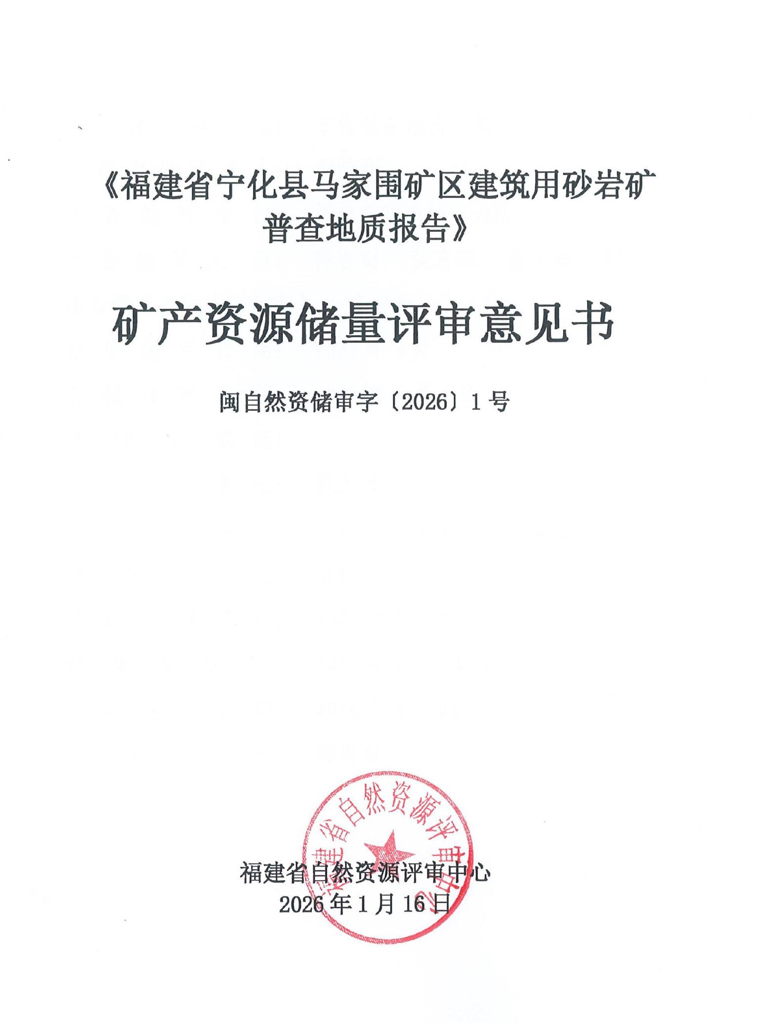
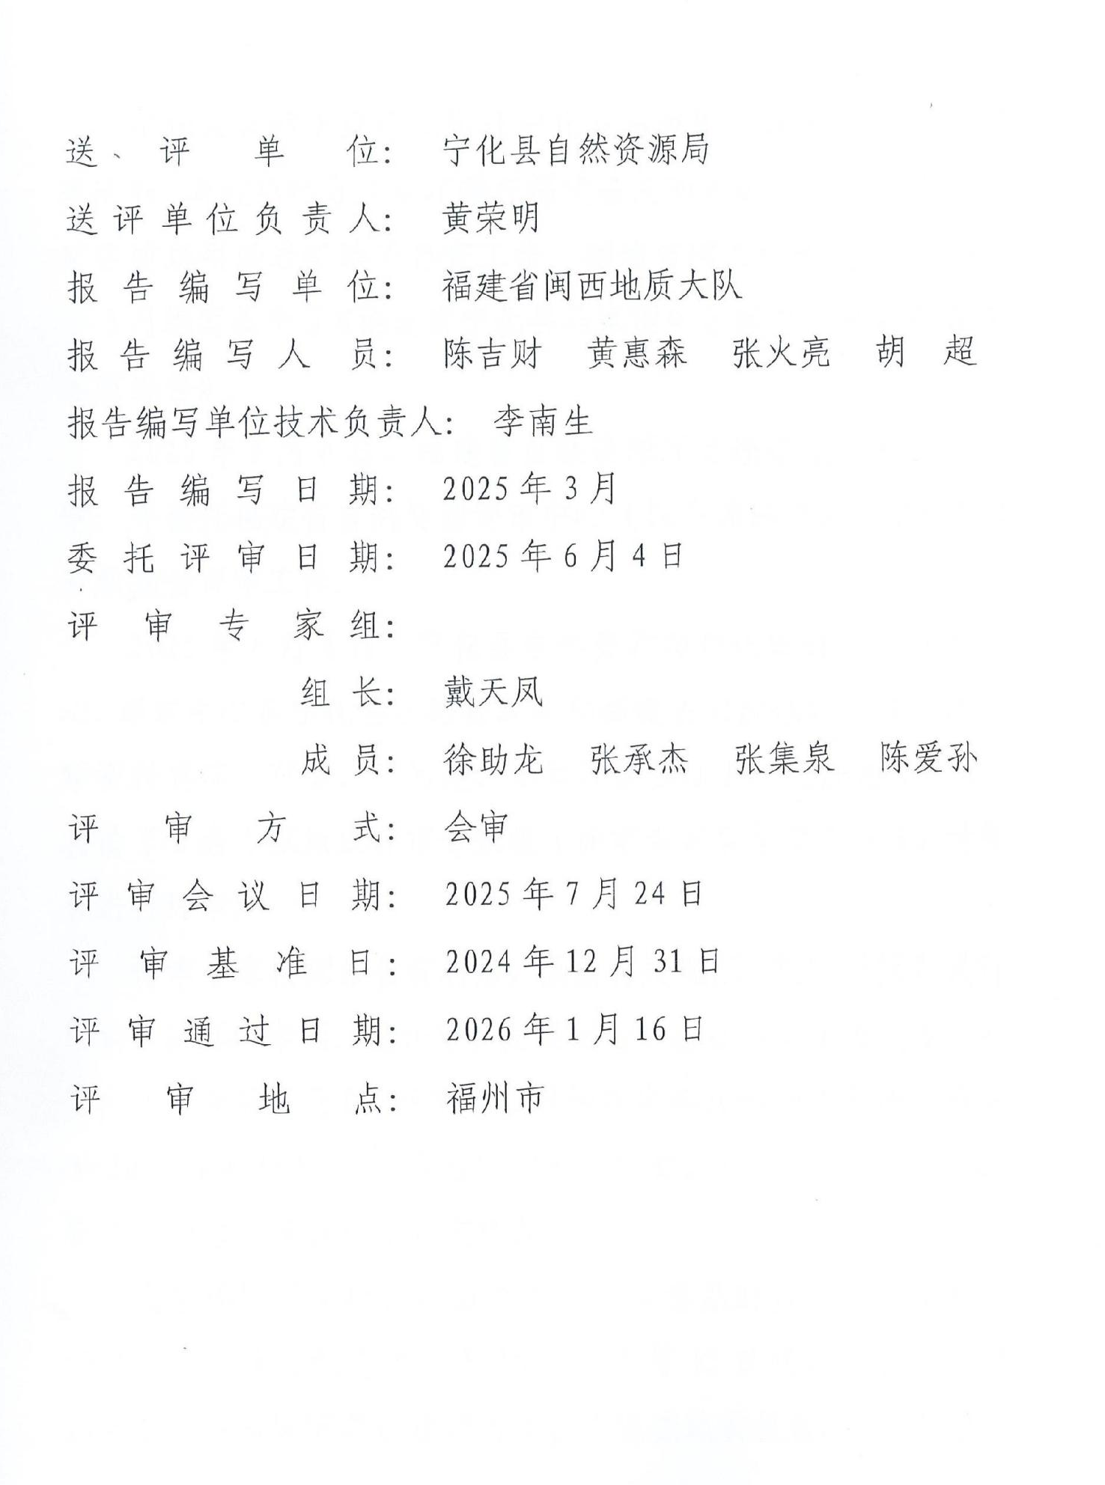

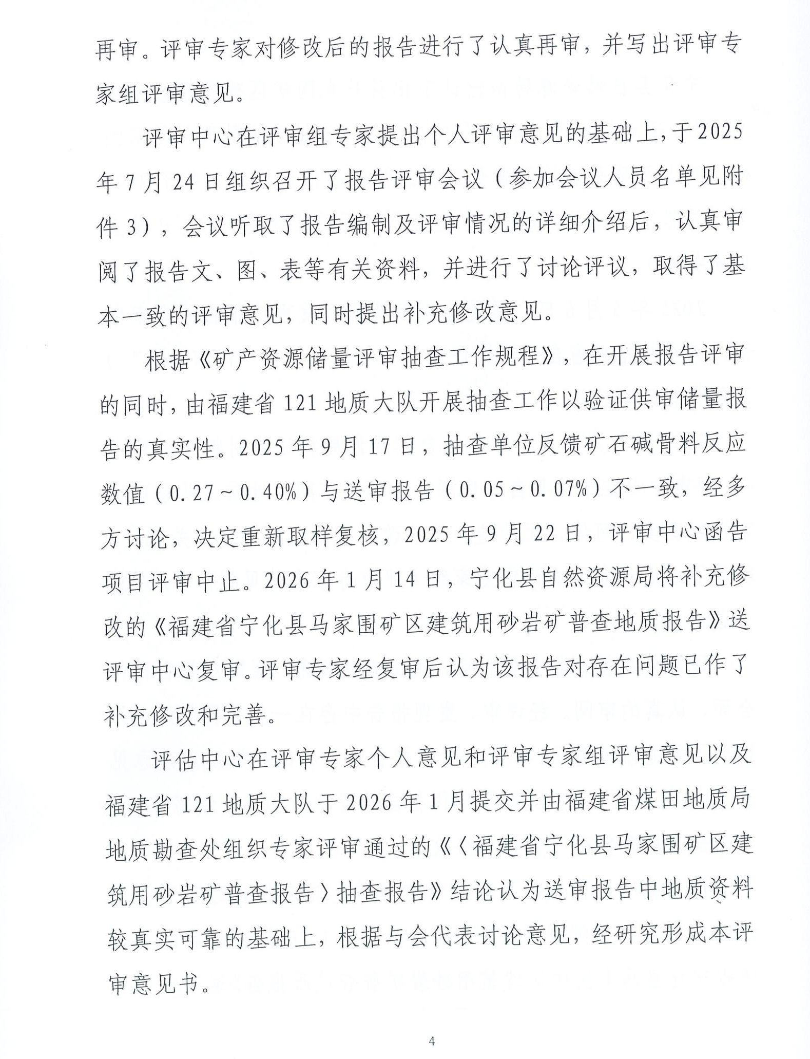

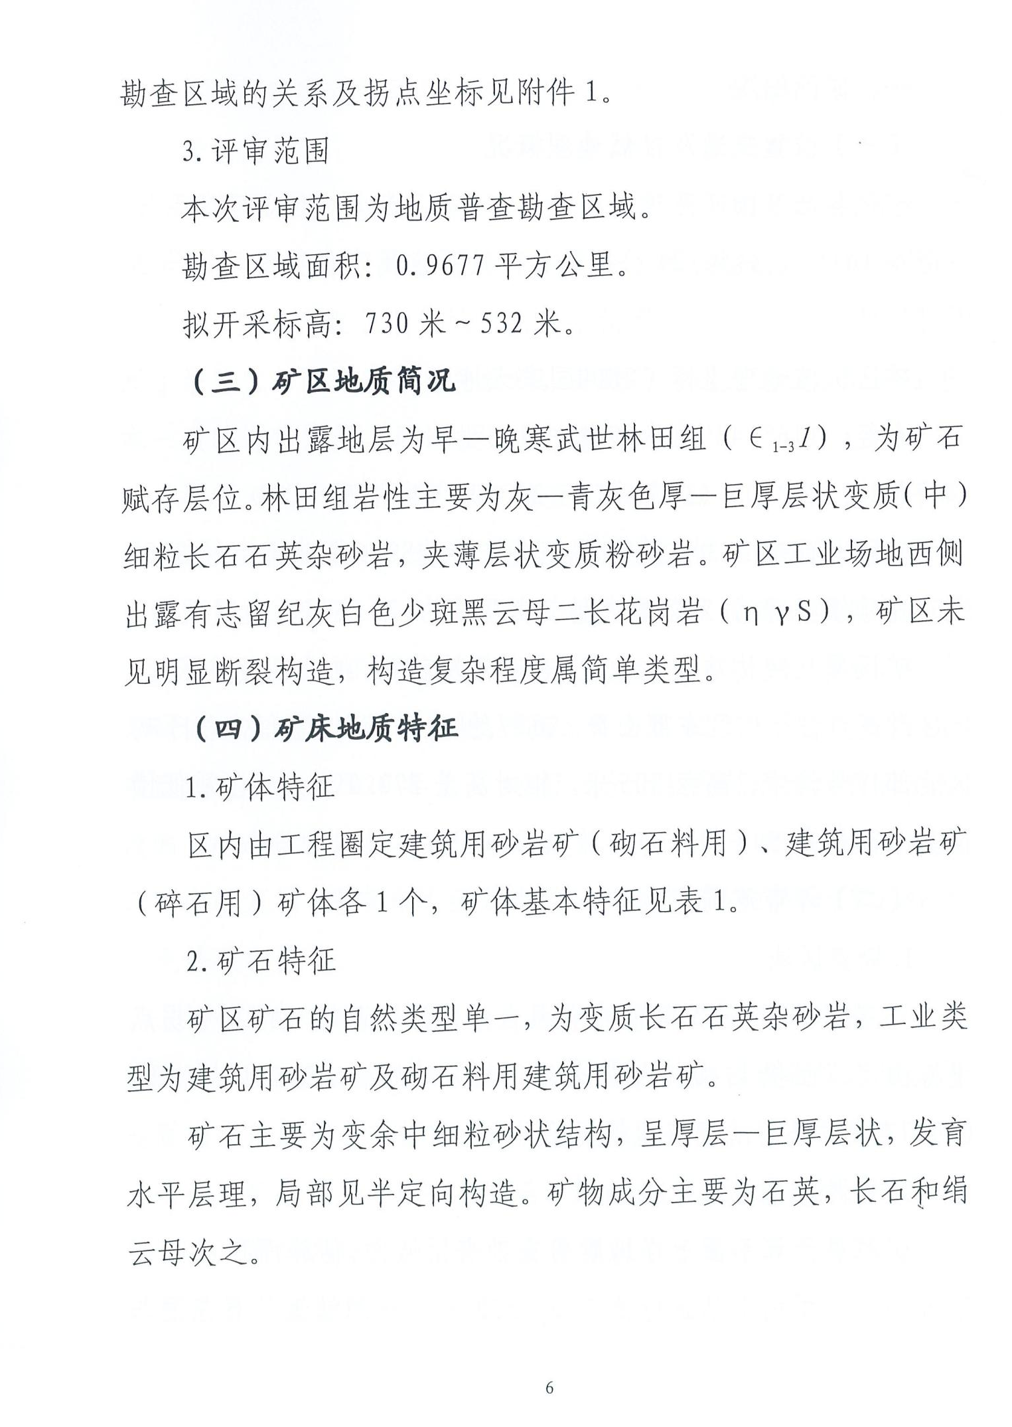
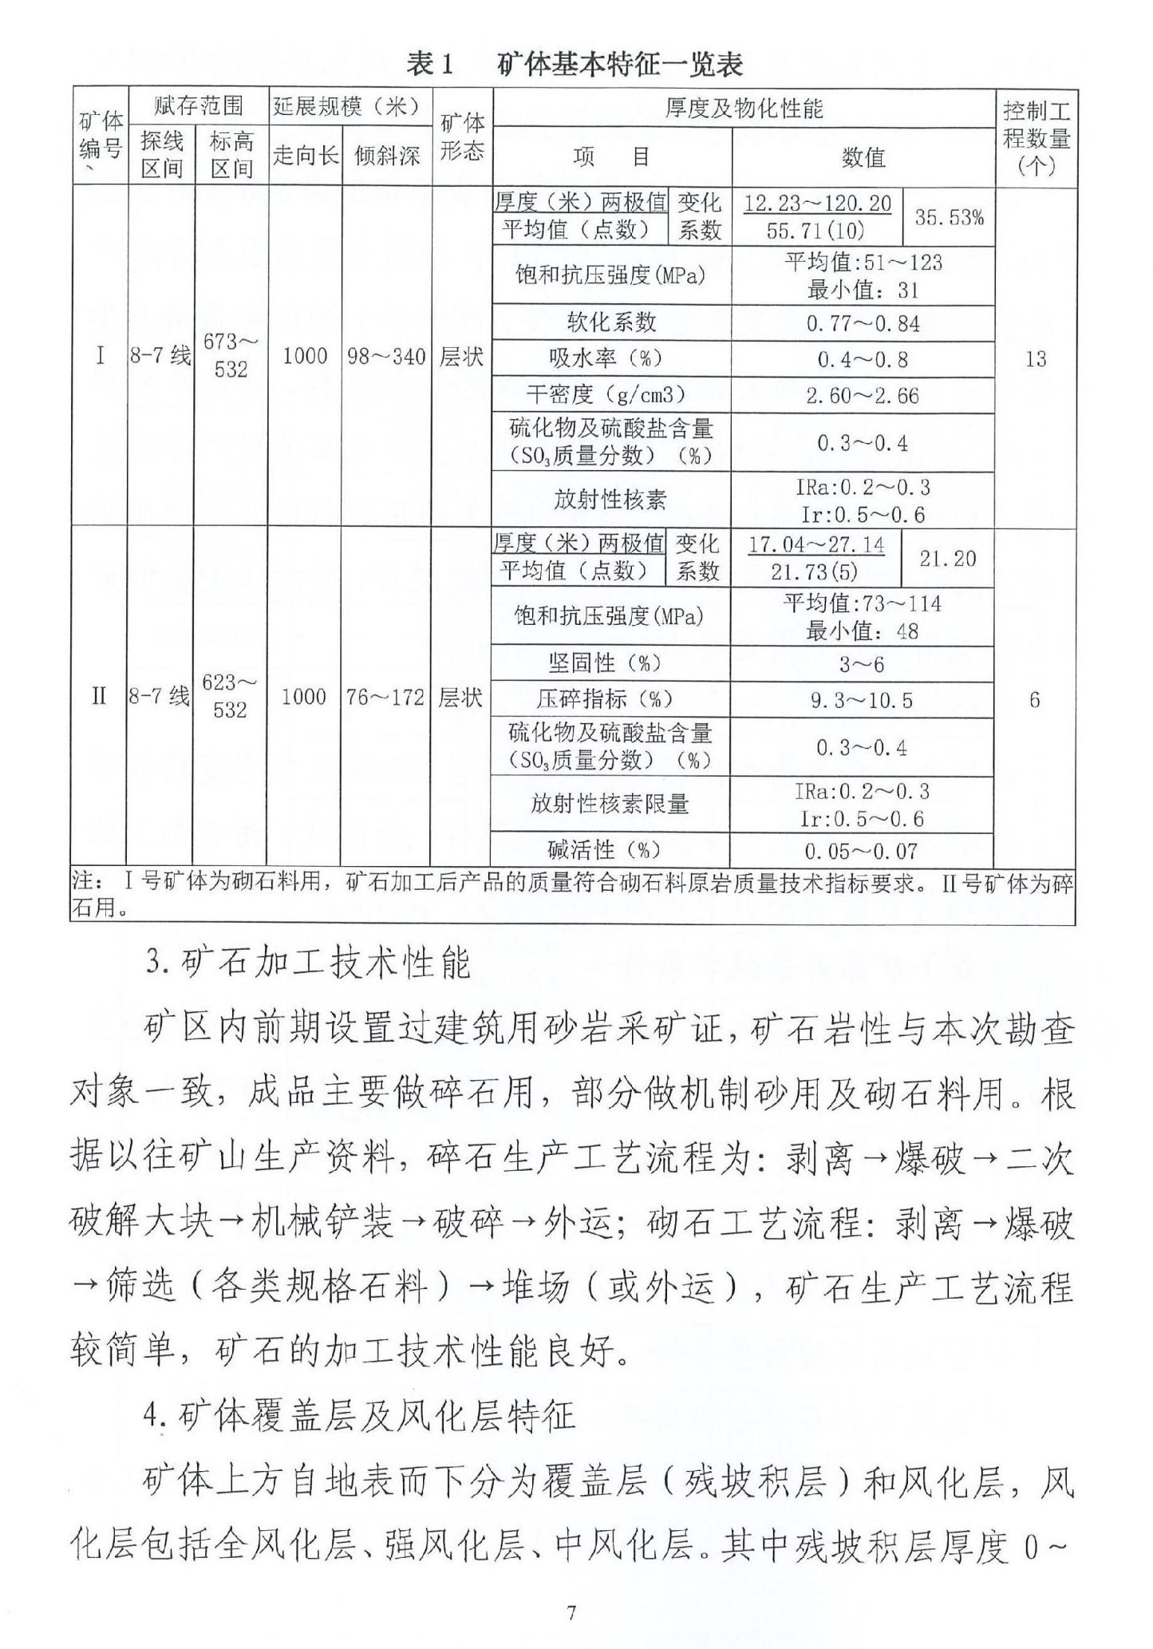
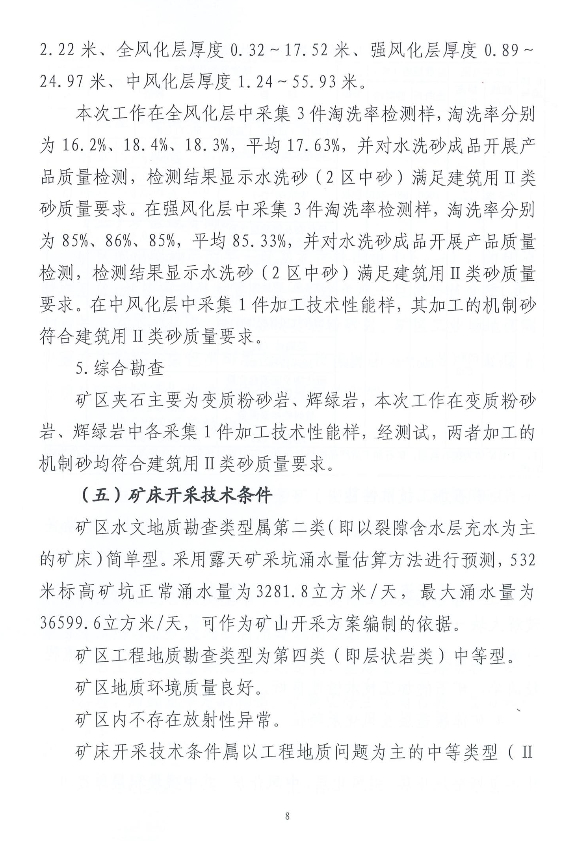
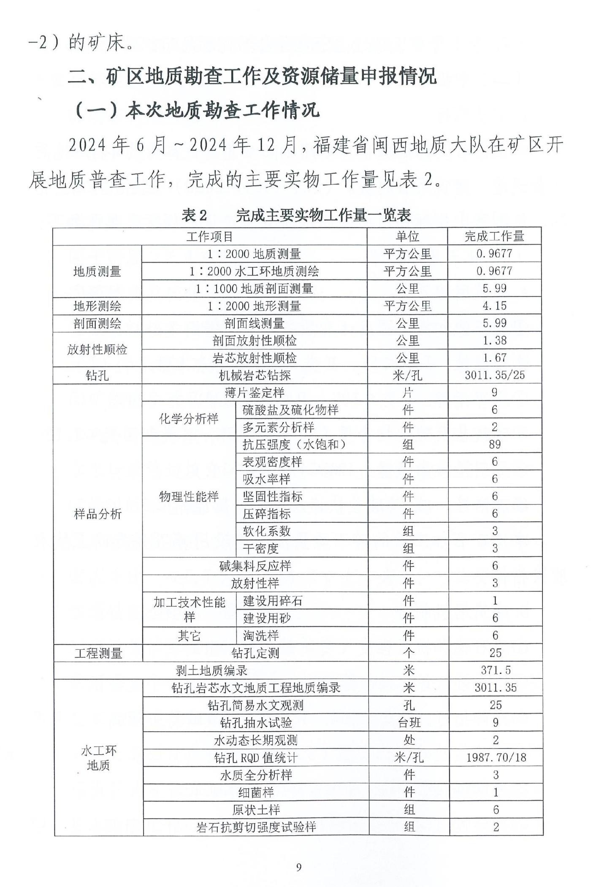
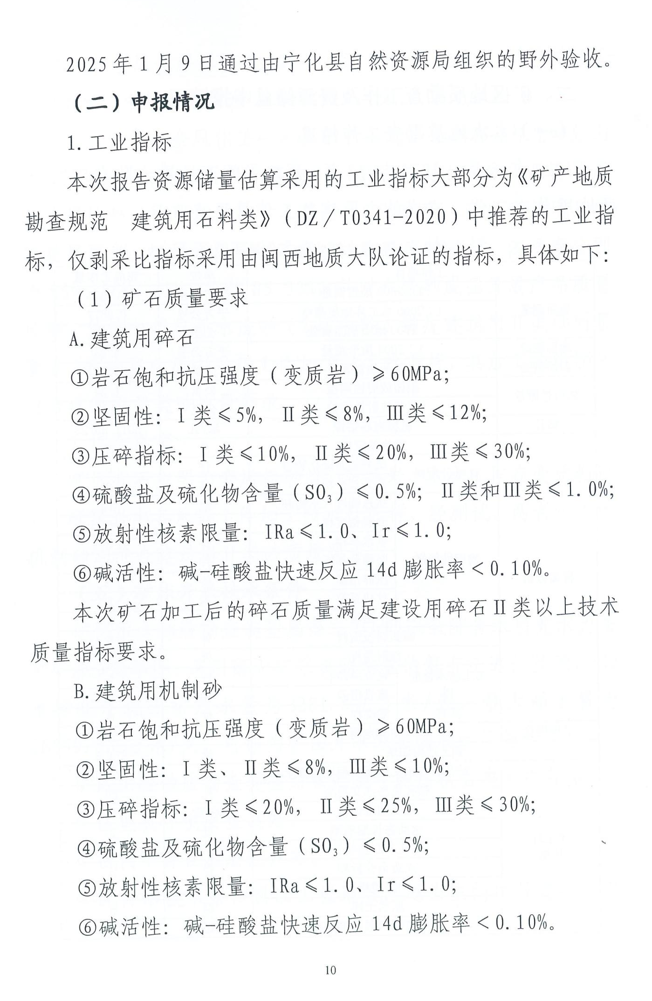

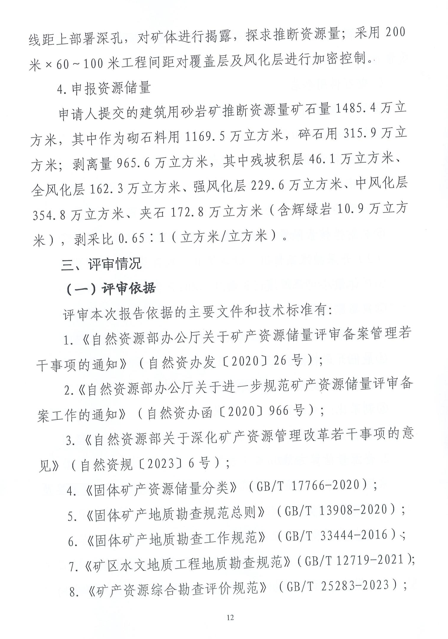

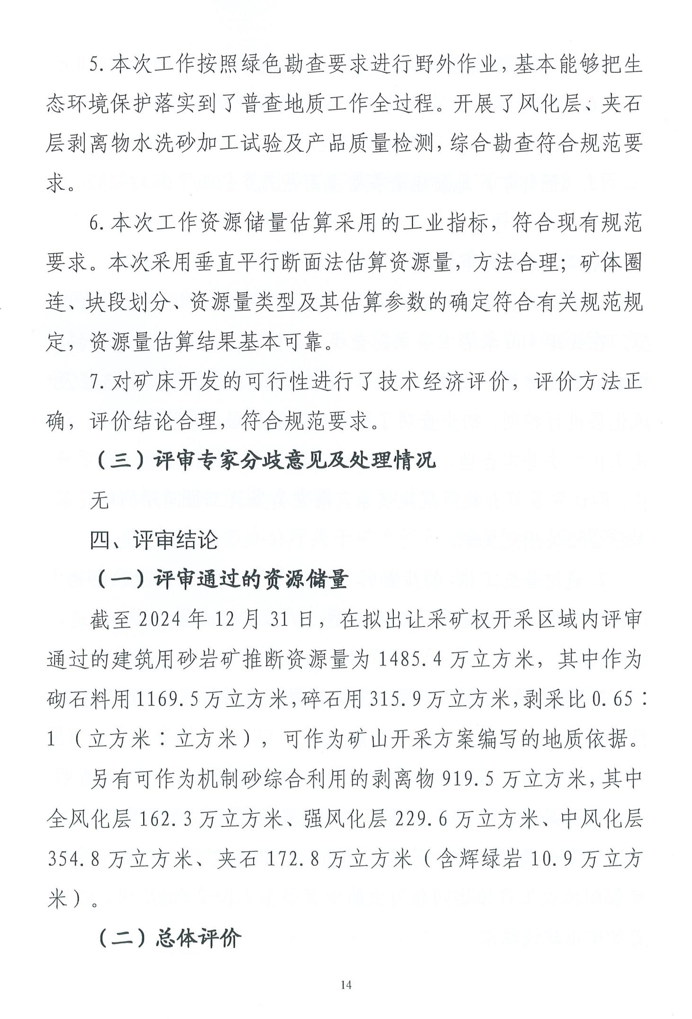


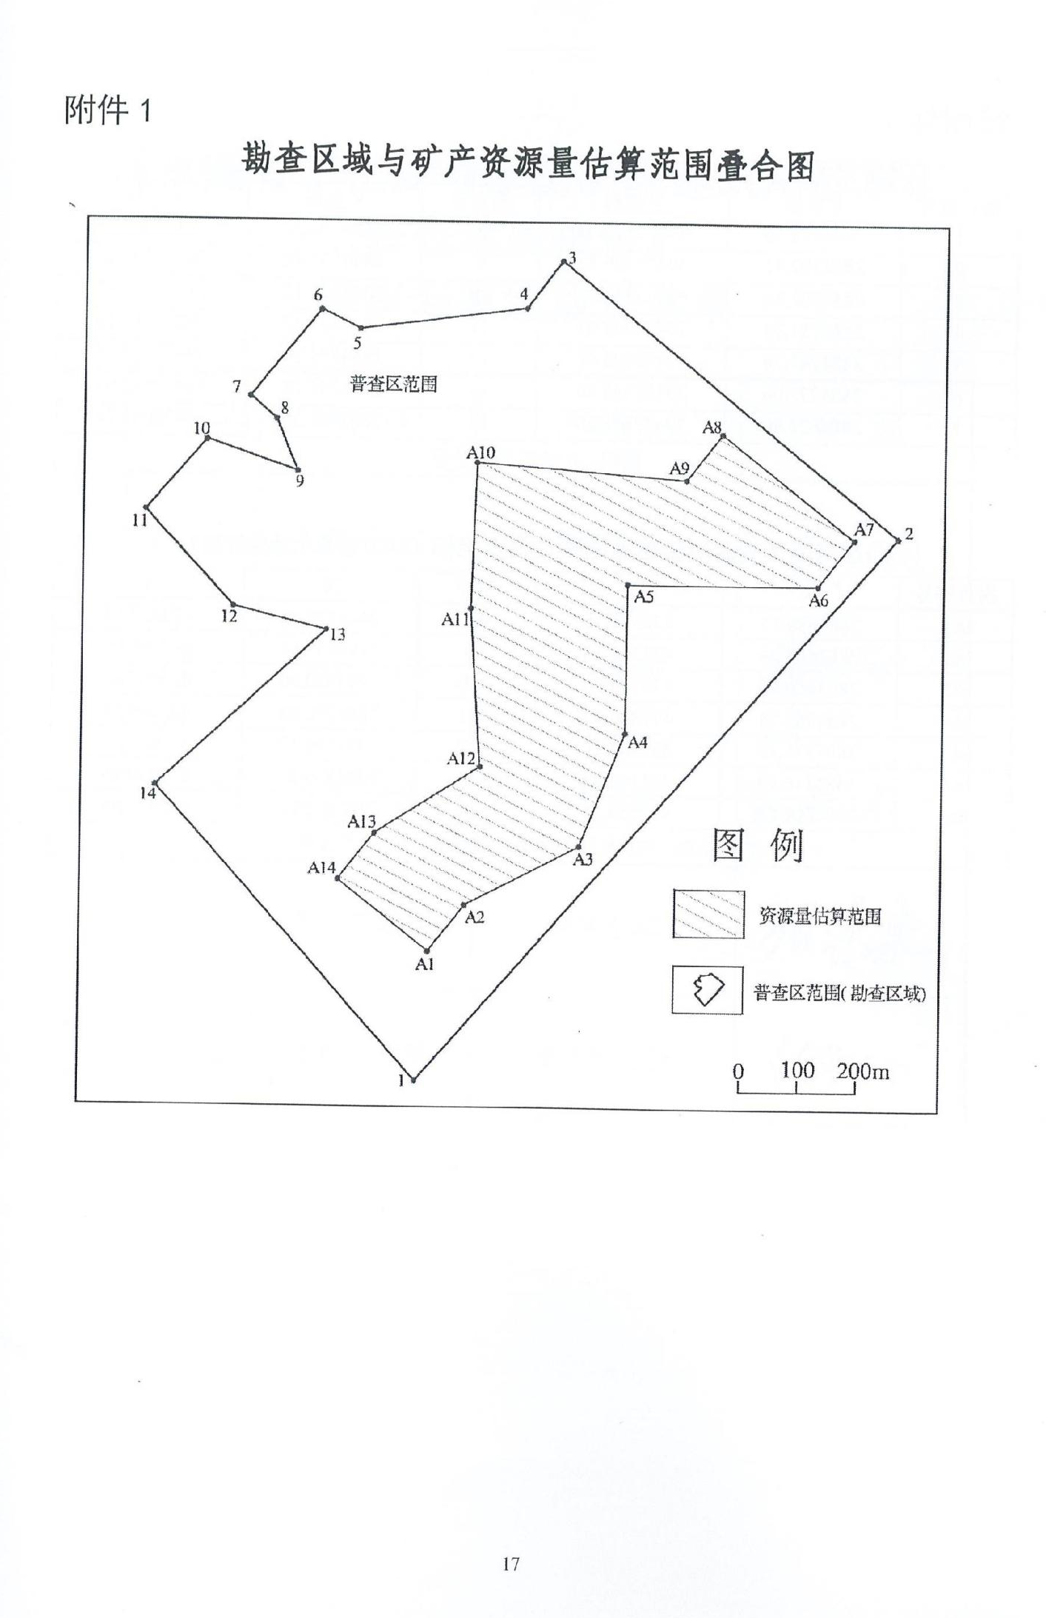
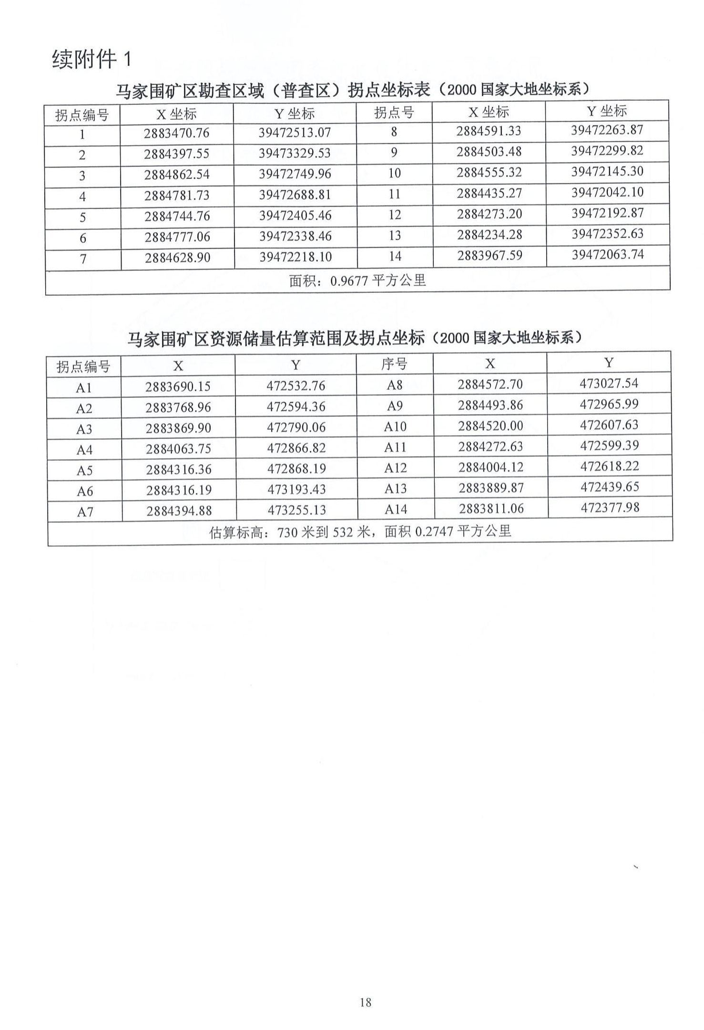
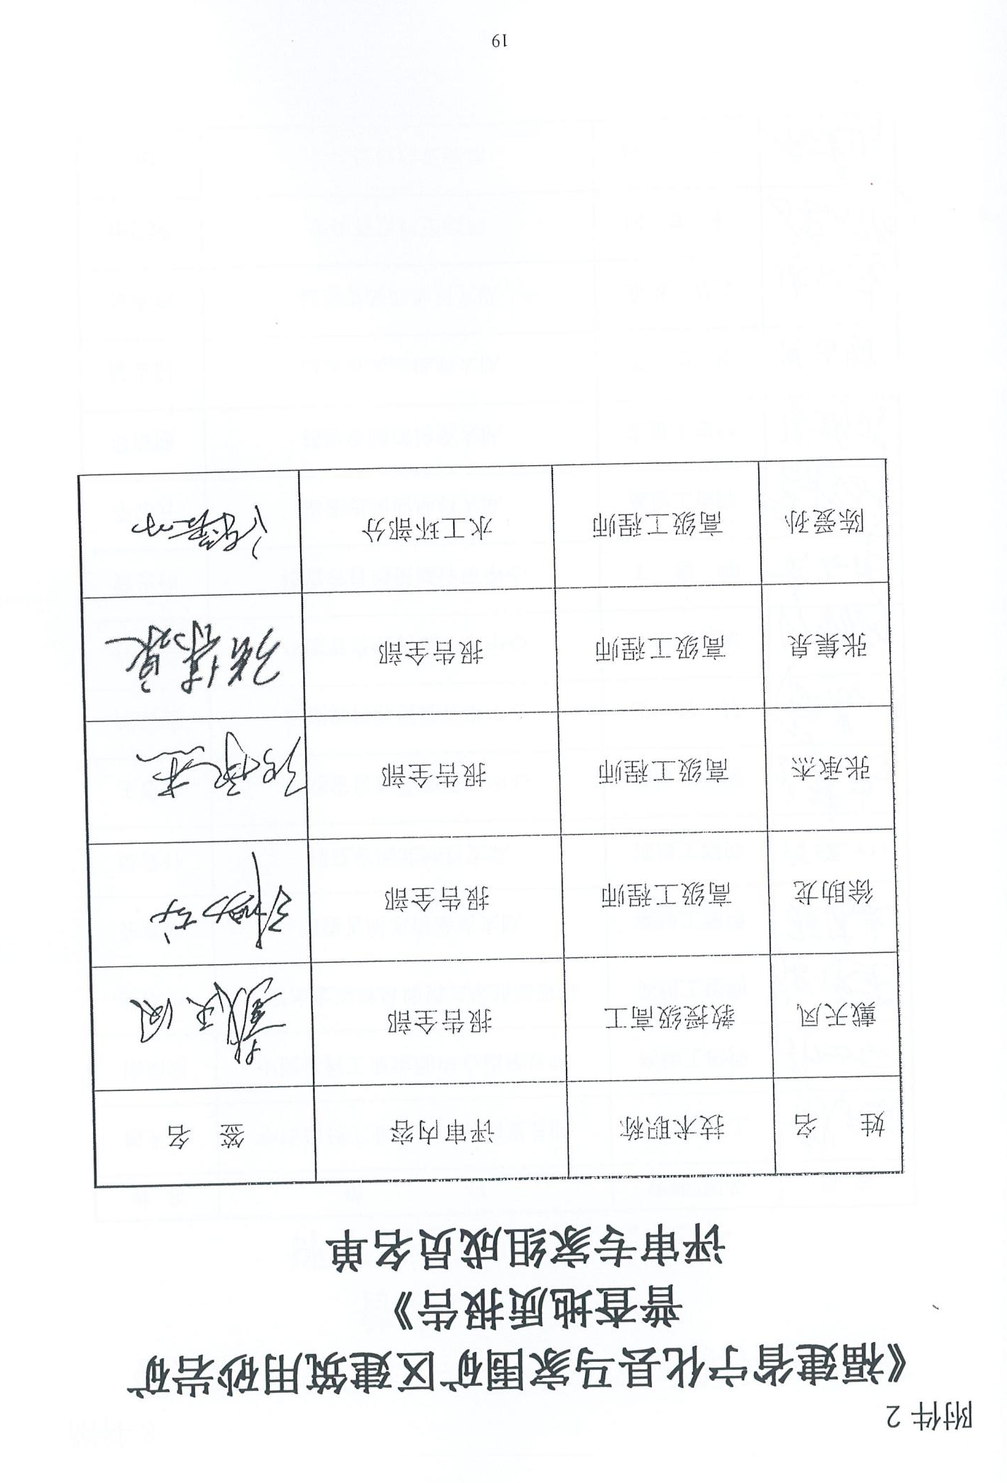
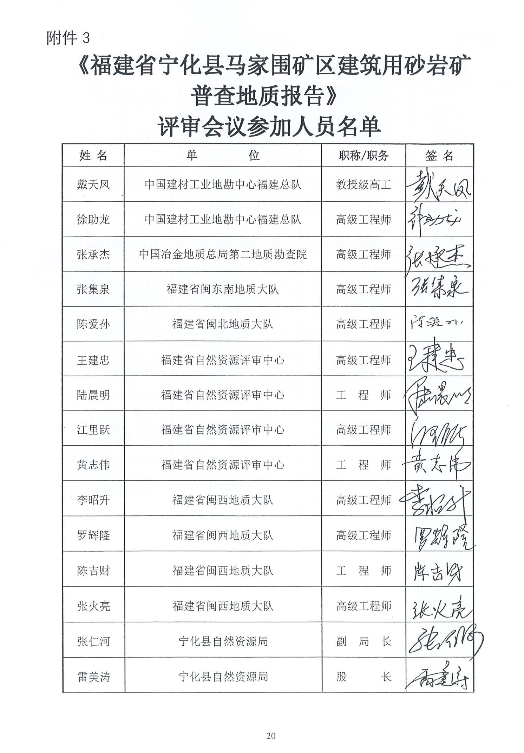
附件2、《福建省宁化县马家围矿区建筑用砂岩矿闭坑地质报告》评审意见书






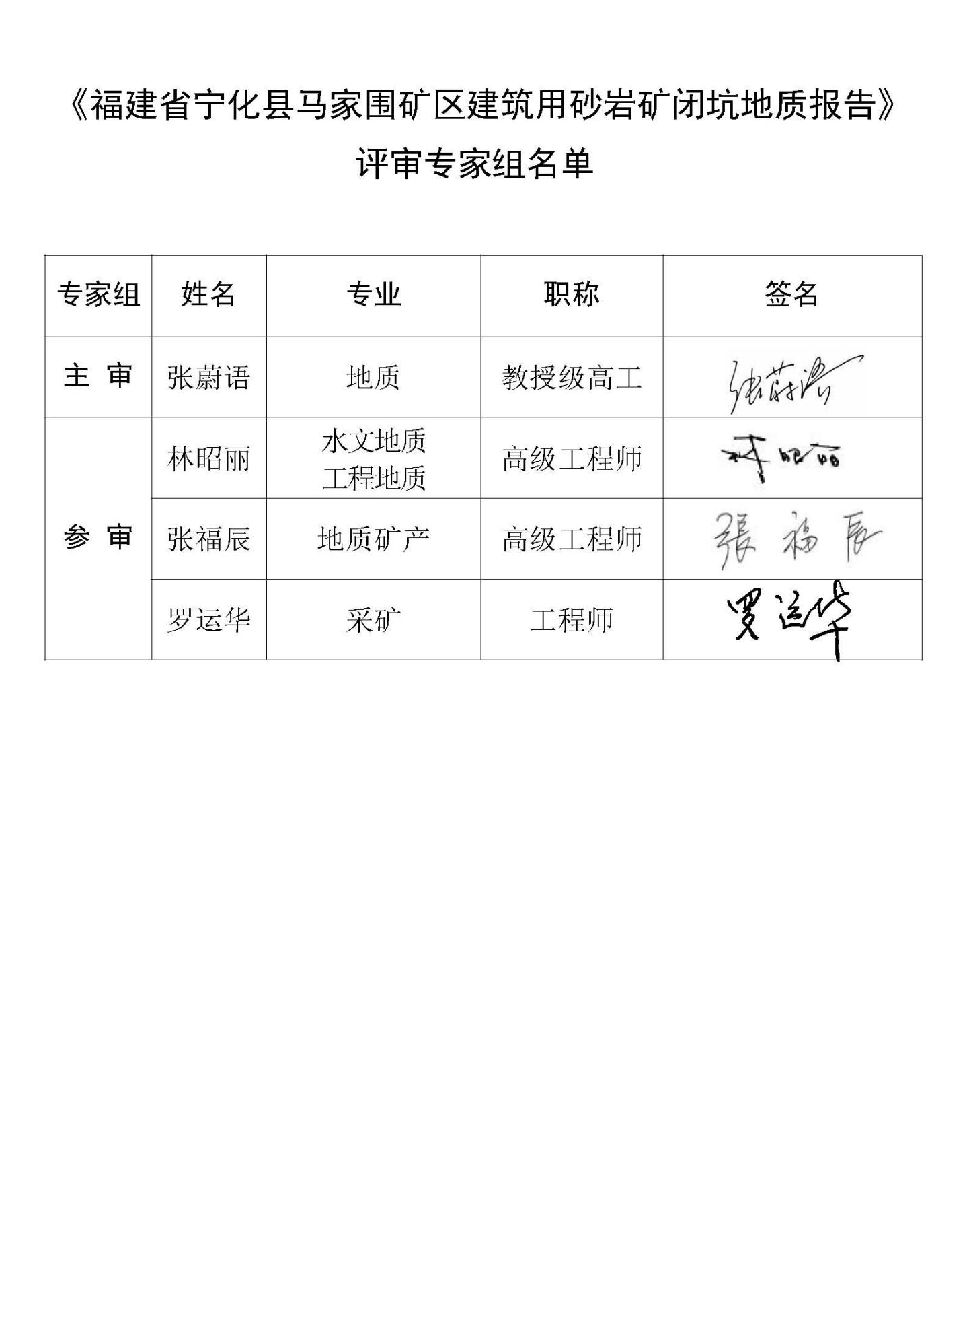

附件3、闭坑矿山地质环境恢复治理验收意见
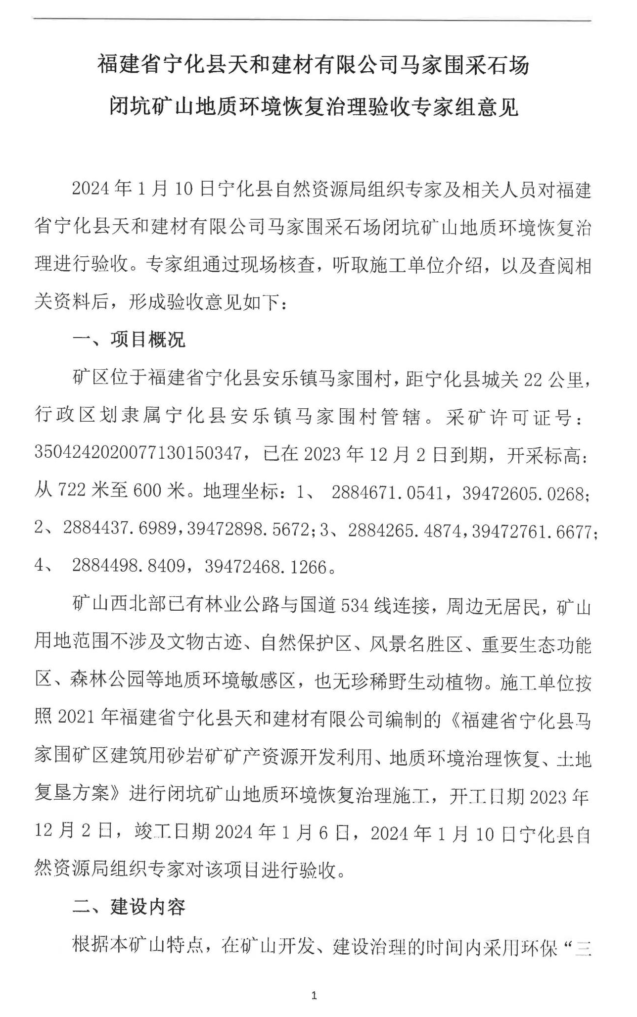

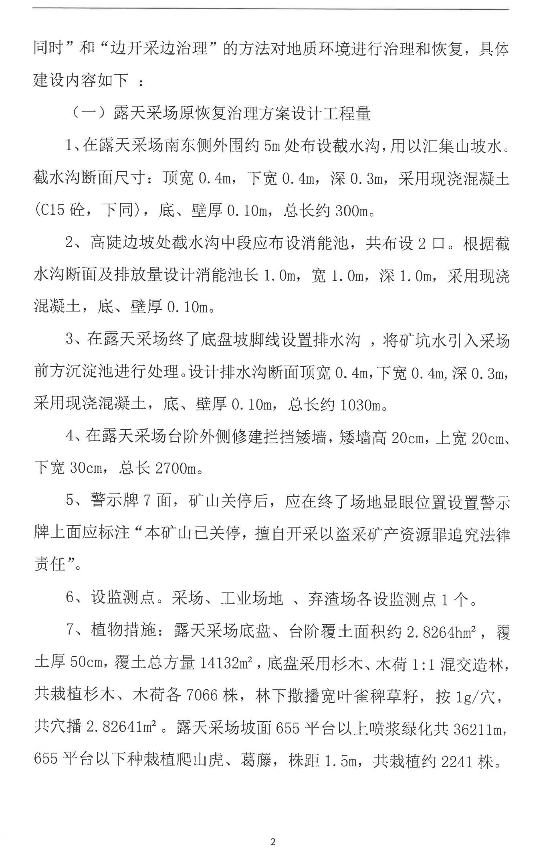

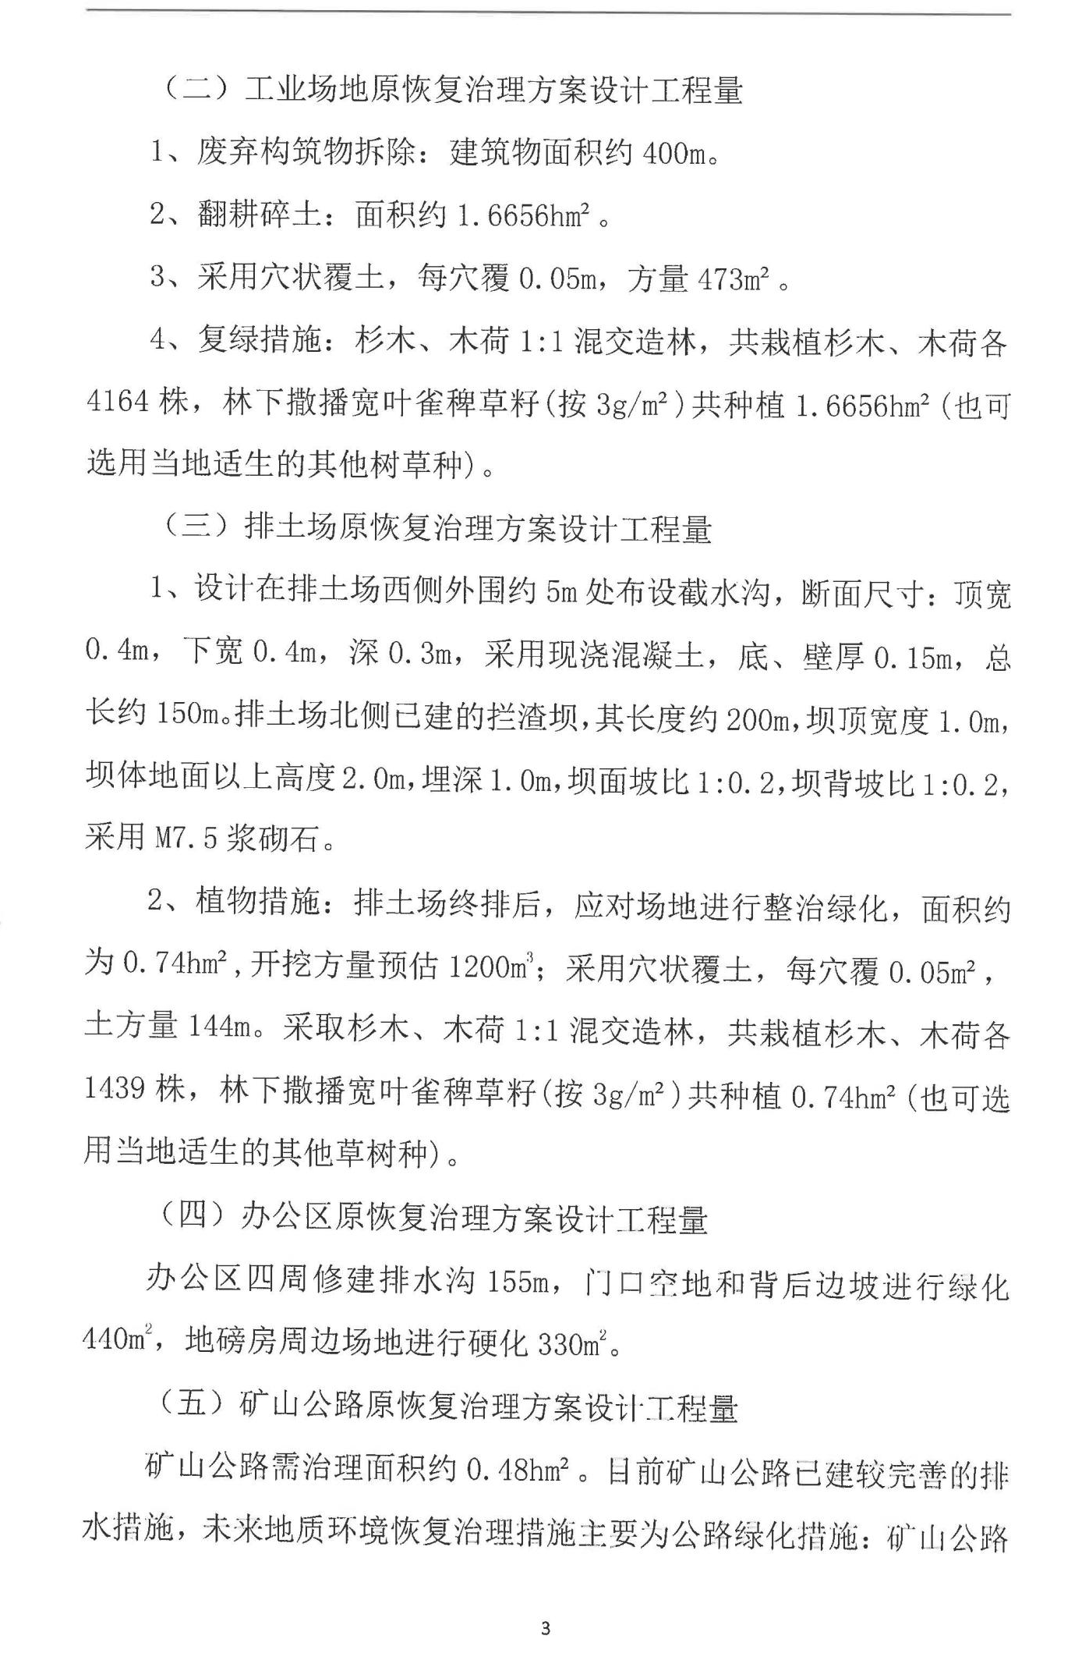

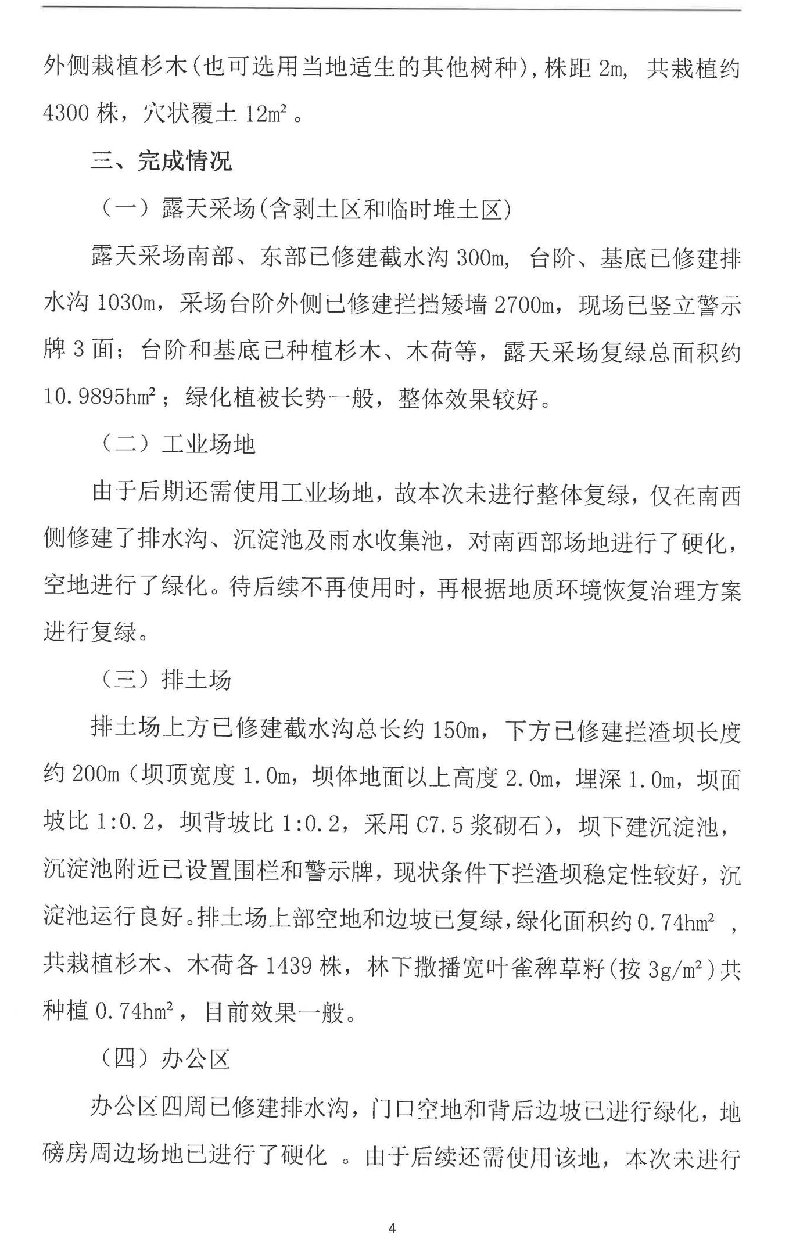

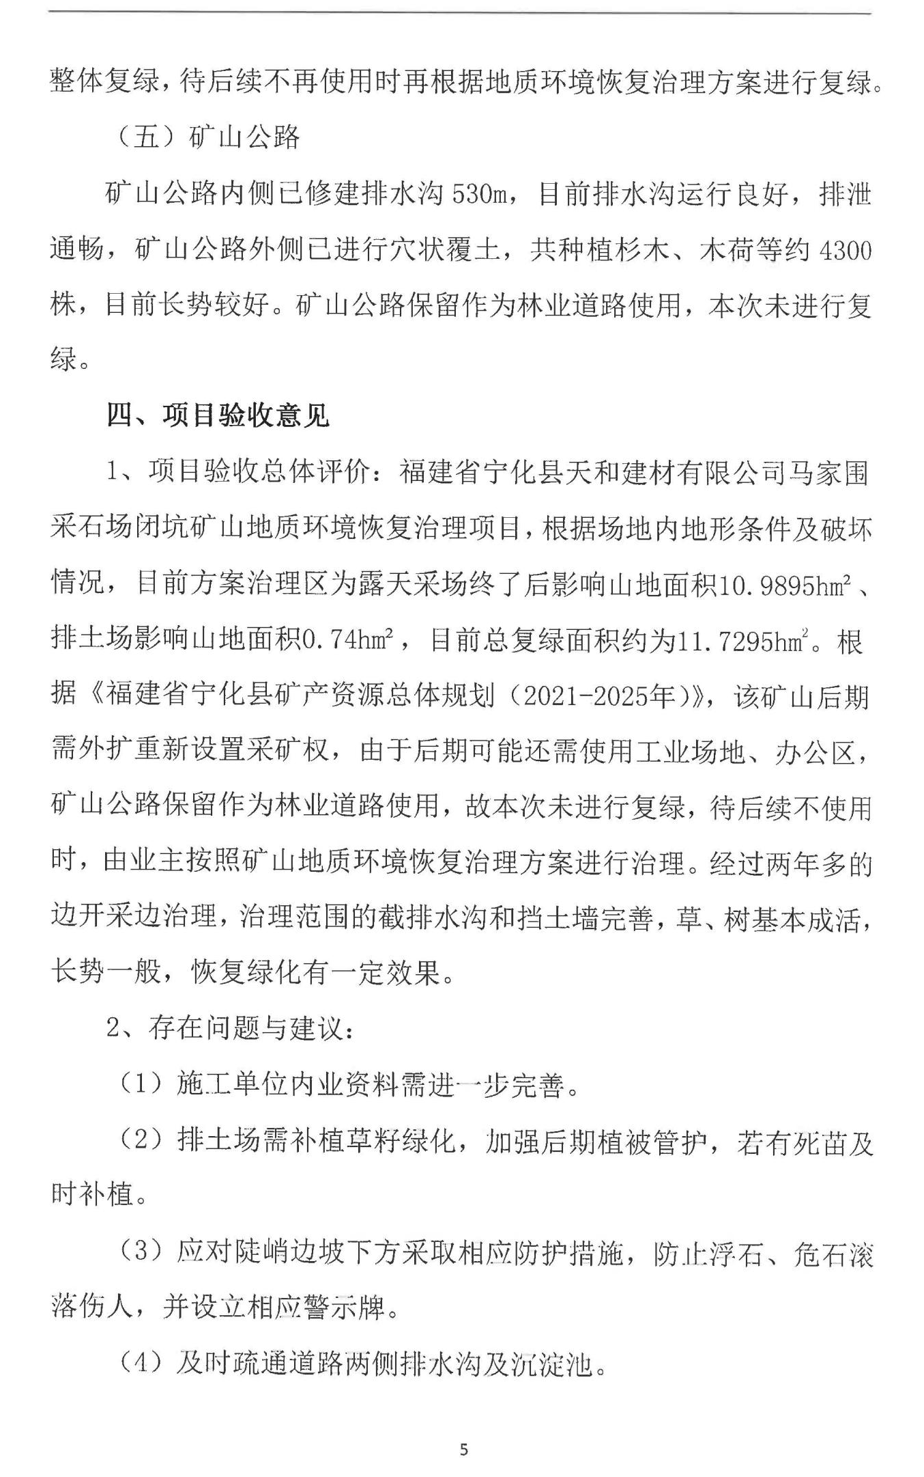

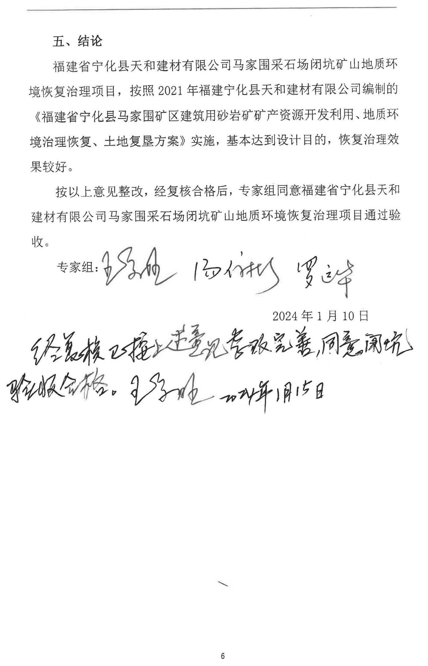

附件4、矿山地质环境现状调查表
矿山地质环境现状调查表
矿山  基本  概况 | 企业名称 |  |  | 福建省宁化县马家围矿区建筑用砂岩矿 |  |  |  |  |  |  |  |  |  | 通讯地址 |  |  |  | 福建省宁化县安乐镇马家围村 |  |  |  |  |  |  |  |  |  |  |  |  |  |  |  |  |  | 邮编 |  | / |  |  |  | 法人代表 |  |  | /
矿山  基本  概况 | 电话 |  |  | / |  |  | 传真 |  |  | / |  | 坐标 |  | X坐标2883470.76—2884862.54，Y坐标39472042.10—39473329.53 |  |  |  |  |  |  |  |  |  |  |  |  |  |  |  |  |  |  |  |  |  | 矿类 |  | 非金属 |  |  |  | 矿种 |  |  | 建筑用砂岩矿
矿山  基本  概况 | 企业规模 |  |  |  |  |  | / |  |  |  |  | 设计生产能力 |  |  |  |  |  |  |  |  | 65万m³/年 |  |  |  |  |  |  |  | 设计服务年限 |  |  |  |  |  |  | 23年
矿山  基本  概况 | 经济类型 |  |  |  |  |  | /
矿山  基本  概况 | 矿山面积(km²) |  |  |  |  |  | 1.4040 |  |  |  |  | 实际生产能力 |  |  |  |  |  |  |  |  | / |  |  |  |  |  |  |  | 已服务年限 |  |  |  |  |  |  | 0 |  | 开采深度(m) |  |  |  |  |  | /
矿山  基本  概况 | 建矿时间 |  |  |  |  |  | / |  |  |  |  | 生产现状 |  |  |  |  |  |  |  |  | 未开采 |  |  |  |  |  |  |  | 采空区面积(m²) |  |  |  |  |  |  | 0
矿山  基本  概况 |  |  |  |  |  |  |  |  |  |  |  | 采矿方式 |  |  |  |  |  |  |  |  | 露天开采 |  |  |  |  |  |  |  | 开采层位 |  |  |  |  |  |  | /
采矿  占用  破坏  土地 | 露采场 |  |  |  |  |  |  |  | 排土场 |  |  |  |  |  |  | 固体废弃物堆 |  |  |  |  |  |  |  |  |  |  |  |  | 地面塌陷 |  |  |  |  |  |  |  |  |  | 总计 |  |  |  |  | 已治理面积(m²)
采矿  占用  破坏  土地 | 数量(个) |  |  | 面积(m²) |  |  |  |  | 数量(个) |  |  | 面积(m²) |  |  |  | 数量(个) |  |  |  |  |  | 面积(m²) |  |  |  |  |  |  | 数量/个 |  |  |  | 面积(m²) |  |  |  |  |  | 面积(m²)
采矿  占用  破坏  土地 | 1 |  |  | 67531 |  |  |  |  | 1 |  |  | 44720 |  |  |  | 0 |  |  |  |  |  | 0 |  |  |  |  |  |  | 0 |  |  |  | 0 |  |  |  |  |  | 112251 |  |  |  |  | 112251
采矿  占用  破坏  土地 | 占用土地情况(m²) |  |  |  |  |  |  |  | 占用土地情况(m²) |  |  |  |  |  |  | 占用土地情况(m²) |  |  |  |  |  |  |  |  |  |  |  |  | 破坏土地情况(m²)
采矿  占用  破坏  土地 | 耕  地 | 基本农田 |  |  |  | 0 |  |  | 耕  地 | 基本农田 |  |  |  | 0 |  | 耕  地 |  |  | 基本农田 |  |  |  |  | 0 |  |  |  |  | 耕  地 |  | 基本农田 |  |  |  |  | / |  |  | / |  |  |  |  | 0
采矿  占用  破坏  土地 | 耕  地 | 其它耕地 |  |  |  | 0 |  |  | 耕  地 | 其它耕地 |  |  |  | 0 |  |  |  |  | 其它耕地 |  |  |  |  | 0 |  |  |  |  |  |  | 其它耕地 |  |  |  |  | / |  |  | / |  |  |  |  | 0
采矿  占用  破坏  土地 | 耕  地 | 小计 |  |  |  | 0 |  |  | 耕  地 | 小计 |  |  |  | 0 |  |  |  |  | 小计 |  |  |  |  | 0 |  |  |  |  |  |  | 小计 |  |  |  |  | / |  |  | / |  |  |  |  | 0
采矿  占用  破坏  土地 | 林地 |  |  |  |  | 4911 |  |  | 林地 |  |  |  |  | 2611 |  | 林地 |  |  |  |  |  |  |  | 0 |  |  |  |  | 林地 |  |  |  |  |  |  | / |  |  |  | 7522 |  |  |  | 7522
采矿  占用  破坏  土地 | 其它土地 |  |  |  |  | 62620 |  |  | 其它土地 |  |  |  |  | 42109 |  | 其它土地 |  |  |  |  |  |  |  | 0 |  |  |  |  | 其它土地 |  |  |  |  |  |  | / |  |  |  | 104729 |  |  |  | 104729
采矿  占用  破坏  土地 | 合计 |  |  |  |  | 67531 |  |  | 合计 |  |  |  |  | 44720 |  | 合计 |  |  |  |  |  |  |  | 0 |  |  |  |  | 合计 |  |  |  |  |  |  | / |  |  |  | 112251 |  |  |  | 112251
采矿固体废弃物排放 | 类 型 |  |  |  |  |  |  |  | 年排放量(10⁴m³/a) |  |  |  |  |  |  | 年综合利用量(10⁴m³/a) |  |  |  |  |  |  |  |  |  |  |  |  | 累计积存量(10⁴m³) |  |  |  |  |  |  |  |  |  | 主要利用方式
采矿固体废弃物排放 | 废石(土) |  |  |  |  |  |  |  | / |  |  |  |  |  |  | / |  |  |  |  |  |  |  |  |  |  |  |  | 8.94 |  |  |  |  |  |  |  |  |  | /
采矿固体废弃物排放 | 煤矸石 |  |  |  |  |  |  |  | 0 |  |  |  |  |  |  | 0 |  |  |  |  |  |  |  |  |  |  |  |  | 0 |  |  |  |  |  |  |  |  |  | /
采矿固体废弃物排放 | 合计 |  |  |  |  |  |  |  | 0 |  |  |  |  |  |  | 0 |  |  |  |  |  |  |  |  |  |  |  |  | 0 |  |  |  |  |  |  |  |  |  | /
含水层破 坏情况 | 影响含水层的类型 |  |  |  |  |  |  | 区域含水层遭受影响或破坏的面积(km²) |  |  |  |  |  |  |  |  | 地下水位最大下降幅度(m) |  |  |  |  |  |  |  |  |  |  | 含水层被疏干的面积(m²) |  |  |  |  |  |  |  |  | 受影响的对象
含水层破 坏情况 | / |  |  |  |  |  |  | / |  |  |  |  |  |  |  |  | / |  |  |  |  |  |  |  |  |  |  | / |  |  |  |  |  |  |  |  | /
地形地貌景观破 坏 | 破坏的地形地貌景观类型 |  |  |  |  |  |  | 被破坏的面积(m²) |  |  |  |  |  |  |  |  | 破坏程度 |  |  |  |  |  |  |  |  |  |  |  |  |  |  |  |  |  |  |  | 修复的难易程度
地形地貌景观破 坏 | / |  |  |  |  |  |  | / |  |  |  |  |  |  |  |  | / |  |  |  |  |  |  |  |  |  |  |  |  |  |  |  |  |  |  |  | /
采矿引起的崩塌、滑坡、泥石流等情 况 | 种类 |  | 发生时间 |  | 发生  地点 |  |  | 规模 |  |  | 影响  范围(m²) |  | 体积  (m³) |  | 危 害 |  |  |  |  |  |  |  |  |  |  |  |  |  |  |  |  |  |  |  |  |  |  |  |  |  | 发生  原因 |  | 防治  情况 |  |  | 治理面积(m²)
 |  |  |  |  |  |  |  |  |  |  |  |  |  |  | 死亡人数  (人) |  |  |  |  | 受伤人数  (人) |  |  |  |  | 破坏房屋  (间) |  |  |  |  | 毁坏土地(m²) |  |  |  | 直接经济损失(万元)
采矿引起的崩塌、滑坡、泥石流等情 况 | / |  | / |  | / |  |  | / |  |  | / |  | / |  | / |  |  |  |  | / |  |  |  |  | / |  |  |  |  | / |  |  |  | / |  |  |  |  |  |  | / |  | / |  |  | /
采矿引起的崩塌、滑坡、泥石流等情 况 | / |  | / |  | / |  |  | / |  |  | / |  | / |  | / |  |  |  |  | / |  |  |  |  | / |  |  |  |  | / |  |  |  | / |  |  |  |  |  |  | /
采矿引起的地面塌陷情况 | 发生  时间 |  | 发生地点 |  | 规模 |  |  | 塌陷坑(个) |  |  | 影响  范围  (m²) |  | 最大  长度  (m) |  | 最大  深度  (m) |  |  |  |  | 危 害 |  |  |  |  |  |  |  |  |  |  |  |  |  |  |  |  |  |  |  |  | 发生  原因 |  | 防治  情况 |  |  | 治理面积(m²)
 |  |  |  |  |  |  |  |  |  |  |  |  |  |  |  |  |  |  |  | 死亡人数(人) |  |  | 受伤人  数(人) |  |  |  | 破坏房  屋(间) |  |  |  |  | 毁坏土地(m²) |  |  | 直接经济损失(万元)
采矿引起的地面塌陷情况 | / |  | / |  | / |  |  | / |  |  | / |  | / |  | / |  |  |  |  | / |  |  | / |  |  |  | / |  |  |  |  | / |  |  | / |  |  |  |  |  | / |  | / |  |  | /
采矿引起的地裂缝情况 | 发生  时间 |  | 发生地点 |  | 数量  (个) |  |  | 最大长度  (m) |  |  | 最大  宽度  (m) |  | 最大  深度  (m) |  | 走向 |  |  |  |  | 危 害 |  |  |  |  |  |  |  |  |  |  |  |  |  |  |  |  |  |  |  |  | 发生  原因 |  | 防治  情况 |  |  | 治理面积(m²)
 |  |  |  |  |  |  |  |  |  |  |  |  |  |  |  |  |  |  |  | 死亡人数(人) |  |  | 受伤人数(人) |  |  | 破坏房  屋(间) |  |  |  |  |  | 毁坏土地(m²) |  |  | 直接经济损失(万元)
采矿引起的地裂缝情况 | / |  | / |  | / |  |  | / |  |  | / |  |  |  | / |  |  |  |  | / |  |  | / |  |  | / |  |  |  |  |  | / |  |  | / |  |  |  |  |  | / |  | / |  |  | /

